
UNIVERSIDADE FEDERAL DO CEARÁ
CENTRO DE TECNOLOGIA
DEPARTAMENTO DE ENGENHARIA QUÍMICA
PROGRAMA DE PÓS-GRADUAÇÃO EM ENGENHARIA QUÍMICA

RENAN MENDES FROTA

PHYSICS-INFORMED NEURAL NETWORKS APLICADAS À SIMULAÇÃO DE BIORREATORES:
UM ESTUDO DE CASO COM A PRODUÇÃO DE ÁCIDO LÁTICO

FORTALEZA
2023
RENAN MENDES FROTA

PHYSICS-INFORMED NEURAL NETWORKS APLICADAS À SIMULAÇÃO DE BIORREATORES:
UM ESTUDO DE CASO COM A PRODUÇÃO DE ÁCIDO LÁTICO

Dissertação de Mestrado submetida à coordenação do Programa de Pós-Graduação em Engenharia Química, do Centro de Tecnologia, da Universidade Federal do Ceará, como requisito parcial para obtenção do título de Mestre em Engenharia Química. Área de concentração: Processos Químicos e Bioquímicos. Área de concentração: Processos Químicos e Bioquímicos.

Orientador: Prof. Dr. Ivanildo José da Silva Júnior
Coorientador: Prof. Dr. Amaro Gomes Barreto Júnior

FORTALEZA
2023
RESUMO

Redes Neurais com Embasamento Físico (PINN, do inglês Physics-Informed Neural Network) são uma técnica relativamente recente capaz de simular sistemas com embasamento físico com Redes Neurais (NN, do inglês Neural Network). Foram investigadas estratégias para emprego de PINNs em substituição a métodos numéricos tradicionais para a simulação da produção de ácido lático por Lactobacillus casei em um biorreator. Foram estudados três modos de operação: batelada, batelada alimentada e um CSTR operando do start-up até o estado contínuo. Quando a predição de X (concentração de biomassa) e V (volume de líquido) pela NN foi inadequada, o erro foi cascateado nas demais variáveis devido à dependência em X e V. Assim, X e V foram consideradas as mais importantes variáveis de saída. Modelos que eventualmente alcançam o estado estacionário necessitaram de menos esforço computacional para obtenção de resultados adequados. Os valores ótimos de número de neurônios, número de camadas, função de ativação, iterações de treino e técnica de adimensionalização foram determinados para cada reator avaliado. A comparação se deu, dentre outros critérios, através da função loss (erro). O reator batelada foi simulado satisfatoriamente por diversas NNs relativamente simples. A melhor simulação do CSTR foi obtida com o emprego da adimensionalização das concentrações das espécies de interesse e do volume, combinada com a função de ativação swish em uma NN 85x8. A operação em batelada alimentada exibiu maior propensão à desestabilização do treino, com o melhor modelo apresentando desvios relativamente altos (loss>0,3). Sistemas em que algumas das variáveis de saída apresentaram presença de picos com declínios acentuados também se provaram mais laboriosos. Esses casos necessitaram de maiores tempo de treino, número de camadas, neurônios por camada ou estratégias de treino mais refinadas.

Palavras-chave: PINN; Ácido Lático; Simulação; Biorreator; Machine Learning
ABSTRACT

Physics-Informed Neural Network (PINN) is a relatively new technique capable of simulating physics-based systems with Neural Networks (NN). Strategies for the application of PINNs in substitution to traditional numeric methods for the simulation of the production of lactic acid by Lactobacillus casei in a bioreactor were investigated. Three modes of operation were studied: batch, fed-batch, and the start-up and operation of a CSTR. When X (biomass concentration) and V (liquid volume in the reactor) were not predicted accurately, the error cascaded to the other variables due to their dependence on X and V. Thus, X and V were the most relevant output variables for the training. PINN models that reached a continuous state during the simulation time could be well represented using less computational effort. The optimal number of neurons, number of hidden layers, activation function and nondimensionalization strategy were determined for all reactors examined. The batch reactor was appropriately simulated by relatively simple NNs. The best simulation for CSTR was a result of the combination of nondimensionalization of the species concentrations and the volume in a 85x8 NN using swish as the activation function. The fed-batch operation was more inclined to show training destabilization, with the best model showing considerable errors (loss>0,3). Systems where some of the output variables profiles showed the presence of peaks followed by declines were also harder to learn. These cases needed more training time, number of hidden layers, number of neurons, or more sophisticated training strategies.

Keywords: PINN; Lactic Acid; Simulation; Bioreactor; Machine Learning
LISTA DE FIGURAS
Figura 1 - Representação gráfica de uma rede neural simples 18
Figura 2 - Representação gráfica de um LTU 19
Figura 3 - Representação gráfica de um perceptron 20
Figura 4 - Multi-Layer Perceptron 22
Figura 5 - Esquema de Funcionamento do GD 29
Figura 6 - Esquema de Funcionamento do SGD 29
Figura 7 - Esquema de Funcionamento do mini-batch 29
Figura 8 - Dropout em rede neural com uma hidden layer 46
Figura 9 - Diferentes regimes de dados para PINNs 49
Figura 10 - Modelo esquemático do funcionamento de um PINN 83

LISTA DE GRÁFICOS
Gráfico 1 - Funções de ativação em função do valor de z 33
Gráfico 2 - Comparação entre PINN, Método Numérico e Dados experimentais: Reator Batelada 94
Gráfico 3 - Resultados do teste de adimensionalização do tempo para reator batelada 96
Gráfico 4 - Loss para teste weight em NN 22x3 97
Gráfico 5 - Loss para test weight em NN 32x5 98
Gráfico 6 - Perfis para Batelada, Batelada Alimentada e CSTR em NN 32x5 101
Gráfico 7 - Loss para Batelada, Batelada Alimentada e CSTR em NN 32x5 101
Gráfico 8 - Loss para Batelada, Batelada Alimentada e CSTR em NN 80x6 102
Gráfico 9 - Loss para Batelada, Batelada Alimentada e CSTR em NN 90x3 102
Gráfico 10 - Loss Batelada 60x6 (FTN) 106
Gráfico 11 - Loss Batelada: Comparativo (FTN) 107
Gráfico 12 - Loss por NT para o CSTR (FTN ) 108
Gráfico 13 - Loss CSTR 30x6 (FTN) 109
Gráfico 14 - Loss CSTR 18x10 (FTN) 109
Gráfico 15 - Loss Batelada Alimentada 90x4 (FTN) 110
Gráfico 16 - Comparação de loss para diferentes funções de ativação: Batelada, 22NL 112
Gráfico 17 - Loss por HL e NL para Batelada com tanh 113
Gráfico 18 - Log(loss) por HL e NL para Batelada com tanh 114
Gráfico 19 - Tempo de treino(s) por HL e NL - Batelada 114
Gráfico 20 - Loss para SGD e Adam - Batelada Alimentada, 128NL 116
Gráfico 21 - Log(loss) para vários HL e NL - Batelada Alimentada 117
Gráfico 22 - Tempo de treino(s) por HL e NL - Batelada Alimentada 118
Gráfico 23 - CSTR - adimensionalização NONDIM em NN 63x6 120
Gráfico 24 - NN 85x8 com adimensionalização - CSTR 122
Gráfico 25 - NN 85x8 sem adimensionalização - CSTR 123
Gráfico 26 - MAD_{total} com mini-batch - CSTR 124
Gráfico 27 - Tempo de treino por mini-batch - CSTR 125

LISTA DE TABELAS
Tabela 1 - Parâmetros empregados na equação cinética 79
Tabela 2 - Dados experimentais de Altiok (2006) 80
Tabela 3 - Parâmetros matemáticos para cada reator 90

LISTA DE QUADROS
Quadro 1 - Substratos empregados na produção de LA 70
Quadro 2 - Parâmetros de cada caso 92
Quadro 3 - Conclusões para cada teste 103

Sumário
1 Introdução 8
2 Objetivos 11
2.1 Objetivo Geral 11
2.2 Objetivo Específicos 11
3 Revisão Bibliográfica 12
3.1 Machine Learning 12
3.1.1 Neural Networks 16
3.1.1.1 Neurônio 17
3.1.1.2 Perceptron 18
3.1.1.3 Multi-Layer Perceptron 21
3.1.1.4 Back-propagation 22
3.1.1.5 Outras Técnicas e Algoritmos de Treino 25
3.1.1.6 Funções de Ativação 32
3.1.1.7 Funções de Inicialização 36
3.1.1.8 Vanishing e exploding gradients 41
3.1.1.9 Batch Normalization 43
3.1.1.10 Técnicas de regularização 45
3.1.2 Aplicação em bioprocessos 47
3.2 Physics-Informed Neural Network 48
3.2.1 Solução de equações diferenciais orientada por dados 54
3.2.2 Descoberta de equações diferenciais orientada por dados 56
3.2.3 Aplicações 57
3.2.3.1 Gerais 57
3.2.3.2 Physics-based architecture PINNs 61
3.2.3.3 BINN 62
3.2.3.4 Falhas e Desafios 65
3.3 DeepXDE 66
3.4 Engenharia de Processos 67
3.4.1 Processos estacionários e transientes 67
3.4.2 Dimensionamento e Simulação de Equipamentos 68
3.5 Ácido Lático 68
3.5.1 Cinética de produção 71
3.6 Modelagem matemática 75
3.6.1 Tanque 75
3.6.2 Reatores CSTR e Batelada 75
3.6.3 Variáveis de Processo 76
3.6.4 Modelo 77
4 Metodologia 78
4.1 Adimensionalização 78
4.2 Modelo Matemático da Cinética de Reação 79
4.2.1 Dados Experimentais 80
4.3 Modelo Matemático do reator 81
4.4 Simulação usando Physics-Informed Neural Networks 82
4.5 Design Experimental 84
4.5.1 Avaliação e Validação 87
4.5.2 Procedimento 87
4.6 Configurações de Simulação 88
5 Resultados e Discussão 92
5.1 Cases estruturados 92
5.1.1 Teste Comparativo e de Validação (pinn_numeric_xp) 94
5.1.2 Testes de Adimensionalização (t_{S} e non_dim) 95
5.1.3 Testes de Pesos da Função Loss (weight) 96
5.1.4 Teste de múltiplas configurações (multiple_config) 99
5.2 Testes posteriores 104
5.2.1 Neurônios Totais Fixos (FTN) 105
5.2.2 Batelada 111
5.2.3 Batelada Alimentada 115
5.2.4 CSTR 119
5.3 Desenvolvimento Futuro 126
6 Conclusão 127
7 Referências 129
- Introdução
Há aproximadamente 70 anos, a Indústria Química foi a primeira das Indústrias da sociedade civil a empregar o uso de computadores, ainda na década de 1950. Desde então, os custos para a aquisição de computadores caiu consideravelmente, enquanto que a capacidade de processamento e armazenamento aumentou de forma expressiva (JOHNS, 2011). Os custos com a aquisição de computadores e softwares, portanto, se justificam não somente por permitirem economizar ao escolher projetos ótimos e realizar centenas de cálculos que seriam muito dispendiosos e praticamente impossíveis de outra forma.
A simulação de processo de Engenharia Química frequentemente emprega métodos numéricos tradicionais, como Ruge-Kutta e Euler Contudo, essas técnicas de solução numérica ainda estão sujeitas a instabilidades e podem ser bastante sensíveis à estratégia de discretização numérica empregada. A precisão pode ser aumentada empregando malhas mais finas, com mais pontos de discretização, mas isso também pode gerar erros no sistema e/ou aumentar consideravelmente o esforço computacional necessário. Além disso, sua implementação requer conhecimento técnico tanto em arquitetura de software e programação quanto em modelagem matemática, além dos conhecimentos específicos da área de interesse. O uso de softwares proprietários, de código fechado ou não acessíveis como Matlab, Aspen Plus e COMSOL Multiphysics é empregado (JANOSKA; BUIJS; VAN GULIK, 2023; LI; XU, 2023) por poder reduzir o esforço necessário, ou tornar o fluxo de trabalho mais agradável ou, ainda, melhorar os resultados obtidos ao fornecer técnicas aprimoradas. Dependendo do modelo a ser realizado, o custo experimental pode ser relativamente elevado e até mesmo proibitivo.
Redes Neurais Artificiais (ANN, do inglês Artificial Neural Network) são aproximadores universais, capazes de representar as mais diversas funções de classificação e regressão numérica. São capazes de representar fenômenos extremamente complexos, mesmo com uma quantidade relativamente reduzida de parâmetros. Contudo, podem ser computacionalmente intensivas e normalmente necessitam de uma grande quantidade de dados (big data). Essa aquisição de uma grande quantidade de dados normalmente é muito custosa e, por vezes, proibitiva. Uma grande vantagem das ANNs é que, apesar de seu alto custo para construção e otimização do modelo (treino), o uso do modelo já pronto é relativamente simples e pode ser feito em computadores menos robustos.
Redes Neurais com Embasamento Físico (PINN, do inglês Physics-Informed Neural Networks) são uma abordagem relativamente recente, que emprega ANN para a solução de sistemas de equações diferenciais, em alternativa aos tradicionais métodos numéricos (RAISSI; PERDIKARIS; KARNIADAKIS, 2019; SANTANA et al., 2022). Nessa abordagem, a capacidade de aproximação universal das ANN é empregada para a solução do sistema de equações, e a grande quantidade de dados necessárias para treino da ANN é contornada ao se empregar modelos matemáticos. Em resumo, a rede é responsável por predizer as variáveis dependentes (saídas da rede neural) com base nas entradas (variáveis independentes). Desse modo, a grande capacidade de predição e solução de problemas das ANN pode ser aplicada à solução de equações diferenciais, ao mesmo tempo em que contorna adequadamente a limitação de dados. Para a otimização de um PINN, uma função erro (frequentemente chamada de loss) é minimizada ao se modificar os diferentes parâmetros que relacionam neurônios e camadas da rede neural. Essa técnica é muito relevante em casos onde a solução numérica é extremamente complicada ou custosa.
Reações biológicas são naturalmente um desafio para PINNs, por apresentarem com frequência dependência múltipla entre diversas variáveis e suas respectivas derivadas. Contundo, o uso de PINNs abre caminho para grandes inovações na simulação de bioprocessos, pois pode permitir uma maior precisão e adequação em diversos modelos, bem como facilitar a reprodução de resultados através de compartilhamento dos modelos já otimizados. Como é uma técnica relativamente recente, ainda são necessários esforços no sentido de entender melhor o funcionamento e sua otimização aplicada a bioprocessos já que, embora seja muito relevante, nem sempre é capaz de resolver adequadamente os sistemas simulados (LI; XU, 2023; SANTANA et al., 2022).
O LA (Ácido Lático, do inglês Lactic Acid) é uma molécula de grande interesse econômico, com aplicações nas indústrias alimentícia, farmacêutica, têxtil e cosmética (KOMESU; MACIEL; FILHO, 2017; LÓPEZ-GÓMEZ et al., 2019). É ainda empregado na síntese de PLA (Poli-Ácido Lático), matéria-prima de polímeros comumente usados em impressões 3D. Sua produção pode se dar por via fermentativa ou síntese química, sendo a fermentativa usada em cerca de 90% dos casos. Dentre as principais linhas de pesquisa recentes relacionadas ao LA, destacam-se as pesquisas por diferentes fontes de carbono para a via fermentativa, a redução dos custos de produção e a redução dos custos de purificação.
O trabalho se propôs a investigar técnicas de otimização e racionalização da construção de PINNs tendo a produção de LA por L. casei conforme descrito por (ALTIOK; TOKATLI; HARSA, 2006) como um estudo de caso. Para isso, foram estudados diversos parâmetros, hiperparâmetros e configurações em reatores operando nos regimes batelada, batelada-alimentada e contínuo. A biblioteca DeepXDE, em Python, foi empregada para a criação dos modelos PINN (LU et al., 2021). Foram determinadas as condições ótimas para produção de PINNs que pudessem representar adequadamente o processo fermentativo descrito, bem como discutidas as diferenças entre os modelos de operação empregados e seu impacto na capacidade dos PINNs de representar ou não adequadamente as concentrações de interesse (biomassa, produto e substrato) e volume do reator.
- Objetivos
  - Objetivo Geral
O objetivo geral deste trabalho é avaliar diferentes estratégias para o emprego de PINNs (do inglês Physics-Informed Neural Networks, Redes Neurais com Embasamento Físico) em simulações de biorreatores e reações biológicas.
  - Objetivo Específicos
- Propor uma metodologia para a melhoria da peformance de PINNs na solução de Equações Diferenciais Ordinárias, em específico na simulação da produção de LA em um reator;
- Testar o impacto da adimensionalização das variáveis tempo, volume, e concentrações de biomassa, produto e substrato na performance e erro da simulação de um fermentador por PINN;
- Determinar a relevância dos efeitos de adimensionalização, quantidade de camadas e neurônios por camada na performance de modelos de reator simulados por PINN que alcançam o estado estacionário (batelada e CSTR) e modelos permanentemente transientes (batelada alimentada).

- Revisão Bibliográfica
  - Machine Learning
ML (Aprendizado de Máquina, do inglês Machine Learning) é um termo geral para denominar a área da ciência que cria algoritmos capazes de executar funções para as quais os algoritmos não foram explicitamente programados. Em outras, palavras, esses algoritmos têm a capacidade de aprender de forma implícita, e daí se vem o conceito de Aprendizagem pela Máquina (computador) (GÉRON, 2017). Algoritmos de ML são versáteis, adaptáveis e muitas vezes capazes de representar ou interpretar situações que seriam demasiadamente complexas se feitas de outra forma.
Uma grande desvantagem dos métodos de ML é a necessidade do fornecimento de uma grande quantidade de dados para produção de modelos com boas capacidades de predição. Muitas vezes, não é possível obter uma quantidade tão grande de dados a ponto de ajustar os modelos propostos em condições normais de laboratório, sobretudo na área de engenharia química. Alguns estudos com reatores batelada, por exemplo, coletam de 7 a 14 pontos experimentais (ALTIOK; TOKATLI; HARSA, 2006; GUILHERME, [s.d.]), enquanto que muitas vezes são necessário dados ao menos uma ordem de grandeza acima (de 100 a 1000) para poder produzir e testar adequadamente um modelo de ML.
Ao contrário de modelos matemáticos, que são propostos muitas vezes usando argumentação lógica, as expressões matemáticas derivadas desse raciocínio e, quando necessário, ajustes empíricos (termos que se são usados para tornar o modelo mais preciso matematicamente, mas que não tem embasamento teórico), modelos de machine learning são muito mais dispersos -, no sentido de que podem representar quaisquer fenômenos, inclusive relações não existentes. É, portanto, necessário ressaltar que tais modelos podem ser superajustados com muita facilidade (isto é, o modelo representa perfeitamente o caso de teste, mas não é capaz de generalizar para outros contextos similares, porém não idênticos). Assim, um desafio extra se dá na necessidade de ter uma grande quantidade de dados não só para produzir o modelo (etapa chamada de train) mas também para testá-lo (etapa chamada de test). Essa separação é crucial para evitar que o modelo superajuste, sendo capaz de reproduzir com perfeição os dados de teste, mas incapaz de ser usado para predizer outros casos, que é justamente a ideia por trás do emprego de modelos de ML.
A principal função de algoritmos de ML é a generalização de problemas, de forma que conjuntos de informações de entrada (que podem variar de variáveis numéricas a cores, textos ou pixels de imagens) sejam capazes de produzir resultados consistentes de saída (que podem ser quantitativos [como em sistemas de regressão que calculam a concentração dada uma massa e volume] ou qualitativos [como em um sistema de classificação que determinar se uma imagem se trata de um carro ou um animal, por exemplo]). Para isso, o modelo de ML é treinado atualizando seus principais parâmetros (pesos e biases no caso de redes neurais, introduzidos nas próximas seções) através de um conjunto de dados. O treino normalmente se dá pela minimização de funções erro (muitas vezes chamadas de loss ou cost), que variam de acordo com as necessidades do algoritmo. A cada etapa de iteração (de treino) completa se dá o nome de epoch.
A Cross-Validation (Validação Cruzada) consiste em separar, dentro de um mesmo conjunto de dados, uma parte para ser usada na etapa de train da ML, e outra para ser usada na etapa de test do modelo treinado. Esses testes e treinos são feitos de modo intercalado, até que se atinja um critério determinado (erro obtido abaixo de um erro mínimo pré-determinado ou um número de iterações [epochs] máximo, por exemplo). Normalmente, a quantidade destinada ao teste é complementar à do treino, no sentido em que ambas somam em 100%. Por exemplo, um conjunto de dados com 1000 pontos e com 400 pontos de teste teria 600 pontos de treino, totalizando o valor original.
A Cross-Validation permite, ainda, testar como o modelo se comporta de acordo com a quantidade de dados (proporções 20:80 e 50:50 entre percentual de treino e percentual de teste, por exemplo) e produzir modelos otimizados. Outra vantagem é que a comparação entre o erro médio ou desvio das predições entre a seção destinada a treino e aquela destinada a testes permite-se ter uma noção se o sistema está superajustado aos testes ou ao treino. Um sistema com baixo erro de treino mas alto erro de teste pode indicar, por exemplo, ou que o sistema treinado está superajustado (e não será capaz de generalizar adequadamente) ou que o número de pontos de dados de teste ou de treino é muito baixo, o que torna a comparação enviesada. Idealmente, o valor de ambos deve ser próximo, pois indica que o sistema tanto foi capaz de reproduzir os dados de treino adequadamente, quanto foi capaz de extrapolar e predizer dados com parâmetros de entrada distintos.
Uma das dificuldades ao se trabalhar com ML é a necessidade, além de uma abundância de dados, envolve o balanceamento dos mesmos. Sistemas que contenham muitos dados de determinado tipo podem favorecer predições com baixo erro mas que, ainda assim, serão modelos inadequados para as situações em que se pretende empregá-los. Por exemplo, consideremos um modelo que tenta predizer a presença de bactérias em um meio com base nos gases emitidos ao longo do tempo. Caso sejam alimentados 990 dados para a bactéria tipo A e 10 dados para a bactéria tipo B, o modelo poderá se limitar a prever que em 0% dos casos a bactéria B está presente e ainda assim acertar em 99% das vezes. Para esse tipo de dado, é comum o uso de um balanceamento, que pode ocorrer pela duplicação dos dados faltantes (replicar os dados da bactéria B 90 vezes, de modo que o sistema passe a ter medidas balanceadas dos casos A e B) ou remoção dos dados em excesso de A (reduzindo-os de 900 para 20, por exemplo) (GÉRON, 2017).
Outro ponto sensível de ML é na surpreendente grande dependência do fator humano: a filtragem dos dados que serão alimentados no sistema, bem como a escolha de algoritmos adequados e de interpretação adequada dos resultados é crucial para propor modelos que realmente representem o fenômeno estudado, fazendo jus ao esforço empregado. Desta forma, é necessário que a seleção dos dados seja feita não somente por profissionais da área de engenharia de dados ou de aprendizado de máquina, mas também por profissionais da área de coleta e/ou de aplicação desses dados.
Um ponto de grande relevância é que vários modelos de ML, em especial Redes Neurais, podem demorar bastante tempo para serem otimizados. Contudo, uma vez que o modelo esteja construído, ele pode ser executado em frações de segundo (GÉRON, 2017; SANTANA et al., 2022). A implicação dessa característica é que, normalmente, são necessários computadores mais robustos, bem como um esforço computacional e tempo de treino maior em comparação com métodos tradicionais de classificação ou regressão. Contudo, os resultados são data-driven, capazes de representar fenômenos sem equacionamento matemático próprio e, mais importante, os modelos gerados são relativamente leves. Em outras palavras, a maior exigência computacional na fase de testes e criação do modelo é compensada pois uma vez que o modelo tenha sido construído e validado, pode ser usado indefinidamente por um custo computacional muito reduzido.
Os algoritmos que empregam ML podem se dividir em basicamente duas grandes categorias: classificação e regressão. Os algoritmos de classificação são responsáveis por predizer categorias ou classificações de modelos com base em dados de entrada. Um exemplo clássico são programas capazes de analisar fotografias ou vídeos e determinar as pessoas existentes nessas imagens com base no rosto. Nesse sentido, um algoritmo supervisionado seria aquele que já foi treinado com as pessoas que deve reconhecer, e classifica os rostos detectados como uma dessas pessoas. No mesmo exemplo, um algoritmo não supervisionado seria aquele que detecta todos os rostos de pessoas e os agrupa para determinar as pessoas existentes em um conjunto de fotografias, mas não as rotula. Ou seja, a ideia de supervisão é que as classes ou categorias são informadas previamente, e o algoritmo deve determinar a categoria a cada objeto de interesse analisado pertence. No não supervisionado, o algoritmo deve produzir as possíveis categorias ao mesmo tempo em que já associa cada objeto analisado a uma delas. Um algoritmo de regressão é aquele que produz resultados numéricos. Dentre os principais algoritmos de regressão supervisionados, destacam-se (GÉRON, 2017):
- k-Nearest Neighbours (Vizinhos Próximos);
- Regressão Linear;
- Regressão Logística;
- Support Vector Machines (SVMs);
- Árvores de decisão (DF, do inglês Decision Trees);
- Floresta Randômica (RF, do inglês Random Forest);
- Redes Neurais.

Dado que em Engenharia Química comumente se trabalha com dados numéricos, algoritmos de regressão tem um maior interesse imediato. Existem estudos aplicando alguns dos modelos citados à predição de variáveis de efluentes (MATEO PÉREZ et al., 2021), à produção de bio-hidrogênio (PANDEY et al., 2023) e cream cheese (LI et al., 2021), ao tratamento de efluentes (BAGHERZADEH et al., 2021), à digestão anaeróbia (ANDRADE CRUZ et al., 2022), dentre outros. Todos os modelos aqui apresentados requerem uma quantidade razoável de dados disponíveis para boa performance sem superajuste. Muitas vezes essa abundância de dados não existe na literatura científica, ou por ser muito custosa, ou por ser impraticável, ou pelos estudos que geraram dados terem sido realizados para uso interno de uma empresa ou instituição. Por isso, outras estratégias foram buscadas, como os PINNs.
    - Neural Networks
ANN (Redes neurais artificiais, do inglês Artificial Neural Networks) são algoritmos altamente adaptáveis (ANDRADE CRUZ et al., 2022), capazes de simular o funcionamento do cérebro humano. Possuem a capacidade de funcionar como aproximadores universais de qualquer função com entradas e saídas (SANTANA et al., 2022). Foram citados pela primeira vez em 1943, com um modelo matemática que tentava reproduzir o comportamento de neurônios tendo como base o cérebro de animais (GÉRON, 2017). O conceito rapidamente ganhou interesse e se difundiu, atraindo a atenção de diversas áreas do conhecimento.
Inicialmente, criou-se uma expectativa muito grande a respeito de redes neurais, o que fez com que o interesse nas mesmas disparasse, mas como não foram capazes de atender às altíssimas expectativas de computadores super inteligentes rapidamente – e uma série de limitações foi sendo encontrada conforme a área era explorada –, foram perdendo espaço lentamente até a década de 80, quando ocorreu um novo crescimento de interesse exponencial. Nesse período, novas técnicas surgiram e expandiram consideravelmente o potencial das ANN. Outro fator relevante para o grande interesse em ANN a partir da década de 90 foi o grande aumento da capacidade de processamento computacional disponível em todos os computadores, em especial àqueles aos quais a maioria dos cientistas tinha acesso: os comuns. A indústria dos jogos também foi uma grande responsável pelos avanços dessa época, uma vez que estimulou a criação de GPUs (Unidades de Processamento Gráfico, do inglês Graphics Processing Units) mais potentes (GÉRON, 2017).
A menor unidade de uma rede neural é neurônio, que faz analogia aos neurônios biológicos (humanos). Mantendo a analogia a uma rede neural biológica, as ANN possuem três camadas: o input (entrada), a hidden layer (camada secreta) e a output (saída). Cada conexão entre neurônios de diferentes camadas possui um weight (peso) responsável por balancear a importância entre os diferentes neurônios e camadas para a redução do erro das predições (ALZUBI; NAYYAR; KUMAR, 2018).
Os principais hiper-parâmetros (parâmetros relacionados à própria estrutura ou taxa de aprendizado) da ANN são (GÉRON, 2017; NGO; LIM, 2021):
- O número de camadas da NN, também chamado de Deepness (profundidade) da hidden layer;
- O número de neurônios por camada oculta, também chamado de Wideness (largura);
- A função de ativação empregada;
- O número de pontos empregados para o treino (em alguns algoritmos chamadas de domain);
- A taxa de aprendizado (normalmente igual a 1x10⁻³), que é o valor usado para influenciar o quanto a rede modifica o conjunto de pesos a cada interação com base no erro.
      - Neurônio
Um neurônio artificial é tão somente uma função que ativa determinados outputs (valores de saída) em função dos inputs (valores de entrada) recebidos. Seu comportamento é do tipo binário (como ativado/desativado, liga/desliga, ou verdadeiro/falso) e é capaz de representar os mais diversos comandos lógicos (GÉRON, 2017). A 1 mostra um esquema de um neurônio (Z) capaz de gerar uma saída binária em função das entradas (X e Y). As setas representam as conexões. A seção 1 da figura mostra um neurônio com a chamada função identidade: o neurônio Z está ativo quando o neurônio X também estiver, pois as duas entradas que recebe vem diretamente de X. Da mesma forma, caso X esteja desativado ou com um sinal negativo, Z simplesmente replicará esse resultado. A seção 2 mostra uma operação lógica do tipo “e” (AND): Z será ativado apenas se X e Y, simultaneamente, tiverem valores também ativados. Todas as outras combinações resultam na saída do neurônio Z como “negativa” ou “desativada”. A seção 3 mostra uma conexão do tipo “ou” (OR): O neurônio Z é ativado se X ou Y ou ambos estiverem ativados, pois é capaz de receber duas entradas de cada um. Mesmo com esquemas simples como esse, é possível criar as mais diversas representações lógicas para representar o sistema de interesse.
Fonte: Adaptado de (GÉRON, 2017)
Figura 1 - Representação gráfica de uma rede neural simples
      - Perceptron
Um perceptron é uma das arquiteturas mais simples de Redes Neurais. Criado em 1956, o conceito resistiu a décadas de evolução das NN e ainda permanece bastante relevante até os dias atuais (GARDNER; DORLING, 1998; GÉRON, 2017; ROSENBLATT, 1958). Os neurônios empregados em um perceptron são chamados LTU (Unidade de Limiar Linear, do inglês Linear Threshold Unit). Nos LTUs, as saídas e entradas do neurônio são numéricas, e não binárias – contrastando fortemente com os modelos de neurônios tradicionais, apresentados na seção 3.1.1.1.
Um LTU soma os valores de entrada ponderados por pesos (weights) e aplica uma função para gerar a saída a partir dessa soma. O esquema de funcionamento de um LTU simples é mostrado na 2. A partir de uma série de dados de entrada (representados por i₁, i₂ e i₃), é obtido um resultado ou saída. O somatório de pesos multiplicados pelas entradas pode ser definido como z = w₁i₁ + w₂i₂ + … + w_{n}i_{n}, conforme indicado na Equação 1. Esse valor é então transformado, através de uma função, em h – o valor de saída do LTU. O treino de um LTU diz respeito à etapa de otimizar os pesos (w₁, w₂, …, w_{n}) para que gerem saídas mais próximas das de interesse. Em resumo, são os pesos que determinam o resultado de saída, juntamente com a função de transformação em h.

(1)
em que w_{i} é o peso atribuído à entrada i e N é o número de entradas.

Figura 2 - Representação gráfica de um LTU
Fonte: Adaptado de (GÉRON, 2017)

Um perceptron é composto por uma única camada de LTUs. Nesse caso, cada neurônio (ou LTU) se conecta a todas as entradas. Normalmente para fazer a transferência de dados entre essas entradas e a NN, é usado o chamado input neuron (neurônio de entrada), que apresenta como valor de saída o próprio valor de entrada. Um esquema simples de um perceptron é mostrado na 3. A camada de saída é composta pelo conjunto de perceptrons que calculam os valores de saída do sistema. Dentre os neurônios de entrada, alguns podem ser um bias neuron, isto é: um valor constante, capaz de efetivamente permitir a linearização do modelo. Por exemplo, em uma equação do tipo y = a*x + b, o bias faria um papel semelhante ao do termo “b” de deslocar a reta sem mudar a inclinação.

Fonte: Adaptado de (GÉRON, 2017)
Figura 3 - Representação gráfica de um perceptron

Conforme citado, o aprendizado ou treino de um perceptron consiste basicamente em otimizar os valores dos pesos de suas respectivas entradas. O treino clássico para perceptrons consiste na abordagem de Hebbian, chamada de Hebbian Learning (Aprendizado de Hebbian). Mais uma vez é feita uma analogia a neurônios biológicos: neurônios que apresentam a mesma saída devem ter suas conexões (balizadas pelos pesos) reforçadas. O treinamento se dá através da alimentação de um conjunto de inputs e comparação com a output esperada por vez, em ciclos. Ou seja, é um processo iterativo baseado em um conjunto de dados que contém entradas e as saídas esperadas para cada uma dessas entradas. O procedimento é representado pela Equação 2 (GÉRON, 2017). O peso é atualizado a cada iteração ao se comparar o resultado obtido, o resultado esperado (fornecido pelo conjunto de dados de teste) e o valor do peso na etapa atual (representado pelo sobrescrito “n+1”) e o valor do peso na etapa anterior (representado pelo sobrescrito “n”).

(2)
em que w_{i,j} é o peso entre o neurônio de entrada i e o neurônio de saída j; x_{i} é o valor de saída do neurônio de entrada i; ŷ_{j} é o valor de saída do neurônio de saída j; y_{i} é o valor esperado para os dados; η é a taxa de aprendizado (learning rate). O sobrescrito n representa a iteração de “w”.

      - Multi-Layer Perceptron
Uma das grandes limitações de perceptrons é que são puramente lineares. Por isso, são incapazes de prever resultados de maior complexidade, ou mesmo executar tarefas de classificação mais complexas, como um condicional “ou” exclusivo (XOR). Contudo, muitas dessas limitações podem ser contornadas ao se criar uma série de camadas de perceptrons empilhadas (GÉRON, 2017). Assim, os valores de entrada de uma camada são, na verdade, os de saída da outra, e não somente os valores dos inputs neurons. Esse tipo de abordagem é denominado MLP (Perceptron Multicamada, do Inglês Multi-Layer Perceptron) e comprovadamente é capaz de aproximar qualquer função continuamente diferenciável com o devido treinamento (GARDNER; DORLING, 1998). O MLP possui ainda boa capacidade de generalização até mesmo para modelos complexos e não lineares.
As camadas internas de perceptrons do MLP são chamadas de hidden layers (camadas secretas ou escondidas). Cada perceptron se conecta (recebe os valores de saída) com todos os perceptrons da camada imediatamente anterior, sucessivamente, até que os valores sejam passados para a camada de saída. Quando a NN possui duas ou mais hidden layers, ela é chamada de Rede Neural Profunda (DNN, do inglês Deep Neural Network). Um esquema de um MLP é mostrado na 4.

Figura 4 - Multi-Layer Perceptron
Fonte: Autoria Própria (2022)

      - Back-propagation
Uma grande dificuldade do uso de MLPs se dá pela complexidade em otimizar os pesos para vários neurônios em camadas distintas. Esse desafio foi estudado ao longo de anos e, ainda antes da década de 90, em 1986, um dos mais clássicos algoritmos foi introduzido: o back-propagation (RUMELHART; HINTONT; WILLIAMS, 1986). Toda a descrição matemática e lógica desta seção é baseada no trabalho original de Rumelhart, Hintont e Williams (1986), salvo quando indicado explicitamente o contrário.
Bastante poderoso e relativamente simples, o back-propagation se baseia na derivada da função erro ou objetivo do sistema. A entrada de cada perceptron continua sendo uma combinação linear dos valores de saída da camada anterior, e a função de saída é necessariamente não linear. É importante que tanto a função de entrada quanto a de saída sejam continuamente diferenciáveis.
A função erro é definida na Equação 3, enquanto a função de saída, y, é definida na Equação 4. A função y não precisa ser idêntica à informada, a equação é apenas para referência.

(3)

(4)
em que o subscrito c representa a identificação de cada conjunto de dados de entrada e de saída; o subscrito j identifica cada unidade dos neurônios da camada de saída; ŷ é o valor predito; y é o valor esperado; E é o erro.

A ideia por trás do algoritmo back-propagation é empregar a derivada da função erro, de acordo com cada peso do sistema, na atualização do conjunto de pesos de toda a Rede Neural. Para um dado conjunto “c”, primeiramente, calcula-se a derivada do erro em relação a cada peso da camada mais externa (a de saída ou output), com a Equação 5 (o subscrito c foi omitido).
(5)

Pela regra da cadeia, é possível calcular a derivada do erro em função das entradas (x), conforme indicado pelas Equações 6 e 7:
(6)

(7)

A equação 6 é o cerne o método back-propagation, pois permite que a mudança em um determinado peso em um neurônio rede seja relacionada diretamente ao erro nas predições dessa rede. A substituição da Equação 4 em 6 gera a 7. A variação do erro com relação a um peso específico w_{ij} pode ser obtida relacionando a variação do erro no LTU “i” à entrada de dados (saída do LTU “j”), sendo calculada pela equação 8:
(8)

O efeito causado no erro pela saída do LTU “i” na saída do LTU “j” é, por fim, definida na Equação 9, que pode por sua ver ser generalizada para representar o erro na saída y_{i} em relação a todos os pesos de j através de um somatório como na Equação 10:
(9)

(10)

Essas equações demonstram o processo cálculo da variação do erro em função da saída da penúltima camada (∂E/∂y) em relação à variação do erro em relação à saída na última camada (output layer). Para as demais camadas, o procedimento deve ser repetido de forma análoga. Um peso qualquer w pode ser variado ao ser somado com a relação entre a variação no erro e uma taxa de aprendizado η. A Equação 11 representa uma das formas mais simples de se calcular o valor de Δw para fazer esse processo iterativo de atualização dos pesos.
(11)

Essa atualização dos valores do peso, por sua vez, pode ser feita de formas distintas. Uma forma é acumular ∂E/∂y ao longo de todo o conjunto de dados (entradas e saídas esperadas) antes de aplicar as alterações aos pesos. A outra é aplicar essas alterações a cada caso, treinando a rede ponto a ponto (RUMELHART; HINTONT; WILLIAMS, 1986). Nesse caso, o treino consiste basicamente em uma sequência de ações (GÉRON, 2017):
- Forward pass: É feita uma predição com base nos dados de entrada, com o sistema tal qual está;
- Erro: O erro é calculado com base nos resultados de saída obtidos e nos que eram esperados;
- Reverse pass: O algoritmo “desce” a rede neural, calculando a contribuição de cada peso, da camada mais externa (saída) para a mais interna (imediatamente após os input neurons). O cálculo é feito aplicando a lógica da Equação 10;
- Gradient descent: os pesos das conexões entre neurônios são ajustados de forma análoga ao uso da Equação 11 para a minimização da função erro (explicado em maior detalhes na seção 3.1.1.5);
- A sequência é repetida por um número determinado de iterações ou até que um erro aceitável seja alcançado.

Salienta-se que a back-propagation em si não é responsável por não é o treino ou otimização da NN, mas uma forma de calcular os gradientes da rede. O treino é feito por um algoritmo associado – como o Gradient Descent apresentado no parágrafo anterior.
Um ponto de fragilidade desse método é a possibilidade de se alcançar um mínimo local, e não um mínimo global. Dessa forma, a derivada do erro é incapaz de alterar os pesos para ajustar o sistema e convergir ao mínimo global. Uma possível estratégia para contorná-la consiste em dividir o conjunto de dados em vários grupos menores, e treinar a NN com apenas uma parte dos dados (o chamado batch-training) por vez, e interromper o treino quando um erro mínimo for alcançado. Na sequência, o sistema volta a ser treinado com o conjunto de dados seguinte, até que todos os dados tenham sido usados (GARDNER; DORLING, 1998).
Contudo, foi empiricamente constatado que o problema de convergência a mínimos locais ocorre majoritariamente em sistemas onde a quantidade de neurônios e camadas é meramente o suficiente para representação do sistema; isto é: em sistemas com relativamente mais camadas e neurônios, normalmente, o mínimo global é alcançado (RUMELHART; HINTONT; WILLIAMS, 1986). Reforçando a robustez do método, o back-propagation é tido, na atualidade, como uma das estratégias dominantes para o treino de Redes Neurais Profundas (RAISSI; PERDIKARIS; KARNIADAKIS, 2019).
      - Outras Técnicas e Algoritmos de Treino
O treinamento (ou otimização) de uma NN pode ser uma etapa consideravelmente lenta. A otimização de NNs inicialmente foi feita através da técnica Gradient Descent. Posteriormente outras técnicas, como Stochastic Gradient Descent, L-BFGS (BYRD et al., 1995) e Adam (KINGMA; BA, 2014) foram introduzidas. Nesta seção são abordados os desafios e vantagens, bem como funcionamento teórico de cada uma dessas técnicas.
O Gradient Descent (GD), também chamado de Batch Gradient Descent, é um algoritmo de otimização genérico, capaz de obter soluções ótimas em uma ampla gama de problemas de ML (GÉRON, 2017). consiste em empregar o gradiente (i.e. o vetor de derivadas parciais de primeira ordem da função objetivo em relação às variáveis de entrada). Uma LR (taxa de aprendizado, do inglês Learning Rate) é responsável por controlar o quanto o erro é empregado para a atualização dos pesos e biases da rede neural. Quanto maior a LR mais facilmente a NN é otimizada, mas valores muito elevados podem levar a instabilidades e valores muito baixos a zonas de estagnação, onde a NN praticamente não tem sua loss reduzida ao longo de milhares de iterações.
Os valores de entrada (features) de uma NN otimizada por GD devem ser escalados de forma a terem ordem de grandezas semelhantes – do contrário, a convergência a um mínimo global pode ser consideravelmente custosa (GÉRON, 2017). A equação 12 representa o modelo básico do GD, que consiste em calcular a variação da função loss em função das variáveis de entrada (pesos e biases) para atualizá-los.
(12)
em que θ^{i+1} são os valores dos parâmetros θ na etapa de iteração seguinte, θ representa os parâmetros na etapa atual, loss representa a função a ser minimizada, ∇_{θ} é o gradiente de θ e η é a LR ou taxa de aprendizado.

Embora seja considerado um método clássico e tenha servido de base para diversos dos algoritmos mais modernos, o GD apresenta uma importante desvantagem: Como todo o conjunto de dados é aplicado para cálculo do gradiente, o tempo de treino da NN pode ser extremamente custoso para grandes conjuntos de dados.
O Stochastic Gradient Descent (SGD) é uma variação do Gradient Descent, também capaz de minimizar a função loss de um modelo de ML a partir de dados de treino. O termo stochastic (estocástico) se refere ao fato de que os gradientes do SGD possuem ruído em relação às variáveis de entrada, o que pode ser derivado inclusive do próprio conjunto de dados usados para o aprendizado (GOODFELLOW; BENGIO; COURVILLE, 2016). O SGD é uma técnica de otimização, e não uma família de modelos (PEDREGOSA et al., 2011) embora ela e as várias técnicas derivadas dela, como a Adam, sejam possivelmente os algoritmos mais empregados para Deep Learning (GOODFELLOW; BENGIO; COURVILLE, 2016).
O SGD se difere do GD por usar uma instância aleatória do conjunto de dados, o que faz com que use um único ponto por vez para a otimização (PEDREGOSA et al., 2011). Por processar um conjunto muito reduzido de dados por etapa em relação a seu antecessor, o SGD é consideravelmente mais rápido e menos dispendioso computacionalmente (GÉRON, 2017). Isso também o torna menos propenso a ficar estagnado em mínimos locais.
A estratégia baseada em um ponto por vez do SGD, porém, tem um custo: devido à natureza randômica com que o SGD foi concebido, nem todas as etapas de treino necessariamente reduzem o erro. Isto é: etapas subsequentes com aumento da loss não significam que o algoritmo esteja divergindo ou que o erro não cairá em iterações seguintes. Assim, é necessário não interromper o processo de treino prematuramente, mas aguardar o alcance de um mínimo global. Uma estratégia mais apropriada para verificar a impossibilidade do SGD de continuar a melhorar o modelo – e, portanto, indicar um possível ponto de “parada” do algoritmo - consiste em salvar o modelo em intervalos regulares (por exemplo, a cada 10.000 iterações) e medir a diferença de erro entre os melhores resultados ou a média dos resultados de ambos intervalos (GÉRON, 2017).
Dentre as principais vantagens do SGD, destacam-se sua eficiência e facilidade de implementação. Dentre as desvantagens, destaca-se a sensibilidade ao dimensionamento das variáveis de entrada – problema também apresentado pelo GD (PEDREGOSA et al., 2011). Este último problema pode ser amenizado através da normalização das variáveis de entrada, de forma que fiquem entre [0,1] ou entre [-1,+1].
Como o SGD atualiza os pesos a cada ponto ou instância de treino, Se aquele ponto, em específico, for um conjunto de entradas e saídas que tenda a ser mais a ser uma exceção do que a ser regido pela mesma “regra” dos demais pontos, ele será, na prática, um ruído. Assim, ele irá aumentar o erro da rede ao invés de diminuir, dificultando o treino da capacidade de generalização da NN. Uma estratégia para contornar isso consiste no emprego de mini-batchs (ou mini-bateladas). O mini-batch GD consiste em acumular o erro para uma parte (m ou batch-size, tamanho da batelada) do conjunto de dados (C) e realizar uma única etapa de atualização dos pesos, considerando os resultados do subconjunto “n” (VASILEV et al., 2019). As Figuras 5 a 7 mostram um diagrama esquemático das diferenças entre as abordagens. Na 7, o modelo de mini-batch foi exemplificado para um tamanho de batelada igual a 2 (dois).

Em resumo:
- O GD emprega todos os pares de dados de treino em uma única etapa de iteração do algoritmo e atualização dos pesos a partir da média dos gradientes. O processo pode ser muito custoso para grandes conjuntos de dados;
- O SGD emprega os pares de dados de treino um por vez, calcula o gradiente e faz a atualização da rede. Se a rede possui N pares de dados no conjuntos de dados, para cada epoch serão realizadas N iterações. O uso de um único ponto de dados por vez implica em flutuações que podem inviabilizar o alcance do erro mínimo global;
- O mini-batch GD consiste em uma abordagem híbrida entre o GD e o SGD. Em vez de treinar a NN com um conjunto de dados por vez, o treino é feito com m (onde m é o tamanho da batelada, ou batch-size) instâncias de dados. Em um conjunto de dados com N pares de dados, uma epoch corresponde a N/m iterações.

O método de Newton é uma técnica de otimização de segunda ordem que emprega a matriz Hessiana. Um grande ponto fraco dessa abordagem é o elevado custo computacional do cálculo da inversa a matriz Hessiana, além de possíveis instabilidades na operação. Os chamados métodos quasi-Newton empregam o gradiente para aproximar a matriz Hessiana e sua inversa, o que os torna mais eficientes que o método de Newton tradicional.
Os métodos BFGS e L-BFGS estão entre os métodos quasi-Newton de maior sucesso na otimização de NNs. O BFGS é um algoritmo de otimização (BROWNLEE, 2021b) cujo nome deriva da abreviação dos nomes de seus quatro idealizadores – Broyden, Fletcher, Goldfarb e Shanno (NOCEDAL; WRIGHT, 2006). O L-BFGS é uma variação do BFGS, criada para contornar alguns dos problemas que serão abordados em breve.

Figura 5 - Esquema de Funcionamento do GD
Fonte: Adaptado de (ANTONIADIS, 2023)

Figura 6 - Esquema de Funcionamento do SGD
Fonte: Adaptado de (ANTONIADIS, 2023)

Figura 7 - Esquema de Funcionamento do mini-batch
Fonte: Adaptado de (ANTONIADIS, 2023)

Tanto o LBFG-S quanto o BFGS conseguem atingir mínimos locais (BROWNLEE, 2021b) mas muitas vezes não são os mais indicados para encontrar mínimos globais. Assim, é comum que sejam empregados após uma etapa prévia com outro método de otimização (LU et al., 2021).
O BFGS armazena a matriz Hessiana e sua inversa a cada iteração. Assim, a memória ocupada pelo método cresce conforme o processo de otimização avança (NOCEDAL; WRIGHT, 2006; “Numerical Optimization”, 2014). Além disso, o tamanho da matriz é proporcional ao número de parâmetros de entrada. Embora o número de parâmetros de entrada não seja um problema tão aparente em PINNs – que normalmente possuem de 1 a 6 variáveis de entrada -, torna esse modelo proibitivo para outras áreas de deep learning, que podem possuir centenas ou milhares de parâmetros de entrada (BROWNLEE, 2021b). A explicação matemática do método é relativamente complexa e está disponível na literatura (NOCEDAL; WRIGHT, 2006).
O L-BFGS foi apresentado em 1995 (BYRD et al., 1995) como uma extensão do BFGS e busca resolver um grande problema do antecessor: seu consumo de memória crescente a cada iteração. Em vez de armazenar todos os valores anteriormente calculados para a matriz, o L-BFGS armazena apenas os m últimos pares de valores, necessários para determinar a curvatura da função e a direção de alteração dos pesos e biases para minimização da loss, implicitamente. A cada iteração, novos conjuntos de valores substituem os anteriores. Baixos valores de m (entre 3 e 20) são o suficiente para obtenção de bons modelos (NOCEDAL; WRIGHT, 2006). O algoritmo é executado não por um determinado número de iterações, como ocorre com o Adam e frequentemente com o SGD, mas sim até que um limite mínimo aceitável de erro seja alcançado.
O algoritmo Adam (do inglês Adaptive Moment Estimation, ou Estimativa de Momento Adaptativa) emprega várias ideias de outros algoritmos –como Momentum e RMSProp-, e é uma das grandes referências da atualidade em termos de otimização de NNs por seus bons resultados (GÉRON, 2017; KINGMA; BA, 2014). Considerada uma extensão do SGD (BROWNLEE, 2021a), o algoritmo consiste em aplicar empregar momentum (momento) na otimização. Para isso, são usados dois momentums: 1) um baseado no decaimento exponencial da média do gradiente e 2) um baseado no decaimento exponencial da variância para cada variável de entrada (KINGMA; BA, 2014). O método aplica fatores de correção para possibilitar a inicialização de ambos os momentos em zero (GOODFELLOW; BENGIO; COURVILLE, 2016).
O Adam é capaz de acelerar o processo de aprendizado por aplicar um step size (tamanho do passo de iteração – conceito análogo à LR) distinto para cada parâmetro de entrada. Cada step size é atualizada ao longo do processo de otimização, baseando-se nos gradientes de cada input (BROWNLEE, 2021a). Adam possui três principais hiperparâmetros (KINGMA; BA, 2014):
- α: O step size inicial. Normalmente seu valor é em torno de 0,001;
- β₁: O fator de decaimento do primeiro momento. Tipicamente igual de 0,9.
- β₂: O fator de decaimento do segundo momento. Tipicamente igual a 0,999.

A descrição matemática e lógica de Adam descrita a seguir é baseada no trabalho original (KINGMA; BA, 2014). Na primeira etapa, são inicializados o primeiro momento (Equação 13) e o segundo momento (Equação 14):
(13)
em que m₀ é o primeiro momento. A seta para a esquerda representa a atribuição em linguagem computacional.

(14)
em que v₀ é o segundo momento.

A primeira iteração é inicializada em t (número de iteração) igual a 0 (zero). É então criado um laço de repetição (loop) do tipo while, que cessará mediante uma condição (convergência dos parâmetros de entrada θ). O loop consiste em repetir as Equações 15 a 21:

(15)

(16)

(17)

(18)

(19)

(20)

(21)
em que os subscritos “t” e “t-1” indicam qual a iteração do respectivo valor marcado pelo subscrito; g_{t} armazena os gradientes com relação à função objetivo na iteração de número t; m_{t} representa o primeiro momento, atualizado com o momento da etapa anterior (t-1); v_{t} representa o segundo momento, atualizado em relação ao segundo momento da etapa anterior (t-1); g_{t}² indica a multiplicação, elemento por elemento, de g_{t} por g_{t}; θ_{t} corresponde ao conjunto de parâmetros que foram otimizados; ϵ é um valor suficientemente pequeno (normalmente 10⁻⁸) que impede a equação de gerar divisões por zero.

Os valores empregados na Equação 21 vem das Equações 19 e 20 e não de 17 e 18 por para que compensem a inicialização em 0 das Equações 13 e 14. Sem essa etapa, os valores seriam enviesados no sentido de 0 pela etapa de inicialização. Após o laço de repetição ser concluído, o valor de θ_{t} é então retornado para a função inicial, encerrando o processo.
O Adam requer relativamente pouca memória (KINGMA; BA, 2014) e é bastante robusto, aceitando diversas faixas de hiperparâmetros (GOODFELLOW; BENGIO; COURVILLE, 2016), o que também contribui para que seja hoje um das ferramentas mais populares de otimização de NNs. A descrição matemática completa de Adam está disponível no trabalho original (KINGMA; BA, 2014).
      - Funções de Ativação
A modificação não linear feita nos resultados de saída de cada LTU é chamada de função de ativação. Para atender às necessidades específicas de distintos problemas de classificação e/ou regressão, diversas funções de ativação foram introduzidas ao longo dos anos. A função de ativação empregada e suas particularidades impactam fortemente o treinamento e performance da rede neural (RASAMOELINA et al., 2022). O termo “y” é usado aqui para designar a função de ativação abordada em cada tópico. Gráfico 1 exibe o valor de saída de cada função de ativação em função da entrada (z).
Gráfico 1 - Funções de ativação em função do valor de z
Fonte: Autoria Própria (2023)

As principais são definidas a seguir:
- Logística (logistic ou sigmoid): É a forma mais clássica, e a introduzida originalmente no algoritmo de back-propagation, citada na seção 3.1.1.4 e representada pela Equação 22. O gráfico desta função exibe uma curva em “S”, com o valor mínimo 0 (y → 0 para z → -∞) e o valor máximo +1 (y → 1 para z → +∞) (GÉRON, 2017). A sigmoid pode ser inapropriada para redes com muitas camadas, por conta do ser valor médio (GLOROT; BENGIO, 2010).
(22)

- Tangente Hiperbólica (tanh): O gráfico desta função também possui forma de “S”, mas se diferencia da logística por ter o valor mínimo de -1, e não 0. Por produzir valores sempre entre -1 e 1 (y → -1 para z → -∞ e y → +1 para z → +∞), a função tende a produzir resultados mais normalizados (pelo “centro” da função ser em zero) e pode promover a convergência mais rapidamente (GÉRON, 2017; PANNEERSELVAM, 2021). Contudo, é essa característica de normalizar os valores dentro de um pequeno limite (entre -1 e +1) que causa um dos erros mais icônicos dessa função de ativação. Especialmente em redes muito profundas (com muitas camadas), observa-se o chamado vanishing gradient (WANG et al., 2019) - quando os valores de atualização (da função erro) da rede são tão baixos que, eventualmente, a rede neural se torna incapaz de reduzir o erro e o aprendizado é estagnado. A função tangente hiperbólica é dada pela Equação 23:
(23)

- ReLU: Um dos grandes desafios dessa função ocorre em virtude de ser contínua, mas não diferenciável em z = 0, o que faz com que o Gradient Descent não funcione adequadamente em valores baixos. A função ReLU (do inglês Rectified Linear Units, ou Unidades Lineares Retificadas) basicamente “filtra” os valores de entrada: todos os valores acima de zero geram o próprio valor, enquanto todos os valores iguais ou abaixo de zero retornam zero, conforme indicado na Equação 24 (RASAMOELINA; ADJAILIA; SINCAK, 2020). Duas vantagens dessa função são o fato de ser computacionalmente menos custosa, além de que, por não determinar valores de topo, evita problemas do tipo vanishing gradient (GÉRON, 2017). Contudo, por não limitar valores de topo, pode gerar problemas do tipo exploding gradient, quando os valores de atualização do erro são tão altos que a rede se desestabiliza e é incapaz de reduzir o erro nas iterações consecutivas, gerando valores que ultrapassam o máximo do ponto flutuante permitido pela linguagem de programação empregada.
(24)

- SELU: O nome vem do inglês Scaled Exponential Linear Unit, ou Unidade Linear Exponencialmente Escalonada. A ideia principal do emprego de SELU é construir Redes Neurais Auto-Normalizadas (SNNs, do inglês Self-normalizing Neural Networks). Dentre os requisitos para tal feito, a função de ativação deveria necessariamente 1) poder gerar valores positivos e negativos (para controlar a média do erro), 2) ter regiões de saturação (onde o valor da derivada se aproxima de zero), 3) possuir inclinação superior à variância e 4) possuir uma curva contínua. Dessa forma, a função SELU induz a estabilização de variância, de modo a evitar os problemas exploding e vanishing gradients (KLAMBAUER et al., 2017). Na prática, isso significa que teoricamente redes com SELU podem possuir mais camadas que redes ativadas por ReLU. Há registros na literatura de que a SELU pode contribuir para uma convergência mais rápida em relação à ReLU (RASAMOELINA et al., 2022). A SELU é definida na Equação 25 (KLAMBAUER et al., 2017).

(25)
em que α ≈ 1,6733 e λ ≈ 1,0507.

- Swish: Assim como a função ReLU, a swish pode atingir qualquer valor máximo (não é restringida), mas possui restrições para os valores mínimos que alcança (RAMACHANDRAN; ZOPH; LE, 2017). A função swish é normalmente usada em aplicações complexas, como tradução, e que possuem mais de 40 camadas (BAHETI, [s.d.]). A função swish é definida pela Equação 26 (RASAMOELINA et al., 2022):
(26)

      - Funções de Inicialização
Na seção 3.1.1.4, foi discutida a importância da estrutura da rede e do processo de otimização ou treinamento. Esse processo de treino começa a partir da estrutura inicial da rede, e consiste em atualizar os pesos e biases para otimizar a rede para a representação do problema em questão. Contudo, a depender dos valores iniciais desses parâmetros, pode ser que o sistema seja incapaz de atingir um valor de mínimo global, atingindo portanto um erro mínimo local (SUTSKEVER; MARTENS; DAHL, 2013). Assim, os valores iniciais dos pesos podem influenciar profundamente nos resultados produzidos pela Rede Neural Artificial (NARKHEDE; BARTAKKE; SUTAONE, 2022). Para contornar esse problema, faz-se necessário o uso das chamadas funções de inicialização, que são responsáveis por definir os valores de pesos e biases na rede antes do início do processo de otimização (GÉRON, 2017).
Foi a partir do ano de 2006 que as NNs profundas começaram a se tornar mais difundidas, e isso se deu pelo sucesso da implementação de estratégias de inicialização ou treino (GLOROT; BENGIO, 2010). O objetivo de inicializadores (ou funções de inicialização) é determinar o estado inicial da NN em um bom ponto de erro mínimo local (DAS; BHALGAT; PORIKLI, 2021). Com a escolha de um bom ponto local, é mais provável que o mínimo global seja alcançado. Além disso, a inicialização correta de pesos é uma das maneiras mais efetivas de se acelerar a etapa de treino da NN (YAM et al., 2002).
Ao longo dos anos de desenvolvimento das NNs e conforme o interesse nelas aumentou, novos algoritmos e técnicas de inicialização foram criadas. As técnicas de inicialização se dividem em basicamente duas categorias: 1) as sem treino prévio – do inglês pre-training - (que se subdividem ainda em com inicialização randômica e em com inicialização orientada a dados [ou data-driven]) e 2) as técnicas com treino prévio (NARKHEDE; BARTAKKE; SUTAONE, 2022).
Os principais tipos de técnicas de inicialização randômica são a baseada em intervalos (do inglês Interval based initialization), a com escalonamento baseado em variância (do inglês Variance scaling based initialization) e a abordagem híbrida. A inicialização baseada em intervalos consiste em atribuir os valores de forma randômica. O requisito para tais valores de pesos é estar dentro uma determinada faixa pré-determinada. A inicialização com escalonamento baseado em variância consiste em selecionar os pesos, a um primeiro momento, de forma randômica. Na sequência, eles são modificados de forma que a variância entre as camadas de entrada e de saída, ou ainda a variância dos gradientes da rede, é mantida a um determinado valor, pré-determinado (NARKHEDE; BARTAKKE; SUTAONE, 2022).
As técnicas de inicialização data-driven contrastam por empregarem dados para uma inicialização mais robusta dos parâmetros da NN (DAS; BHALGAT; PORIKLI, 2021). Nelas, o peso das conexões entre camadas é diretamente derivado do conjunto de dados de treino. Uma miríade de técnicas data-driven já foi publicada na literatura científica (ALBERTI et al., 2017; GAN et al., 2015; KRÄHENBÜHL et al., 2015; LEHTOKANGAS; SAARINEN, 1998; YAM et al., 2002). De forma geral, essas técnicas convergem de forma mais rápida ou a resultados melhores em comparação com técnicas mais tradicionais (NARKHEDE; BARTAKKE; SUTAONE, 2022).Esse tipo de inicialização pode melhorar consideravelmente tanto a etapa de treino quanto o uso posterior da NN (DAS; BHALGAT; PORIKLI, 2021).
A função de inicialização de Xavier (do inglês Xavier initialization) foi introduzida em 2010 (GLOROT; BENGIO, 2010) e faz o ajuste dos pesos a partir da variância (DAS; BHALGAT; PORIKLI, 2021). A função de inicialização de Xavier também é conhecida como função de Glorot (TENSORFLOW, [s.d.]) e é uma das funções de ativação mais empregadas atualmente (GÉRON, 2017). Seu objetivo é inicializar os pesos de tal forma que a variância das funções de ativação (saída de cada LTU) seja a mesma em cada camada. Essa variância constante ajuda a evitar problemas do tipo exploding gradient e vanishing gradient (NG; KATANFOROOSH, 2022). Na prática, o método consiste na inicialização randômica empregando a Equação 27 para distribuições normais com média 0 e a Equação 28 para distribuições uniformes entre -r e +r. Nas duas equações, n_{in} é o número de conexões de entrada e n_{out} o número de conexões de saída (GÉRON, 2017).
(27)
em que σ é a variância

(28)

A dedução matemática da inicialização de Glorot ou Xavier é dada pelas Equações 29 a 42, e considera, inicialmente, um regime com função de ativação linear (GLOROT; BENGIO, 2010; NG; KATANFOROOSH, 2022). O procedimento aqui exemplificado assume quatro hipóteses:
- Os pesos e entradas possuem centro em zero;
- Os pesos e entradas são independentes e igualmente distribuídos;
- Os biases são inicializados como zero;
- É empregada a função de ativação tanh (tangente hiperbólica), que é aproximadamente linear em valores de entrada (z) relativamente pequenos.

(29)
em que W é a matriz de pesos, W_{i,j} é o peso de cada LTU e camada, U[-a, a] é a distribuição uniforme no intervalo (-a, a) e n é o tamanho da camada anterior (número de colunas de W).

(30)

(31)
em que f é uma função de ativação simétrica e com derivada igual à unidade em zero (), z^{i} é o vetor de ativação da camada i, e s^{i} é o vetor de parâmetros da função de ativação na camada i, de forma que e .

A hipótese de que a função tem comportamento linear na inicialização, que os pesos foram inicializados de forma independente e de que a variância dos parâmetros de entrada é igual foi empregada para, então, chegar na Equação 32.
(32)
em que Var[a] é a variância de um termo “a”, x representa os parâmetros de entrada e n_{i} é o tamanho da camada i.

A variância corresponde à variância compartilhada por todos os pesos na camada i. Para uma rede com camadas, são dadas as Equações 33 e 34:
(33)

(34)

Considerando um mecanismo back-propagation, o fluxo de atualização é dado pela Equação 35:
(35)

As condições apresentadas pela Equação 35 podem, então, ser expressas como as Equações 36 e 37:
(36)

(37)

Para tornar ambas as condições verdadeiras, podemos determinar a variância Var[W^{i}] conforme a Equação 38:
(38)

As condições são satisfeitas para o caso em que todas as camadas tenham a mesma largura (quantidade de neurônios ou LTUs por camada). Se além de ter a mesma largura, for adotada a mesma inicialização para todos os pesos, as Equações 39 e 40 também passam a ser válidas:

(39)

(40)

Dessa forma, a variância do gradiente e dos pesos é a mesma para todas as camadas. Contudo, a variância do gradiente aplicando back-propagation ainda pode dar origem a vanishing ou exploding gradients, sobretudo em redes muito profundas.
Aplicando a inicialização padrão (Equação 29), obtém-se, a variância indicada pela Equação 41:
(41)

A normalização é de grande importância, pois efeitos de desestabilização se espalham rapidamente pela NN pela natureza multiplicativa do processo. Os autores do trabalho original (GLOROT; BENGIO, 2010) recomendaram, por fim, o emprego de uma inicialização normalizada e capaz de atender, ainda que de forma aproximada, os critérios mencionados nesta seção (representado na Equação 42, que é equivalente à Equação 28).

(42)

A função de Xavier recomendada para a inicialização de NNs é dada na Equação 43. Todos os biases são inicializados como zero, conforme indicado pela Equação 44 (KATANFOROOSH; KUNIN, 2019).
(43)
em que μ é a média da distribuição normal, σ² é a variância e n^{[l – 1]} é o número do neurônio na camada .

(44)
em que b é o bias.

A ideia principal para prevenir vanishing e exploding gradients através de funções de inicialização consiste em 1) garantir que a média da função de ativação seja zero e 2) garantir que a variância das funções de ativação permaneça a mesma ao longo de todas as camadas (KATANFOROOSH; KUNIN, 2019). A função de Glorot busca, ainda, evitar a saturação excessiva de funções de ativação (o que levaria a vanishing gradients) e funções muito lineares (que possuem limitações e muitas vezes são incapazes de produzir bons resultados). Glorot e Bengio (2010) determinaram que a função de ativação tanh, de forma geral, apresentou melhores resultados do que a sigmoid, por sua simetria em zero, validando a ideia da hipótese 1). O emprego da Equação 29, contudo, apresentou o fenômeno de saturação mesmo com o uso de tanh como função de ativação. O problema se iniciou na primeira camada e foi se propagando para as demais da NN. O estudo original (GLOROT; BENGIO, 2010) foi incapaz de responder o porquê desse comportamento.
      - Vanishing e exploding gradients
Um dos grandes obstáculos ao se trabalhar com Redes Neurais ao longo da história tem sido não só como determinar o número ótimo de neurônios, camadas ou a função de ativação ideal, mas também como contornar dois grandes problemas já citados nas seções anteriores: vanishing e exploding gradients. Essas ocorrências são problemas relativamente graves, uma vez que praticamente inibem o aprendizado da NN, e ainda são motivos de discussão e busca por técnicas que possam contorná-las.
Conforme discutido na seção 3.1.1.4, o mecanismo de atualização de pesos e biases por back-propagation propaga o gradiente do erro (função loss) da camada mais externa (output) até a camada de entrada (input layer). Conforme a propagation avança do longo das camadas, o gradiente se torna cada vez menor ao decair exponencialmente, reduzindo consequentemente a alteração que é feita nos pesos. Por conta disso, as camadas das regiões iniciais são desfavorecidas no processo de atualização, podendo permanecer praticamente inalteradas e impossibilitando a NN de ser adequadamente treinada. A esse fenômeno em que o gradiente se reduz a ponto de praticamente não existir, atribui-se o nome de VG (Vanishing gradients - em tradução livre, Gradientes que Desaparecem) (GÉRON, 2017).
Os VGs, dificultam não só a determinação do valor de atualização, mas também a direção da atualização (i.e. se os pesos devem aumentar ou diminuir numericamente) (GOODFELLOW; BENGIO; COURVILLE, 2016). Pelo tamanho reduzido e por acontecer em etapas posteriores, os VGs podem ainda contribuir para que os valores mais recentes (das últimas iterações) se sobreponham aos das mais antigas, o que faz com que a informação que foi alimentada para o treino da rede seja, do ponto de vista prático, parcialmente inutilizada. É um problema relativamente difícil de detectar, pois, ao contrário do que se observa em exploding gradients, a NN continua a produzir resultados tecnicamente válidos (VASILEV et al., 2019).
Um exemplo concreto de um modelo que pode favorecer a presença de VGs é quando, devido à semi-normalização causada pela função de ativação (como tanh), valores muito altos ou muito baixos acabam sendo representados pelos valores de topo e de fundo (no caso da função de ativação tanh [tangente hiperbólica], +1 e -1) (WANG et al., 2019). Assim, há uma saturação de valores nessa região e, na prática, o treinamento das camadas iniciais é tão lento e requer tantas iterações que pode, na prática, ser inviável ou quase impossível de obter a convergência devido ao custo computacional. Os VGs já foram observados empiricamente em outros trabalhos, e foram uma das razões (dentre outras discutidas na seção 3.1) pelas quais as NNs, em seus primórdios, perderam um pouco de interesse (GÉRON, 2017). Os VGs puderam ser muito minimizados com a aplicação das recomendações envolvidas no trabalho que deu origem à inicialização de Glorot, descritas na seção 3.1.1.5 (GLOROT; BENGIO, 2010). Nele, foi determinado que dentre as causas que levam a vanishing gradients, destacam-se o uso da sigmoid como função de ativação combinado à inicialização usando uma distribuição normal com média 0 e desvio padrão 1.
De forma análoga ao comportamento que dá origem ao VG, o EG (Gradiente Explosivo, do inglês Exploding gradient) é observado quando os valores são excessivamente grandes. Em vez de resultar em valores de atualização cada vez menores conforme o back-propagation avança das camadas de saída para as de entrada, observa-se valores cada vez maiores, tornando a função de treino ou aprendizado instável (VASILEV et al., 2019). Essa instabilidade leva a valores extremamente grandes de atualização, o que por sua vez pode contribuir para manter o treino ainda instável e, quase sempre, levar a números tão elevados que ultrapassam o máximo permitido pela linguagem de programação empregada (LI, 2022).
Em Python, os números de ponto flutuante do tipo float podem ter valor máximo de aproximadamente 1,79.10³⁰⁸. Quando esse valor é ultrapassado, o sistema gera os chamados NaNs (do inglês Not a Number, ou Não é um Número). Como NaNs não podem ser representados graficamente, normalmente em casos que exibem o erro ao longo de iterações (ou epochs) é comum que seja verificado um aumento súbito do erro, seguido da ausência de valores para as iterações seguintes (por serem e NaN e, portanto, impossível de plotá-los graficamente).
A alteração na taxa de aprendizado (LR) pode auxiliar ambos os problemas relacionados aqui citados, pois ajuda a balizar a etapa de atualização. Contudo, EGs são naturalmente mais complicados pois, ao passo em que os valores muito pequenos de VGs podem ser multiplicados por LRs altas para torná-los relevantes, não há como corrigir tão facilmente EGs que tenham atingido valores praticamente infinitos ou NaN. Uma possibilidade para minimização dos EGs envolve o chamado gradient clipping, que consiste em determinar valores máximos do gradiente e limitá-lo antes da etapa de atualização dos pesos (GOODFELLOW; BENGIO; COURVILLE, 2016).
Embora a aplicação das recomendações de Glorot e Bengio minimize o aparecimento de VGs e EGs no início do processo de treino, esses problemas ainda podem surgir conforme o treino da NN avança. A chamada Batch normalization (normalização em batelada) é capaz de estabilizar o treino para impedir esses fenômenos que afetam negativamente o aprendizado (GÉRON, 2017).
      - Batch Normalization
O treino de DNNs, sobretudo devido aos problemas com VGs e EGs, normalmente requer maior atenção na escolha de taxas de aprendizado (LR) e no método de inicialização de parâmetros, o que torna o processo mais custoso computacionalmente e mais lento. Essas modificações para prevenir desvios tornam mais propenso a falhas o treino de redes com saturação em não-linearidades (i.e. termos que alcançam valores de máximo ou mínimo e estagnam de forma não-linear). Esse fenômeno foi nomeado como ICS (Deslocação de Covariável Interna, do inglês Internal Covariate Shift) (IOFFE; SZEGEDY, 2015).
Uma das suposições dos métodos de otimização por gradientes é que, de forma geral, para cada atualização, as demais camadas não mudam. Ou seja, cada parâmetro é atualizado considerando que os demais não fossem (GOODFELLOW; BENGIO; COURVILLE, 2016). Contudo, como essa mudança acontece, a otimização está sempre buscando um ponto em movimento, pois a cada atualização as demais camadas mudaram. Essa é uma outra definição, um pouco mais simples, do que é o ICS.
A BN (Normalização em Batelada, do inglês Batch Normalization) é uma técnica que permite o uso de LRs muito maiores (o que acelera o aprendizado) e mais tolerância a diferentes métodos de inicialização (IOFFE; SZEGEDY, 2015). A BN consiste em uma maneira elegante de re-parametrizar uma DNN (BROWNLEE, 2019; GOODFELLOW; BENGIO; COURVILLE, 2016). A forma de operacionalização da BN é dada pelas Equações 45 a 48 (GÉRON, 2017):

(45)

(46)

(47)

(48)
em que μ_{B} é a média empírica (calculada empregando toda a mini-batch B), σ_{B} é o desvio padrão empírico (calculado empregando toda a mini-batch B), m_{B} é o número de instâncias ou pontos na mini-batch, são os parâmetros de entrada normalizados e com centro em zero, é o parâmetro de escala da camada, β é o parâmetro de deslocamento (shifting ou offset) da camada, ϵ é um parâmetro para evitar possíveis divisões por zero (normalmente ϵ ~ 10⁻³) e é a saída da BN (a entrada em escala e deslocada).
Ioffe e Szegedy (2015) confirmaram a robustez da BN. Os autores foram capazes de reduzir o número de iterações necessárias em 14 vezes para um algoritmo de classificação de imagens, que ainda assim performou melhor que a versão original. Na época, o feito foi validado, ainda, por apresentar uma performance de validação (erro de 4.9%) superior à de testes feitos diretamente por humanos. A BN atua, ainda, como um regularizador, reduzindo a necessidade de outras técnicas de regularização, como Dropout (GÉRON, 2017; IOFFE; SZEGEDY, 2015).
Contudo, a BN tem algumas desvantagens bastante relevantes. Além de adicionar complexidade ao modelo, a rede gerada faz predições de forma mais lenta do que redes sem BN (o que é chamado de Runtime Penalty, ou penalidade em tempo de execução) devido ao esforço computacional adicional necessário. Para casos em que a velocidade de predição seja de grande importância, portanto, pode ser mais interessante aplicar a inicialização de Glorot a redes tradicionais em detrimento da BN (GÉRON, 2017).
      - Técnicas de regularização
As técnicas de regularização são um conjunto de abordagens que visam evitar o overfitting de redes neurais. O overfitting acontece quando a rede consegue predizer com extrema precisão dados do grupo de treino (domain) mas falha com dados de teste (test). Na prática, isso significa que a rede está superajustada e não é capaz executar o que talvez seja a principal função de uma rede neural: a generalização de valores de saída com base em valores de entrada. Dentre as técnicas de regularização, destacam-se a Early Stopping, a regularização em L e o Dropout. O Dropout é um dos casos de maior sucesso, e é capaz de melhorar facilmente de 1 a 3% a precisão de algoritmos de classificação, mesmo em casos já bem otimizados (ZHANG; ZHOU; XU, 2021).
A Early Stopping (Parada prematura) consiste em interromper o treino da rede neural. Uma maneira de implementá-la consiste em avaliar o erro da predição da rede a cada número de iterações (por exemplo, a cada 100 epochs) e comparar o erro ou loss para os dados de treino e os dados de teste. A partir do momento em que o sistema apresentar um desvio consistente, com os resultados de teste apresentando erros maiores que os resultados de treino, é necessário parar o processo de otimização, para evitar o ovefitting. Embora seja uma técnica relativamente bruta, consegue produzir resultados interessantes. A performance da NN no geral é melhor caso a Early Stopping seja combinada com outras técnicas de regularização.
O Dropout consiste em, de forma randômica e periódica, desativar uma parte dos neurônios (bem como suas conexões de entrada e de saída), com base em uma probabilidade p, que vai de 0 a 100 (VASILEV et al., 2019). A cada iteração ou epoch de treino, um conjunto de neurônios (aproximadamente p*N/100, onde N é o número total de neurônios) é desativado, e os demais são treinados de forma independente. Essa técnica favorece que os neurônios não se tornem dependentes exclusivamente de um pequeno grupo de neurônios preferenciais como fonte de entrada de informações, mas que consigam cooperar adequadamente com os demais. Além disso, favorece uma certa independência de cada neurônio, tornando-o mais robusto a alterações nos parâmetros de entrada e, consequentemente, tornando a NN produzida mais robusta (SRIVASTAVA et al., 2014). A 8 exibe um esquema que exemplifica um Dropout. Os círculos com um “X” representam os neurônios que foram desativados (ou dropados).
Figura 8 - Dropout em rede neural com uma hidden layer
Fonte: Adaptado de (SRIVASTAVA et al., 2014)

Embora o Dropout reduza a taxa de convergência (no sentido de que requer mais iterações para produzir um modelo com baixo erro), a técnica costuma produzir modelos muito melhores e que justificam o maior custo computacional. O Dropout é uma das técnicas de regularização mais populares atualmente por reduzir com efetividade o problema de overfitting (GÉRON, 2017; ZHANG; ZHOU; XU, 2021).
    - Aplicação em bioprocessos
Bioprocessos naturais são, em geral, extraordinariamente complexos e, sob alguns aspectos, impossíveis de modelar e prever. Quando termo “bioprocessos” se refere a processos produzidos pelo homem, contudo, a descrição é um pouco diferente. Nesse contexto, bioprocessos são processos que empregam seres vivos de qualquer natureza ou produtos produzidos por eles (células, enzimas, vírus, etc) para a produção, modificação ou tratamento de determinada substância ou conjunto de substância e que foi realizado propositalmente por ação humana. Dentre os bioprocessos, destacam-se os processos fermentativos, presentes na produção de diversos bens de consumo (como iogurtes, cervejas e queijos) e tratamento de efluentes (LIM et al., 2023).
A representação de bioprocessos através de modelos matemáticos é um desafio que vem sendo superado já há algum tempo (DORAN, 2013), mas ainda existem modelos muito complexos ou microrganismos cuja cinética de crescimento, consumo de substrato ou geração de produto não é representada de forma simples pelas equações comumente empregadas e suas variantes. Os modelos matemáticos que apresentam boa performance na representação desses processos podem ser empregados posteriormente na simulação do processo, com o intuito de reduzir custos, melhorar o impacto ambiental ou reduzir o tempo de produção. Uma alternativa ao uso de modelos matemáticos é o emprego de ANN para a predição das variáveis de saída de interesse (como concentração de células ou de produto) com relação às variáveis de entrada (como o tempo decorrido desde o início do experimento). Contudo, essa alternativa é bastante custosa por causa das exigências em relação à quantidade e qualidade dos dados citada anteriormente.
Diversos modelos de ML já foram aplicados nos mais variados bioprocessos, mas muitos não conseguiram predizer adequadamente as variáveis de interesse (LIM et al., 2023). Por conta disso, os métodos de simulação numérico computacionais continuam sendo considerados uma ferramenta bastante robusta e até mesmo a mais adequada para diversos casos, uma vez que não dependem da disponibilidade de big data. Contudo, métodos numéricos podem depender significativamente das estratégias de discretização empregadas, e é praticamente impossível dissociar o método de solução numérico do método de discretização. Assim, é difícil comparar diferentes métodos numéricos sem levar em consideração a estratégia de discretização adotada. Outro ponto relevante é que o uso de malhas muito finas (aumentar o número de pontos de discretização) nem sempre resolvem o problema encontrado em malhas menos finas, bem como podem acarretar em grandes tempos de execução do programa – reflexo do grande esforço computacional necessário. É nesse cenário que surgem as Physics-Informed Neural Networks, um híbrido entre redes neurais e solução de modelos matemáticos.

  - Physics-Informed Neural Network
PINN (Physics-Informed Neural Network) nasce em um contexto onde diversas técnicas de ML não conseguem convergir a resultados apropriados devido à falta da chamada big data (grande quantidade de dados). Introduzido à comunidade científica em 2018, o framework se vale da otimização do cálculo derivadas graças ao uso de GPUs por ANN para aplicá-las à derivação de equações e expressões matemáticas (RAISSI; PERDIKARIS; KARNIADAKIS, 2019). Embora o trabalho de 2019 tenha sido o grande responsável pela popularização do conceito, um outro estudo, publicado em 1994, abordou conceitos muito semelhantes aos princípios do PINN, e pode ser considerado sob essa ótica o pioneiro da área (DISSANAYAKE; PHAN-THIEN, 1994). Todo a descrição matemática desta seção se baseia no trabalho de Raissi, Perdikaris e Karniadakis (2019) salvo quando explicitamente indicado o contrário.
A funcionalidade de aproximadores universais, capazes de representar qualquer função com pontos de entrada e de saída de ANN foi explorada para gerar as variáveis de saída desejadas e suas respectivas derivadas, através da chamada diferenciação automática (AD, do inglês automatic differentiation). A AD possui um custo computacional inferior à derivação simbólica e precisão superior à derivação numérica (NGO; LIM, 2021).
A aplicação dos PINNs se dá, basicamente, de duas formas. Uma consiste em resolver equações diferenciais já conhecidas empregando um PINN em substituição a um método numérico, e é chamada de método forward por alguns autores. A outra consiste em resolver sistemas de equações em conjunto com incógnitas, descobrindo, dessa forma, NNs que representem essas incógnitas. Isso, por sua vez, permite simultaneamente resolver uma equação diferencial, estimar seus parâmetros (incógnitas) e posteriormente propor o equacionamento dos parâmetros que foram substituídos por NNs próprias. Esse segundo método é chamado de método inverse por alguns autores (NGO; LIM, 2021; RAISSI; PERDIKARIS; KARNIADAKIS, 2019).
Para se entender melhor o conceito de PINN e o motivo de sua criação, é necessário primeiramente introduzir os conceitos de big e small data. A 9 exibe um esquema visual que explicita a diferença entre os sistemas de dados aqui abordados. No regime big data, algoritmos de ML são empregados com uma grande quantidade de dados e, normalmente, nenhum tipo de restrição física – é o modelo clássico de ML. Em um regime small data, assume-se que todo o contexto físico teórico é plenamente conhecido, bem como condições de contorno, inicial, e todos os coeficientes e termos das equações diferenciais do sistema.

Figura 9 - Diferentes regimes de dados para PINNs
Fonte: Adaptado de (KARNIADAKIS et al., 2021)

Em um regime intermediário, há uma combinação de uma quantidade de dados menor que o de um regime big data com as restrições físicas específicas para o sistema que está sendo representado, mas que normalmente não seriam suficientes, por si só (sem os dados), para representar o sistema. Um dos motivos para a incapacidade de representar o sistema seria, por exemplo, o desconhecimento de alguns termos ou coeficientes das equações diferenciais. Nesse caso, o modelo intermediário é capaz de empregar equações parcialmente conhecidas, em conjunto com dados experimentais medidos à parte, e resolver o sistema de equações enquanto simultaneamente infere os parâmetros e termos que estavam ausentes do equacionamento. O regime intermediário é encontrado em diversas aplicações, como discutido nas seções 3.4.2 e 3.2.3.3, e é a categoria de maior interesse para diversas aplicações. Os PINNs são especialmente úteis, portanto, para os modelos intermediário e small data.
Para que o PINN seja capaz de “aprender” e representar adequadamente as restrições físicas de cada sistema de equações, é necessário que atenda a uma série de pré-requisitos, que variam de sistema para sistema. Um exemplo é um sistema que nunca gere ou calcule valores de massa ou volume menor que zero, que são fisicamente impossíveis. Para isso, se faz necessário introduzir biases (vieses ou tendências) no modelo computacional, com o intuito de induzi-lo a embutir as leis físicas ou naturais em sua solução. Os principais biases são:
- Observational biases (vieses de observação): É introduzido através da modificação ou duplicação de dados com o intuito de aumentar a quantidade de pontos com valores fisicamente coerentes e, assim, direcionar o sistema no sentido correto de aprendizado para que a minimização da função erro seja feita de maneira apropriada. É a maneira mais simples para a introdução de biases nos modelos de ML. Para modelos com uma grande quantidade de parâmetros, um grande volume de dados se faz necessário para aplicar esse tipo de bias, o que pode torná-lo proibitivo devido a altos custos experimentais ou de simulação;
- Inductive biases (vieses de indução): Hipóteses que são aplicadas a partir de ajustes específicos na estrutura de arquitetura do modelo de ML, buscando garantir a obediência a princípios físicos ou restrições matemáticas. Essa abordagem normalmente é limitada a modelos relativamente simples ou com simetria geométrica. É frequentemente aplicada em redes neurais convolucionais e em áreas que façam uso de visão computacional;
- Learning biases (vieses de aprendizado): São introduzidos através de modificações na função loss (erro) a ser minimizada. Ou seja, explicitamente modificam a função erro a ser minimizada para favorecer a convergência da solução do PINN de modo que esta se situe dentro das restrições físicas existentes. Por conta disso, é dito que o emprego dessa estratégia é baseado em soft constraints, ou seja, restrições suaves, uma vez que não existe uma modificação direta na rede para a restrição física, mas sim modificações que auxiliam o sistema a produzir resultados fisicamente coerentes. O uso de soft constraints significa que o sistema pode produzir apenas representações físicas aproximadas, mas, por outro lado, torna o modelo mais versátil, e o permite ser aplicado em equações integrais, diferenciais e fracionárias.

Os modelos baseados em learning biases contrastam com os baseados em inductive biases, portanto, por não proporem uma arquitetura que impõe as restrições físicas do sistema, mas sim uma aproximação através de modificações explícitas que orientam o algoritmo de otimização da NN de forma que produza resultados que respeitem às regras físicas e matemáticas que regem o sistema.
PINNs empregam valores de condições de contorno soft, isto é: os valores fisicamente incoerentes citados nos parágrafos anteriores não são impossibilitados através de um código que os proíba, mas através do fornecimento de um conjunto de dados e equações que permitam ao sistema aprender os limites físicos de cada variável. A flexibilidade fornecida pelas condições soft permitem que o sistema consiga incorporar informações mais genéricas do sistema de equações ao modelo de ML. Em resumo, essa abordagem funde a solução numérica tradicional (baseadas em modelos) à abordagem de ML (baseada em dados).
PINNs adotam uma abordagem diferente das ANN. A geração de dados se dá através do uso de modelos matemáticos. Uma função loss (que representa o erro) é minimizada em cada etapa de iteração (chamada de epoch em alguns algoritmos). Em algumas referências, a loss também é chamada de cost ou função custo (GLOROT; BENGIO, 2010; VASILEV et al., 2019). A função consiste na soma dos desvios entre os valores preditos pela rede neural e aqueles que seriam os corretos (obtidos através do equacionamento matemático). Assim, o PINN integra as informações advindas do sistema de equações na NN através da função loss. É através de iterações subsequentes que a rede é capaz de aprender os valores do sistema de equações e resolvê-lo. A partir da minimização do erro das derivadas, portanto, o sistema é capaz de obter também as variáveis. A função de perda (loss) é definida pela Equação 49 e L_{data} e L_{PDE} pelas Equações 50 e 51:
(49)
em que L é a total loss ou função erro, w_{data} é o peso do erro em relação ao conjunto de dados, w_{PDE} é peso do erro em relação ao sistema de equações. Reparar que o peso (weight) aqui se refere ao peso que a variável N compõe para a determinação da loss, e não ao peso empregado entre neurônios, que é um outro conceito.

(50)
em que ŷ_{i} e y_{i} são respectivamente o valor predito pela Rede e o valor esperado para o conjunto de dados de entrada “i” e N_{data} é o número de pontos que foram calculados ou testados.

(51)
em que N_{PDE} é o número de pontos em que o sistema foi predito e usado para comparação e aprimoramento da rede através da loss (normalmente chamado de domain); j representa cada ponto individual e o conjunto de variáveis de entrada empregados, naquele ponto, na NN; eq₁, eq₂ …. eq_{N} representam as equações do sistema, organizadas de tal forma que o valor correto seja zero. Por exemplo, caso a equação eq₁ representasse , o valor após um lado da equação ser igualado a zero seria e o valor de eq₁, portanto, seria .

O conjunto de dados fornecidos, empregado na Equação 50, muitas vezes é composto basicamente pelas condições iniciais e de contorno. O conjunto de dados empregados na Equação 51 normalmente é gerado pelo sistema de forma espaçada para cobrir toda a faixa de valores de interesse para cada variável de entrada. Os valores de w_{data} e w_{PDE} na Equação 49 são usados para balancear a relevância de um termo em relação ao outro, caso se faça necessário ou sistema esteja exibindo predições inapropriadas particularmente nas condições de contorno ou em desrespeito às leis físicas que regem o sistema de equações.
Na prática, um PINN tem certa semelhança com um sistema de integração numérico, mas possui duas grandes vantagens. A primeira é não depender fortemente da discretização dos pontos no tempo ou no espaço (sendo por isso denominado gridless). Por isso, a rede PINN, após o treino, é capaz de simular o modelo matemático em graus de resolução ou discretização diferentes daqueles para as quais foi otimizada, sem necessidade de novas etapas de treino (a resolução aqui citada diz respeito às aproximações infinitesimais de variáveis, sobretudo do espaço e do tempo, comumente representadas respectivamente por “dz” e “dt”). A segunda vantagem é que, uma vez que o modelo tenha sido treinado e otimizado (o que pode levar um tempo considerável), ele pode ser reutilizado infinitas vezes a um custo computacional ínfimo (MARKIDIS, 2021). Isso poderia permitir, por exemplo, a otimização de modelos em computadores de alta capacidade, mas a execução dos modelos já prontos em computadores comuns.
Diversos fenômenos já foram representados através de PINNs, como fluxos aerodinâmicos (MAO; JAGTAP; KARNIADAKIS, 2020) e processos de adsorção (SANTANA et al., 2022). Desde seu lançamento, a metodologia ganhou muita tração, atraindo a atenção de pesquisadores de diversos países. Os países com mais publicações relacionadas a PINNs nos anos de 2019 a 2022 foram Estados Unidos e China, responsáveis por 29% e 25% do total, respectivamente (LAWAL et al., 2022). O mesmo estudo que levantou esses dados estatísticos mapeou uma série de limitações de PINNs e de alternativas híbridas baseadas em PINNs. Frequentemente, a sensibilidade a configurações das Redes Neurais é uma forte limitação. Outro ponto é a aplicabilidade restrita de cada uma dessas variações. Um dos casos estudou a dinâmica de lençóis freáticos, mas demonstrou-se inapropriado quando o modelo abordou uma maior área (espaço) ou possuía maior complexidade (LAWAL et al., 2022; ZHANG et al., 2022).
O spectral bias é uma das dificuldades ao se trabalhar com PINNs é, e se manifesta no treino da NN através de vanishing gradients que impedem o erro de ser efetivamente reduzido (KARNIADAKIS et al., 2021). O spectral bias é um fenômeno observado empiricamente (RAHAMAN et al., 2019) em que funções menos complexas (CAO et al., 2021) ou de menor frequência são aprendidas ou otimizadas primeiro pelo NN. Outra grande dificuldade é que o design de arquiteturas de NN efetivas normalmente é feito de forma empírica, o que pode requerer muito tempo por parte dos pesquisadores ou desenvolvedores (KARNIADAKIS et al., 2021). Não há uma correlação matemática explícita que determine ou norteie o número mínimo de camadas, neurônios por camada ou iterações para resolver com um erro aceitável determinada equação diferencial por PINN (RAISSI; PERDIKARIS; KARNIADAKIS, 2019).
Um ponto que não é exatamente uma desvantagem, mas um aprimoramento ainda não aplicado, é o uso de derivadas de maior ordem (maiores que 1). Frameworks comumente empregados, como PyTorch e TensorFlow não suportam nativamente a derivação de equações de ordens mais altas, o que faz com que a velocidade de treino seja limitada em relação ao potencial caso essa implementação existisse (KARNIADAKIS et al., 2021).
Embora a aplicação de modelos de ML a biorreações e biorreatores, bem como estações de tratamento de efluentes (ANDRADE CRUZ et al., 2022; BAGHERZADEH et al., 2021; MATEO PÉREZ et al., 2021; MEY et al., 2021) tenha muitos estudos publicados, a aplicação de PINNs a bioprocessos ainda não é tão difundida. Assim, novos esforços, como este, são bem-vindos para identificar os principais méritos e dificuldades do método na representação de bioprocessos. Para solucionar alguns pontos específicos de dificuldades no emprego de PINNs a modelos que representam fenômenos biológicos, foram introduzidos os BINNs, explicados na seção 3.2.3.3. Contudo, ele foi empregado para o estudo de difusão de células em um meio (um fenômeno mais relacionado à transferência de massa e cinética de crescimento celular), e não para a modelagem de um sistema de engenharia, como um reator.
    - Solução de equações diferenciais orientada por dados
A solução de equações diferenciais através de PINNs busca, a partir de parâmetros conhecidos, determinar os possíveis estados (valores das variáveis de interesse, aqui representadas por “u”) que o sistema pode assumir. Essa forma de uso dos PINNs também é chamada de forward (NGO; LIM, 2021). Assim, a ideia de resolver equações diferenciais de forma orientada por dados busca aplicar parâmetros já existentes para determinar os estados do sistema. A Equação 52 descreve matematicamente essa operação (RAISSI; PERDIKARIS; KARNIADAKIS, 2019):
(52)
em que u representa a solução ou estado do sistema; N representa um operador não linear de parâmetro λ; Ω é o domínio do espaço.

Muitos dos problemas que representam Equações Diferenciais Parciais ou Equações Diferenciais Ordinárias podem ser representados através de uma abstração (uma equação generalista). Uma dada variável de interesse, u, com dependência no espaço e no tempo, pode ser descrita pela Equação 53 (KRISHNAPRIYAN et al., 2021):
(53)
em que F é uma abstração que representa o operador diferencial; u é a variável de interesse; x representa o espaço; t representa o tempo; T é o tempo máximo (horizonte de tempo); Ω é o domínio do espaço.

Para um modelo contínuo, a função F pode então ser definida conforme a Equação 54 e o valor de u pode, então, ser aproximado por uma rede neural profunda (RAISSI; PERDIKARIS; KARNIADAKIS, 2019):
(54)

A rede pode então ser derivada aplicando a regra da cadeia (conforme demonstrado na seção 3.1.1.4). A função f é definida de tal forma que possui os mesmos parâmetros de entrada que a solução ou estado que está sendo resolvido, isto é: se u = u(x,t), então f = f(x, t). Para otimizar a rede, a função objetivo a ser minimizada é definida na Equação 55 (RAISSI; PERDIKARIS; KARNIADAKIS, 2019):
(55)

em que
(56)

e
(57)
em que t representa o tempo; x é o espaço; a função erro (loss) MSE_{u} representa as condições inciais e de contorno; MSE_{f} é responsável por promover a estrutura da equação (e portanto o embasamento físico) em um conjunto de pontos.
    - Descoberta de equações diferenciais orientada por dados
A descoberta de equações diferenciais orientada por dados através de PINNs foi abordada no trabalho original (RAISSI; PERDIKARIS; KARNIADAKIS, 2019). A técnica consiste em determina valores de parâmetros ou termos diferenciais na equação simultaneamente, enquanto a equação é resolvida para responder a um conjunto de restrições e/ou predizer adequadamente um dado conjunto de dados. Essa técnica também é chamada de inverse, por partir de parâmetros que inicialmente são incógnitas (NGO; LIM, 2021). De forma semelhante à Equação 52, é inicialmente definida uma função, como descrito na Equação 58:

(58)
em que λ representa os parâmetros do operador diferencial.

O processo consiste em aproximar u_{t}(t, x) por uma NN f(t, x), o que gera um PINN. Os parâmetros do operador diferencial, λ, são transformados então em parâmetros do PINN, e então usados para aproximar as equações diferenciais em questão. É então feita a diferenciação da Rede Neural aplicando a regra da cadeia. Um exemplo completo usando a equação de Navier Stokes é disponibilizada na literatura científica (RAISSI; PERDIKARIS; KARNIADAKIS, 2019).
Uma importante consideração ao empregar essa técnica se dá no reconhecimento de que fenômenos podem ter mais de uma interpretação física. Por conta disso, a descoberta de equações de forma data-driven (orientados por dados) feita a partir de um mesmo conjunto de dados (ou de conjuntos que contenham informações equivalentes) pode produzir modelos distintos, mesmo que produzam resultados extremamente semelhantes. Assim, há uma relevância e uma necessidade no desenvolvimento e aprimoramento de técnicas que permitam a integração e validação de modelos criados dessa forma (KARNIADAKIS et al., 2021).
    - Aplicações
      - Gerais
PINNs já foram aplicados a uma série de diferentes modelos e sistemas de equação, envolvendo reatores, reações e modelos de Engenharia Química. Nesta seção, discutimos as principais conclusões de alguns desses trabalhos, bem como obstáculos encontrados ao longo dos estudos e sugestões para trabalhos futuros.
Um estudo de 2021 investigou a aplicação de PINNs na simulação de reações de conversão de CO₂ em metano em um reator de leito fixo (NGO; LIM, 2021). Foram testadas configurações que variaram de 64 a 256 neurônios por camadas, 2 a 10 camadas, 4.000 a 10.000 s de tempo de treino e 1.000 a 30.000 pontos de treino. As funções de ativação sigmoid e tanh foram consideradas em um primeiro momento, e a inicialização de Xavier (seção Error: Reference source not found) foi empregada. A função sigmoid exibiu boa performance apenas para um dos casos estudados enquanto a tanh apresentou um bom desempenho para todos, o que fez com que ela fosse usada nas etapas seguintes.
O tempo de treino da NN foi aproximadamente proporcional ao número de hidden layers e ao número de pontos de treino. Curiosamente, o tempo de treino não aumentou significativamente com o aumento do número de neurônios. Os autores atribuíram esse comportamento ao fato de que mais neurônios proporcionaram uma convergência mais rápida, o que contrabalanceou o custo computacional dos mesmos.
O uso de apenas duas camadas secretas foi insuficiente para representar o modelo, mesmo com 256 neurônios por camada. A otimização da NN acabou por gerar modelos que predizem valores constantes para todas as concentrações de substâncias estudadas. Normalmente, essa predição de valores constantes acontece em sistemas que atingem um estado estacionário ou se aproximam assintoticamente de algum ponto, quando a NN é incapaz de fazer predições melhores em diversas iterações. Assim, a estratégia para minimizar o erro acaba envolvendo o uso de um valor idêntico independente dos inputs. Isso se dá porque, ao se comparar o erro (loss) contra um valor de predição constante e limitado, ele será menor do que o erro gerado por um sistema que faz predições muito distantes das corretas, variando inclusive em ordens de grandeza, por mais que o perfil seja graficamente mais coerente. Ou seja, a predição de valores constantes pelo modelo ao longo de todo o domínio das variáveis de entrada pode indicar que o modelo não possui complexidade o suficiente (número de camadas ou de neurônios por camada) para representar o fenômeno.
Dentre as combinações de hiperparâmetros investigadas, a que apresentou o menor erro possuía 6 camadas secretas com 256 neurônios por camada. Apesar da tendência geral de que, conforme o número de camadas aumentava, aumentava também a capacidade de aprendizado da NNs, um fenômeno interessante aconteceu em modelos com mais de 6 camadas secretas. As configurações com 8 e 10 camadas, respectivamente, apresentaram erros maiores do que as com 6 camadas (embora consideravelmente menores que os modelos de 4 e 2 camadas).
Em outro teste, Ngo e Lim (2021) variaram os dados de treino de forma que apenas uma determinada região do reator fosse considerada. A confiabilidade dos resultados obtidos (preditos) posteriormente dependeu fortemente da região que foi selecionada para treino. De forma geral, como esperado, o emprego de regiões que mostrem os diferentes comportamentos dos perfis de concentração ao longo do reator foi capaz de produzir melhores resultados. Embora seja uma conclusão aparentemente óbvia, é um tanto importante: apesar da coerência física das predições advir do equacionamento, a escolha da região de treino influencia fortemente nas variações às quais o sistema será submetido. Por conta disso, o uso exclusivo de regiões de saturação, sobretudo as regiões finais do reator, onde a reação já estava estagnada, fez com que o modelo erroneamente assumisse valores constantes ou de baixa variação em todo o comprimento anterior. Assim, é mais seguro que a região de treino se dê dentro de faixas próximas às quais o modelo treinado será usado para predição.
Um estudo empregou PINNs à simulação de um processo de adsorção de proteínas em leito fixo (SANTANA et al., 2022). Através de random grid search, um processo que testa vários conjuntos de hiperparâmetros diferentes, a melhor configuração de NN foi determinada como 6 camadas e 80 neurônios por camada. A minimização da loss se deu por 25.000 epochs do algoritmo Adam (KINGMA; BA, 2014) (seção 3.1.1.5) seguidas de L-BFGS-B até que o valor de erro estipulado fosse alcançado. O resultado obtido foi comparado com a solução numérica do sistema de equações que representa o sistema através do Método das Linhas.
A função loss foi tornada physics-informed através da adição do residual das equações diferenciais normalizadas (multiplicadas) por 1.10⁻⁴. Essa estratégia de multiplicar os termos por um fator havia sido aplicada em um outro estudo e foi empregada por contribuir para acelerar a convergência. O espaço e o tempo foram adimensionalizados. O erro da solução foi maior em valores de tempo maior (ou seja, mais próximos do tempo máximo considerado) em valores do espaço mais próximos do limite superior (que, devido à adimensionalização, é igual a 1).
Em testes feitos em um mesmo computador, o modelo obtido por PINN foi capaz de realizar predições do sistema em frações de segundos, enquanto que o modelo por método das linhas precisou de cerca de 37 segundos. Assim, foi validado não só a capacidade do emprego de PINNs a sistemas relativamente complexos (em específico a simulação de adsorção de proteína) como a possibilidade de usá-lo para casos que necessitem de simulações em tempo real ou iteração constante.
Ren, Wu e Weng (2023) estudaram a modelagem de sistemas de produção de gás a partir de biomassa (REN; WU; WENG, 2023). Como o sistema é bastante complexo, envolvendo diversas reações, e a composição da biomassa pode variar consideravelmente, modelá-lo de forma tradicional é desafiador – daí se dá a importância de aplicação de ML. Além disso, o sistema é representado por funções monótonas - se x>y, f(x)>f(y) – o que configura mais uma restrição a ser atendida, e que pode ser difícil para sistemas de ML.
Os PINNs foram empregados especificamente para tentar gerar as restrições físicas necessárias ao sistema. Outra razão para o emprego de PINNs se deu pela disponibilidade de dados limitadas – os autores possuíam 324 pontos, obtidos através de estudos feitos por diversos outros autores. 200 desses pontos foram usados para validação do modelo, restando apenas 124 para otimização e treino. As necessidades de restrição física muito provavelmente não seriam adequadamente “ensinadas” à rede com um conjunto tão pequeno de dados, dado que se tem três variáveis de entrada (temperatura, umidade e equivalence ratio [a razão entre o oxigênio fornecido e a quantidade necessária para a combustão completa, segundo estequiometria, do material em questão]) e diversas variáveis de saída (a composição dos gases). 85% dos dados foram usados para treino da NN e 15% para teste.
Para o treino do aspecto de monotonicidade, foi criada uma função cujos valores foram chamados de “sintéticos”. Em vez de prever as saídas esperadas (que não existem) era avaliada a coerência. Se um aumento na entrada era esperado na saída e isso não ocorria, então a função de monotonicidade contribuía para aumentar a loss. Foi através desse aumento da loss que o sistema foi ensinado a obedecer à monotonicidade. Como a função monotonicidade criada não era continuamente diferenciável, o modelo tradicional de back-propagation não pode ser empregado, e os autores optaram por usar o CMA-ES (Estratégia de Evolução da Adaptação da Matriz de Covariância, do inglês Covariance Matrix Adaptation Evolution Strategy).
Os modelos com PINNs superaram significativamente outros cinco modelos de ML analisados pelos autores, e foram capazes de generalizar predições mesmo quando se encontraram fora da faixa de dados empregada no treino. Dos demais cinco modelos analisados, o que mais se aproximou da precisão dos PINNs foi a Random Forest. A ANN tradicional, embora fosse tecnicamente o modelo mais próximo do PINN dentre os investigados, foi curiosamente a de pior desempenho – o que reforça a importância e relevância dos PINNs.
É importante destacar que a observação (o modelo PINN conseguiu generalizar adequadamente para predizer com precisão aceitável dados fora da faixa de treino) não se contradiz diretamente com o encontrado por Ngo e Lim (2021): no caso de Ngo e Lim, o sistema foi capaz de predizer valores fora da faixa de dados de treino mas, para isso, o intervalo de treino precisou ser significativo e se localizar em uma faixa que representasse o comportamento do sistema de forma mais “global”, e não um comportamento específico daquela faixa.
      - Physics-based architecture PINNs
Os PBA-PINNs (PINNs com arquitetura com embasamento físico, do inglês physics-based architecture - PINNs) foram propostos em um trabalho com o intuito de permitir não só o treinamento dos pesos da rede neural, mas também a construção da própria arquitetura da rede com embasamento físico (TARKHOV; LAZOVSKAYA; MALYKHINA, 2023). Com isso, é possível racionalizar mais a etapa de desenvolvimento da arquitetura de NN, processo incentivado em um outro trabalho (KRISHNAPRIYAN et al., 2021). Como um estudo de caso, foi empregado o estudo da explosão térmica de um reator não isotérmico. O equacionamento adimensionalizou os valores de concentração e espaço.
Uma vez que parte do objetivo dos PBA-PINNs era gerar uma rede realtivamente compacta, os pesquisadores propositalmente empregaram poucos neurônios e apenas uma camada secreta - embora o uso de muitos neurônios e camadas secretas permitisse à rede mais flexibilidade e possivelmente melhores resultados. Foram empregados de 3 a 20 neurônios por camada, valores muito inferiores ao de outros estudos com PINNs também aqui abordados. O treinamento foi feito ao longo de 2000 epochs.
O processo de criação do PBA-PINN ocorre em três etapas. Inicialmente é produzido um modelo de baixa fidelidade (através de métodos numéricos), que é então convertido em um modelo de média fidelidade (através de uma função loss com embasamento físico) e então em um modelo de alta fidelidade (através de dados obtidos por sensores) na terceira etapa.
A primeira etapa do processo consiste em construir uma ANN através de uma modificação de métodos números clássicos (em específico o método de Euler). Inicialmente, a NN construída aproxima a solução implícita da equação diferencial que representa a reação de interesse. O resultado disso é um PBA, que também pode ser entendido como uma DNN com “N” camadas secretas. A inicialização dos pesos foi aproximada não de forma randômica (como a função de inicialização de Xavier), mas através do método numérico empregado. Consequentemente, essa primeira etapa depende fortemente do método numérico empregado e do número de iterações executadas. A primeira etapa no geral produz modelo que não são capazes de realizar predições tão interessante, mas é responsável por reduzir consideravelmente o tempo de treino necessário. Após a segunda e terceira etapas, o modelo se torna bastante robusto, embora permaneça relativamente simples e bastante compacto.
A segunda etapa introduziu uma função loss com as restrições físicas. O modelo produzido na primeira etapa é treinado novamente, mas com a nova função loss. O produto desse processo é um modelo PBA-PINN (anteriormente apenas PBA) de média fidelidade. A terceira etapa consistiu em treinar o modelo mais uma vez, agora com dados de alta fidelidade obtidos por sensores. É ressaltado que o emprego de um número reduzido de neurônios e camadas torna a rede bastante compacta e performática, o que permite que as várias etapas de otimização sejam viáveis. Mais uma vez, os pesos da NN são atualizados através de uma função loss atualizada.
O modelo gerado pode ser empregado, ainda, para resolver problemas do tipo inverso (i.e. alguns parâmetros da equação foram obtidos através do emprego de PINNs). Uma curiosidade se deu no fato de que o erro diminui conforme o número de neurônios aumentou até o limite de 10 neurônios, mas subiu em 20 neurônios. Esse padrão de comportamento foi observado também em um outro estudo abordado na seção anterior (NGO; LIM, 2021).
Os autores concluíram que os melhores casos para aplicação do PBA-PINN proposto são aqueles em que é difícil representar ao modelo físico do fenômeno e/ou quando o modelo é representado por equações diferenciais com problemas de valor de contorno. Uma ressalva importante foi que um dos parâmetros precisou ser limitado para que não atingisse valores próximos aos que desestabilizariam a função.
      - BINN
Baseado fortemente no PINN, foi introduzido o conceito de BINN (Rede Neural com embasamento biológico, do inglês Biologically-Informed Neural Network) em 2020 (LAGERGREN et al., 2020). BINNs se valem da capacidade de aproximação universal das ANNs para a solução de equações que representam fenômenos biológicos. Toda a discussão desta seção é baseada no trabalho de Lagergren et al. (2020), exceto quando explicitamente indicado o contrário.
No estudo de caso que validou o BINN, comportamentos biológicos dinâmicos do fenômeno estudado, como taxa de difusão e crescimento celular, foram representados por redes neurais independentes, o que feito para que seja possível representá-los mesmo sem o uso de um equacionamento explícito. Assim como no PINN, a diferenciação do próprio sistema de NN é usada para o cálculo de derivadas. Os valores preditos são então empregados para a construção de uma equação parcial diferencial que represente o sistema. A equação gerada com esses termos tem, então, seu valor calculado comparado com o valor predito pelo sistema. A diferença entre os termos é usada para gerar a função loss e posteriormente minimizar o erro do sistema.
A validação do BINN se deu através da modelagem matemática do fenômeno da migração celular in vitro em Python, usando a biblioteca PyTorch 1.2.0. Nesse contexto, no geral, não há uma grande quantidade de dados, e muitas vezes eles possuem bastante ruído, o que pode dificultar consideravelmente o trabalho humano de buscar padrões e relações para propor modelos adequados. A estratégia adotada foi fazer a modelagem baseando-se em dados, auxiliando o trabalho dos cientistas que, por sua vez, irão analisar e validar os modelos gerados.
O procedimento feito pelos autores foi similar ao descrito na seção 3.2.2 (Descoberta de equações diferenciais orientada por dados). Primeiramente, foi definido, conforme Equação 59, um termo que descreve a taxa de mudança da quantidade de interesse (densidade celular, do inglês cell density):
(59)
em que u_{t} é a variação da densidade celular, em função da difusão (representada pelo termo D) e do crescimento ou reação celular, representados pelo termo G.

A Equação 59 descreve a forma tradicional de modelagem do processo de migração celular in vitro. Como fenômenos físicos possuem mais de uma interpretação possível (KARNIADAKIS et al., 2021), e existem vários fenômenos biofísicos que podem interferir na dinâmica da equação estudada, testar os diversos modelos possíveis seria um grande desafio. Não obstante, muitas das variáveis de sistemas biológicos são não lineares, o que torna a aplicação de técnicas como PINNs mais dispendiosas nesses casos. Para isso, os pesquisadores definiram a Equação 60:
(60)
em que u = u(x,t) é a quantidade de interesse, θ é o vetor de parâmetros tal que , com condições de contorno e iniciais.

O termo Ƒ na Equação 60 é uma combinação de termos com relevância biológica. Assumindo que a forma da equação que representa o fenômeno será relativamente similar à de fenômenos semelhantes (Equação 59), podemos então encontrar as funções da difusividade e do crescimento celular, D e G respectivamente. Então, em vez de substituir os valores de D e G na equação, de forma mecanística, cada um desses termos é representado por uma Rede Neural própria. Assim, posteriormente, é possível estudar as NNs individuais de forma separada para buscar por padrões e propor equações que representem cada termo de Ƒ, e não apenas Ƒ como um todo. A vantagem dessa forma de modelagem é que as formas não lineares de D e G podem ser aprendidas mesmo sem ser explicitadas ou usando um conjunto de possíveis termos e testando-os um a um.
A abordagem adotada empregou o uso simultâneo de dados e da equação de descreve o fenômeno (componente responsável pelas informações biológicas e físicas e, portanto, pela característica physics informed da rede). Para garantir a coerência com ambas as fontes de informação, a função loss foi personalizada – portanto, as restrições são soft, conforme descrito na seção 3.2 – e é demonstrada na Equação 61:

(61)
em que L_{total} é função loss empregada para minimização do erro; L_{GLS} é a distância de Quadrados Mínimos Generalizada (do inglês Generalized Least Squares) entre o valor predito pela NN e o valor observado experimentalmente; L_{PDE} é o termo responsável por introduzir o embasamento físico (semelhante à Equação 51) e L_{constr} é o termo responsável por fornecer informações biológicas à NN.

O termo L_{constr} na Equação 61 foi adicionado especificamente para a tarefa de transformar o PINN em “Biologically-Informed” (BINN). As razões pela adição do termo, disponível no trabalho original (LAGERGREN et al., 2020), foram 1) As taxas de difusão e de crescimento, D e G, foram mantidas dentro de faixas [D_{min}, D_{max}] e [G_{min}, G_{max}], respectivamente, de forma que representassem taxas biologicamente possíveis e 2)O termo D não reduz com o aumento da densidade celular, u, e o termo G não aumenta com o aumento da densidade celular. Matematicamente, ∂D/∂u ≥ 0 e ∂G/∂u ≤ 0. Isso foi representado incluindo os valores que não obedecessem a essas limitações dentro da função L_{constr}.
Um dos destaques do trabalho diz respeito à necessidade de pré-processamento dos dados. Como os dados de densidade de células, posição e tempo diferiam em muitas ordens de grandeza (de 10⁻³ a 10³, em diferentes unidades). Como tanto as variáveis de entrada (x e t) quanto a comparação entre as variáveis de saída (u) e as de entrada tinham tamanha diferença, a NN foi incapaz de convergir quando alimentada com dados experimentais. A solução encontrada pelos autores consistiu em modificar as unidades de cada variável, de forma que as variações dos valores numéricos ficassem entre aproximadamente 0 e 10³. Outro ponto da solução incluiu empregar scaling factors (fatores de escala), representados por α para auxiliar essa padronização dos valores de forma a reduzir o esforço necessário para a produção de bons resultados pela NN.
      - Falhas e Desafios

Dentre os desafios ao se trabalhar com PINNs, destaca-se a necessidade de estruturar adequadamente a função loss, bem como atentar-se a possíveis dificuldades de otimização derivadas da aplicação de soft constraints. Um estudo apontou ainda dificuldades em gerar modelos com predições de baixo erro para sistemas relativamente simples – o uso de parâmetros de difusividade de valores muito distintos foi o suficiente para obter erros relativos de mais de 100% (KRISHNAPRIYAN et al., 2021). No mesmo trabalho foi demonstrado que a NN empregada possuía capacidade suficiente para realizar as predições necessárias, mas que a aplicação dos PINNs se provou difícil e necessitou de um ajuste fino dos hiperparâmetros, tornado-a dispendiosa.
Com base nos estudos mencionados e no que já foi discutido anteriormente, é possível ver que aplicações que envolvam PINNs se deparam com frequência com alguns desafios e problemas, sobretudo relacionados a:
- Grande empirismo: as decisões com relação ao número de camadas e neurônios por camada, bem como LRs são um tanto arbitrárias (embora seja possível realizar testes variando os parâmetros e determinar os mais adequados);
- Necessidade de escolha adequada dos dados de alimentação: o que implica em necessidade de escolha de uma boa região para treino da rede pelo sistema de equações empregado, para garantir que seja fornecida informação representativa do comportamento físico do sistema;
- Estagnação de aprendizado, bem como produção de valores lineares ou constantes por não conseguir lidar com instabilidades no treinamento. Mais visível em casos que a rede não possui complexidade o suficiente para representar o problema desejado;
- Exigência de grande poderio computacional para a etapa de treino ou tempos de otimização elevados. Questões como a relevância da adimensionalização de variáveis de entrada e de saída e seu impacto na capacidade de produção de modelos de baixo erro e com menor custo computacional ainda permanecem em aberto.
  - DeepXDE
Dentre as alternativas de bibliotecas computacionais voltadas a PINNs, destacam-se a SimNet, PyDEns, GpyTorch e NeuroDiffEq. Praticamente todas as bibliotecas de maior notoriedade são escritas em Python, com algumas poucas em Julia (KARNIADAKIS et al., 2021). Isso se deve em parte ao amplo ecossistema de Machine Learning em Python, sobretudo pela disponibilidade de frameworks de alto nível e com grande disponibilidade de conteúdo educativo e ampla documentação, como Tensorflow e Pytorch.
A DeepXDE é uma biblioteca em linguagem de programação Python e que emprega outras bibliotecas de Machine Learning e Inteligência Artificial (como Tensorflow 1 e 2 e Pytorch) para a solução de sistemas de equações diferenciais através de PINNs. A DeepXDE é usada ao longo de todo este trabalho para a construção e avaliação dos modelos PINN descritos. A construção da DeepXDE é detalhada no artigo original (LU et al., 2021). A ferramenta atribui soft constraints ou condições soft à rede, assim como os PINNs descritos na seção 3.2 (KARNIADAKIS et al., 2021). A escolha da DeepXDE se baseou na disponibilidade de documentação e exemplos, testes preliminares e relevância na literatura técnica, onde é citada com certa frequência em trabalhos que revisam a aplicação e desenvolvimento de PINNs.
  - Engenharia de Processos
A Engenharia de Processos surge da necessidade da Engenharia Química de melhor integrar, otimizar e modelar processos. É uma área interdisciplinar por natureza, abordando conceitos de Ciências básicas (como Biologia e Química), Fundamentos (compreensão de fenômenos e modelagem matemática) e Engenharia de Equipamentos (projeto e modelagem de equipamentos como reatores, trocadores de calor e colunas de adsorção) (PERLINGEIRO, 2018). É a Engenharia de Processos que permite o projeto de processos integrados, conectando blocos de processos e equipamentos que outrora seriam modelados e avaliados separadamente. Da mesma forma que representa um grande potencial por possibilitar a geração sistemática de sistemas baseados em variáveis de interesse, a área também apresenta muitos desafios, pois se faz necessário conhecimento em áreas distintas, integração dos mesmos, boa compreensão de conceitos e fundamentos básicos e boa organização das ideias e dos algoritmos empregados.
    - Processos estacionários e transientes
A depender da natureza, os processos podem ser classificados em estacionários ou transientes. São considerados estacionários aqueles processos ou equipamentos cujas propriedades (como concentração, pressão, temperatura ou volume) não variam ao longo do tempo. Já o estado transiente representa aqueles processos onde há variação de qualquer propriedade ao longo do tempo (DORAN, 2013).
    - Dimensionamento e Simulação de Equipamentos
O dimensionamento de um equipamento consiste na determinação das propriedades e variáveis que, em conjunto, permitirão a construção e/ou simulação dos equipamentos. Para tanto, se fazem necessários 2 subconjuntos de variáveis: as condições conhecidas (como temperatura na superfície externa do reator, se o equipamento é isolado ou não do meio em que está inserido) e as metas de projeto, que determina quais variáveis devem ser priorizadas durante a proposta da solução (PERLINGEIRO, 2018). No projeto de um reator contínuo, a minimização do volume a fim de reduzir gastos é uma meta de projeto, e a produção fixada de produto em kg/h é uma condição conhecida. A simulação consiste em empregar as variáveis vindas das correntes de entrada (sejam elas de matéria ou energia) e as dimensões do equipamento para simular seu comportamento.
As operações de dimensionamento e simulação, aplicadas à otimização, podem ser empregadas para melhorar o design, segurança e lucratividade de processos químicos, mas requerem uma boa bagagem teórica dos fundamentos e fenômenos envolvidos no processo de interesse. A simulação pode, ainda, ser empregada como uma ferramenta auxiliar para diagnosticar problemas em uma indústria já existente e propor soluções (JANA, 2011).
  - Ácido Lático
O Ácido Lático (LA) é um nome alternativo para o ácido 2-hidroxipropanóico (DE OLIVEIRA et al., 2021), uma molécula de grande importância econômica. Empregado nas indústrias alimentícia, farmacêutica, cosmética e de síntese, tem aplicações ainda em impressão 3D – mais especificamente na fabricação do polímero PLA (Poli-Ácido Lático), polímero estudado há anos (DATTA et al., 1995; LEE et al., 1998) e que pode substituir o PET (Poli etileno) em algumas aplicações. Foi descoberto em 1780 pelo químico Scheele. Em 1857, Pasteur determinou que não era uma substância presente naturalmente no leite, mas fruto do metabolismo de microrganismos.
O LA possuir dois isômeros: L(+) e D(-) Ácido Lático, e até os dias atuais a rota de produção fermentativa é amplamente estudada (KOMESU; MACIEL; FILHO, 2017). A síntese química gera uma mistura racêmica, e a fermentativa pode favorecer expressivamente um dos isômeros a depender das condições e do microrganismo empregado. O emprego de açúcares refinados como fonte de carbono é relativamente caro, então outras alternativas estão sendo estudadas, bem como fontes de nitrogênio menos financeiramente dispendiosas (ALTAF; NAVEENA; REDDY, 2007).
Estima-se que a produção mundial de LA alcançará 1960 mil toneladas em 2025 (LÓPEZ-GÓMEZ et al., 2019), com a indústria alcançando um valor de 8,7 bilhões de dólares americanos (DIN et al., 2021) com cerca de 90% sendo obtido por via fermentativa. A produção de LA costumeiramente ocorre em modo batelada, embora existam modelos contínuos e batelada-alimentada em operação. Alguns processos empregam ainda um reciclo de células para maximizar a conversão do substrato. O processo em batelada costuma ter maior percentual de conversão do substrato (ou seja, o substrato é melhor aproveitado) mas apresenta menor produtividade. Assim, como muitos substratos apresentam valor econômico considerável, a escolha do processo em batelada em detrimento do contínuo, muitas vezes, se dá pela otimização dos custos através do maior aproveitamento possível da matéria-prima (KOMESU; MACIEL; FILHO, 2017). Fica claro, portanto, que o custo da matéria-prima é um ponto importante na determinação do preço de venda e da margem de lucro no mercado de LA, e que são necessários esforços para a descoberta de substratos de custos reduzidos, com menor impacto ambiental e com melhor apelo de marketing.
Muitos dos esforços para redução de custos na indústria do LA envolvem a busca por novos microrganismos, engenharia genética e novas fontes de matérias-primas para serem usadas como substratos (como rejeitos ou subprodutos industriais). O Quadro 1 exibe algumas matérias-primas empregadas na produção de LA em diversos estudos. Na Linha Método, o termo “B” indica o emprego de organismos microbiológicos, e o termo “Q” o emprego de síntese de natureza química.

Quadro 1 - Substratos empregados na produção de LA
Substrato | Método de Produção | Microrganismo ou tecnologia química empregado | Referência
Cassava Flour (Farinha de Mandioca) | B | Lactobacillus brevis | (QUINTERO et al., 2012)
Glycerol (glicerina) | Q | Conversão hidrotérmica | (ARCANJO; FERNANDES; SILVA, 2015)
Potato Starch (Amido de Batata) | B | Thermotoga neapolitana | (PRADHAN et al., 2021)
Whey (Soro de leite) | B | Lactobacillus casei | (ALTIOK; TOKATLI; HARSA, 2006)
Xarope de açúcares (subproduto da produção de cenouras) | B | Rhizopus oryzae e Rhizopus arrhizus | (SALVAÑAL et al., 2021)
Sugar cane juice (Suco da cana-de-açúcar) | B | Lactobacillus delbrueckii | (DEY; PAL, 2013)
Glicose | B | Rhizopus oryzae | (HAMAMCI; RYU, 1994)
Amido | B | Lactobacillus amylophilus | (ALTAF; NAVEENA; REDDY, 2007)
Fonte: Autoria Própria (2022)

Os substratos tradicionais, como açúcares refinados, competem diretamente com a indústria alimentícia e são denominados como 1G (primeira geração). Os substratos advindos de rejeitos ou subprodutos de outras indústrias, como o soro de leite (ALTIOK; TOKATLI; HARSA, 2006) ou um xarope derivado de cenouras descartadas (SALVAÑAL et al., 2021) oferecem custos reduzidos e maior apelo ambiental, e são determinados 2G (segunda geração). Embora em um primeiro momento a produção a partir de matéria-prima 2G pareça necessariamente mais vantajosa, muitas vezes não é o que é observado. Como essas matérias-primas são mais complexas e quase sempre não são refinadas, é necessário lidar com as variações de safra ocasionadas por diversos fatores, muitos fora do controle do homem – como o clima no local da produção. Além disso, incluem contaminantes como vanilina e furfural, que precisam ser separadas posteriormente e podem elevar o custo do processo de purificação (DIN et al., 2021).
A maioria dos microrganismos empregados na produção de Ácido Lático são bactérias, embora também existam processos que empreguem fungos. As LAB (Bactérias Produtoras de Ácido Lático, do inglês Lactic Acid Bacteria) são em sua grande maioria cocci, e os pontos ótimos de operação de reatores que as empregam variam de 25 a 45ºC (temperatura) e 5 a 7 (pH) (KOMESU; MACIEL; FILHO, 2017). Em geral, as LAB também são microrganismos anaeróbios facultativos e toleram pHs relativamente ácidos. Contudo, em pHs muito ácidos, a produção de LA, que é o grande objetivo do processo, é fortemente prejudicada, então algumas estratégias devem ser adotadas para manter o pH numa faixa apropriada. A adição de bases ou álcalis e/ou o emprego de soluções tampão no meio são descritas na literatura como procedimentos apropriados pela literatura. Esses procedimentos são essenciais porque, tendo em vista que o LA é um ácido orgânico, sua a conversão de substrato em produto naturalmente reduz o pH do meio, o que por sua vez pode reduzir a produtividade.
    - Cinética de produção
A cinética de produção de LA a partir de LABs normalmente inclui termos de inibição por substrato, biomassa ou produto, indicando uma importante limitação do processo e uma justificativa da importância técnica da simulação e otimização dos processos de produção do mesmo (ALTIOK; TOKATLI; HARSA, 2006; NANCIB et al., 2015; THAKUR; PANESAR; SAINI, 2019). Ao longo de toda esta seção, os termos X, P e S representam respectivamente a concentração de biomassa, a concentração de produto e a concentração de substrato em cada um dos estudos mencionados. Os valores acrescidos do subscrito “0”, X₀, P₀ e S₀, por sua vez, representam as concentrações no momento inicial (t = 0).
O processo de produção de L(+)-LA a partir de lactose do soro do leite por Lactobacillus casei foi estudado por Altiok e colaboradores (ALTIOK; TOKATLI; HARSA, 2006) e é descrito nas Equações 62 a 64. O trabalho consistiu em determinar os parâmetros das funções de cinética para um reator com 3 L de volume útil, operando a 37 ºC e pH 5.5 em regime batelada, em diferentes valores de X, P e S no momento t = 0. O valor de maior produtividade, 2.5 g.L^{-1.}h⁻¹, foi alcançado com X₀ = 35.5 g.L⁻¹.

(62)
em que μ_{max} é a velocidade máxima de crescimento, S é a concentração de substrato, K_{S} é a constante de Monod, X_{m} é a concentração máxima de biomassa, P_{m} é a concentração máxima de produto e f e h são parâmetros que permitem os ajustes dos fatores de inibição por biomassa e por produto, respectivamente.

(63)
em que α é o coeficiente de geração de produto associada ao crescimento celular (relaciona-se à variação da concentração de biomassa), e β é o coeficiente de geração de produto não associado ao crescimento celular (relaciona-se apenas à concentração de biomassa).

(64)
em que Y_{PS} é o coeficiente de rendimento do produto e m_{S} é o coeficiente de manutenção celular.

A Equação 62 representa a cinética de crescimento celular através do clássico modelo de Monod, modificado para representar as limitações de crescimento celular através do termo e a inibição por produto através do termo . A Equação 63 descreve a produção de LA associando a variação da concentração de biomassa () e o próprio valor de X através das constantes α e β. Equação 64 descreve a formação de produto através do modelo de Luedeking-Pirret. Enquanto os termos e puramente representam as respectivas inibições por biomassa e por produto, os expoentes f e h são empregados como parâmetros para permitir a otimização do sistema a cada um dos casos estudados. O termo de manutenção celular, m_{s}, foi considerado irrelevante para a representação adequada do modelo.
Um outro trabalho estudou a produção de LA por L. casei MTCC 1423 tendo melaço de cana-de-açúcar como substrato (THAKUR; PANESAR; SAINI, 2019). A variação de biomassa foi satisfatoriamente representada pela Equação 65, que considera o fator de inibição populacional ou de biomassa como proporcional a X² (equação de Riccati). A variação da concentração de produto é dada pela Equação 63 e a de substrato pela Equação 67.
(65)
em que μ é a taxa de crescimento celular (Equação 66) e δ é o inverso da concentração máxima de X, ou 1/X_{M}.

(66)
em que μ é a taxa específica de crescimento, K_{S} é a constante de inibição por substrato e S_{M} é a concentração máxima de substrato.

(67)
em que Y_{XS} é o rendimento de biomassa com base no substrato, e é representado pela Equação 68.

(68)
em que ΔX e ΔS são respectivamente a variação de ácido lático e de substrato no meio durante a fase de crescimento celular.

O pH foi variado em vários testes, e o valor ótimo encontrado, 6,75, foi consideravelmente menos ácido do que outros estudos. Isso se deu, em parte, pelas altas concentrações de LA em alguns casos (até 120 g/L), o que contribui para a inibição por produto em pHs mais ácidos. O modelo de consumo de substrato (Equação 67) também foi considerado em estudo anterior (ALTIOK; TOKATLI; HARSA, 2006), mas nele foi incapaz de produzir bons resultados e, por isso, descartada.
Um estudo mais recente investigou a produção de ácido lático a partir da fermentação de dois carboidratos, lactose e glucose, simultaneamente, por Lactiplantibacillus plantarum (VERA-PEÑA; HERNÁNDEZ-GARCÍA; VALENCIA-GARCÍA, 2022). O reator empregado possuía 4 L de volume útil (5 L volume total), agitado a 100 rpm, e operou em batelada, à temperatura de 32 ºC e o pH 5,5. O modelo foi representado adequadamente pelas Equações 63 e 69 a 72. Os subscritos “glu” e “lac” indicam que o substrato referido pela letra S, em cada uma das variáveis ou parâmetros, corresponde à glucose e à lactose, respectivamente.
(69)
em que k_{d} é a taxa específica de morte celular e μ é dado pela equação 70

(70)
em que k_{Sglu} e k_{Slac} são as constantes de Monod para a glucose e a lactose, respectivamente.

(71)

(72)

A cinética de crescimento celular é dada pelas Equações 69 e 70. O conceito de taxa de morte celular, ausente nos demais modelos apresentados nesta seção, foi introduzido através do termo k_{d}. A taxa de crescimento celular foi adaptada da cinética dupla de Monod (double Monod kinetics) para representar as duas fontes de carbono (glucose e lactose). A cinética de produção de LA também pode ser representada pela Equação 63. Como o modelo permite concentrações de substrato abaixo de zero, um condicional foi criado de tal forma que se S < 0, S = 0, para contornar essa representação fisicamente inapropriada. Um modelo do código é fornecido como a Equação 73.
(73)
em que if indica uma função condicional, onde o código após “:” é executado caso o parâmetro avaliado dentro dos parâmetros de if seja verdadeiro.
  - Modelagem matemática
    - Tanque
A modelagem de um tanque é um simples balanço de matéria, que emprega que a variação interna da propriedade m é igual à entrada menos a saída de tal propriedade, conforme indicado na Equação 74:
(74)

Caso o termo de geração/consumo seja considerado nulo (implicando que no tanque não ocorrem reações químicas, interações ou variações de temperatura, pressão e volume significativas) a equação pode ser expressa como:
(75)

em que m é a propriedade, m_{in} é a propriedade na corrente de entrada do tanque e m_{out} é a propriedade na corrente de saída do tanque. A equação pode ser expandida, com m se aplicando a cada propriedade de cada componente das correntes de entrada e saída.
    - Reatores CSTR e Batelada
A modelagem de um volume de controle qualquer, que servirá de base para a representação de diferentes reatores, é relativamente parecida com a apresentada no tópico 3.6.1, sendo a principal diferença a existência de um termo de geração ou consumo de matéria, o que acaba por implicar também na possibilidade de termos para o consumo ou geração de energia em virtude das reações químicas que ocorrem. O balanço de matéria é dado pela Equação 76:

(76)

O que por sua vez pode ser transformado na Equação 77, que representa o balanço de matéria de uma dada substância em um reator:

(77)
em que F representa a vazão molar da substância “j”, N representa o número de mols, V o volume, r_{j} a taxa de reação de j, t o tempo. O subscrito “0” em F_{j0} indica se tratar da corrente localizada na entrada do reator, ao passo que F_{j} representa a corrente de saída. A equação 77 é generalista, e pode ser empregada tanto para a modelagem de reatores batelada quanto contínuos.

Um CSTR (Reator perfeitamente agitado, do inglês Countinuous stirred-tank reactor) é um tipo de reator muito empregado no meio industrial. Dentre suas vantagens, destacam-se a simplicidade de projeto e modelagem, uma vez que as propriedades são consideradas como uniformes em todo o interior do reator (FOGLER, 2018). Enquanto reatores CSTR podem operar em estacionário ou transiente, reatores em batelada são sistemas essencialmente transientes. Mesmo que não seja observada variação de massa durante determinado período de operação, outras propriedades como a concentração e número de moles ou massa de cada substância ou microrganismo presente pode mostrar dependência temporal, além de variações de energia, temperatura, volume e pressão (DORAN, 2013).
    - Variáveis de Processo
Comumente, um processo químico pode ser descrito empregando três tipos variáveis: input (entrada), output (saída) e variáveis de estado (JANA, 2011). As variáveis de entrada e de saída são, frequentemente, os pontos de “comunicação” entre um equipamento ou processo e os demais. Já uma variável de estado é aquela que é capaz de descrever o estado do sistema em determinado ponto do espaço e do tempo, e aparecem com frequência nos termos de acúmulo de equações de balanço. Por exemplo, a composição química é uma variável de estado capaz de descrever o balanço de massa do sistema em um determinado ponto.
    - Modelo
O modelo de um processo é uma abstração matemática capaz de descrevê-lo. O conjunto de equações usados não representa o modelo físico no qual ele é baseado de forma completa, mas apenas o suficientemente adequada para manter a fidelidade da representação (JANA, 2011). O fenômeno é mais comum em reações químicas com resistência à transferência de massa: por vezes o processo de determinação dos coeficientes e do equacionamento do fenômeno difusivo e convectivo é tão complexo que torna impeditiva uma modelagem tão detalhista. Contudo, uma modelagem que ignora esses efeitos e os inclui dentro das taxas de reação costuma ser uma aproximação boa o suficiente para representar o sistema de forma apropriada. Em alguns casos – que na prática são encontrados com frequência - é possível desprezar efeitos difusivos com base nas condições do sistema, velocidade de reação, sistema de agitação, dentre outras possíveis considerações.
- Metodologia
Nesta seção são descritas as estratégias, equacionamento e variáveis aplicadas nas etapas de simulação e otimização, necessárias à reprodutibilidade e melhor compreensão do estudo.

  - Adimensionalização
A adimensionalização é um processo em que variáveis são convertidas para variáveis adimensionais através do uso de fatores de adimensionalização, que serão chamados de scalers ao longo do trabalho. Esse scalers podem reduzir ou aumentar significativamente o erro no sistema de equações que está sendo resolvido e podem, portanto, gerar informações valiosas sobre como melhor o modelo computacional através do emprego de adimensionalização no sistema de equações (ALHAMA MANTECA; SOTO MECA; ALHAMA, 2012). O conjunto de equações adimensionais ou de dimensões reduzidas produzido pode ser capaz, portanto, de necessitar de menos recursos computacionais, produzir melhores resultados ou, por conta do processo de adimensionalização, ser incapaz de convergir a uma solução. Como PINNs podem ser bastante sensíveis aos valores das variáveis, derivadas e loss, as equações foram inteiramente adimensionalizadas para avaliar o impacto que o procedimento teria nos resultados da simulação.
Uma variável qualquer (representada por “N”) pode ser adimensionalizada através do uso de um coeficiente:

(78)

em que N é uma variável qualquer, N_{A} é a variável adimensional e N_{s} é o scaler (fator) de adimensionalização. O uso do subscrito A denota, portanto, a variávle adimensional, ao passo que o uso do subscrito S representa o scaler de adimensionalização de N. Essa convenção de nomenclatura é mantida ao longo de todo o trabalho, salvo quando for explicitamente indicado o contrário.

  - Modelo Matemático da Cinética de Reação
O modelo de produção de Ácido Lático por Lactobacillus casei a partir de lactose do soro de leite aqui descrito foi proposto e validado por Altiok e Colaboradores (ALTIOK; TOKATLI; HARSA, 2006) usando dados experimentais de um reator em batelada, e foi descrito nas Equações 62 a 64. A reação se dá atráves do consumo de substrato (lactose do soro de leite) para crescimento e manutenção de biomassa (L. casei) e geração de produto (ácido lático). As concentrações de biomassa, produto e substrato são representadas, respectivamente, por X, P e S. Neste trabalho, o experimento número 2, com concentração inicial de lactose de 21.4 g/L e duração de 9 horas, é usado como um estudo de caso. Os parâmetros são mostrados na 1.

Tabela 1 - Parâmetros empregados na equação cinética
Parâmetro | Símbolo | Valor | Unidade
Concentração inicial de biomassa | X_{o} | 1,15 | g . L⁻¹
Concentração inicial de produto | P_{o} | 6 | g . L⁻¹
Concentração inicial de substrato | S_{o} | 21,4 | g . L⁻¹
Concentração inibitória de biomassa | X_{M} | 8 | g . L⁻¹
Concentração inibitória de produto | P_{M} | 90 | g . L⁻¹
Velocidade máxima de crescimento celular | μ_{max} | 265 | h⁻¹
Constante de Monod | K_{S} | 0 | g lactose . L⁻¹
Coeficiente de geração de produto associada ao crescimento celular | α | 0 | g ácido lático . g⁻¹ biomassa
Coeficiente de geração de produto não associada ao crescimento celular | β | 0 | g ácido lático . g⁻¹ biomassa h⁻¹
Coeficiente de rendimento do produto | Y_{PS} | 0,682 | g ácido lático . g ⁻¹ lactose
Coeficiente de manutenção celular | m_{s} | 0 | g lactose g⁻¹ biomassa h⁻¹
Coeficiente exponencial de inibição por biomassa | f | 0 | adimensional
Coeficiente exponencial de inibição por produto | h | 0 | adimensional
Tempo do experimento | t_{XP} | 9 | h
Fonte: Adaptado de (ALTIOK; TOKATLI; HARSA, 2006)

As Equações 62 a 64 podem ser adimensionalizadas, como descrito na seção 4.1, resultando nas Equações 79 a 81:

(79)

(80)

(81)

    - Dados Experimentais
Os dados experimentais para a cinética de crescimento celular, consumo de substrato e geração de produto para um reator batelada com 3 litros de volume útil foram obtidos de um outro estudo (ALTIOK; TOKATLI; HARSA, 2006) e são descritos na 2. Na tabela, t representa o tempo da coleta dos dados, X a concentração de biomassa (g/L), P a concentração de ácido lático (g/L) e S a concentração de lactose (g/L).

Tabela 2 - Dados experimentais de Altiok (2006)
t (h) | X (g/L) | P (g/L) | S (g/L)
0 | 1,45 | 5,50 | 21,40
1 | 0 | 5,80 | 19,00
2 | 0 | 6,10 | 16,90
3 | 2,42 | 7,50 | 14,50
4 | 0 | 9,50 | 10,00
5 | 0 | 12,00 | 6,50
6 | 4,65 | 16,00 | 2,50
7 | 0 | 17,80 | 0,10
8 | 4,84 | 18,50 | 0,03
9 | 0 | 18,60 | 0,03
Fonte: Adaptado de (ALTIOK; TOKATLI; HARSA, 2006)
  - Modelo Matemático do reator
O modelo matemático do reator foi feito de forma genérica, visando poder representar três modos de operação: batelada, batelada alimentada e CSTR. As hipóteses adotadas foram:
- A variação de volume se dá apenas em função da entrada e saída de conteúdo do reator, i.e., a reação, bem como mudanças de temperatura e pressão e a evaporação não influenciam significativamente na variação de volume e podem ser desprezados;
- O reator é isotérmico e isobárico, e não influencia o ambiente em que está inserido, nem é influenciado por ele (configurando-se portanto um sistema isolado);
- A temperatura, pH e pressão são mantidos constantes ao longo de todo o processo;
- O conteúdo do reator é perfeitamente agitado e homogêneo, e essa agitação não causa perturbação mecânica, química ou aumento da temperatura significativos;

O balanço de volume de líquido no reator é dado pela Equação 82.

(82)
em que V é o volume, t é o tempo, f_{in} é a vazão volumétrica na corrente de entrada e f_{out} é a vazão volumétrica na corrente de saída.

A equação 82 pode ser adimensionalizada, resultando na Equação 83:

(83)

O balanço adimensional para a concentração de uma espécie qualquer (substância ou biomassa), representada por N, é representado pela Equação 84:

(84)
em que N é a concentração de cada substância ou biomassa no reator, V é o volume de líquido no interior do reator, t é o tempo, f_{in} é a vazão volumétrica na corrente de entrada do reator, N_{in} é a concentração de N na corrente de entrada do reator, f_{out} é a vazão volumétrica na corrente de saída do reator, N_{out} é a concentração de N na corrente de saída do reator. Os subscritos S e A foram definidos na seção 4.1.

O modelo matemático descrito pela Equação 84 pode então ser usado para representar um reator operando em modo batelada, batelada alimentada ou CSTR. Para a operação em batelada, f_{in} e f_{out} são iguais a zero. Para a operação em batelada alimentada, apenas f_{out} é zero. No caso do CSTR, a corrente de saída pode ser zerada quando o start-up do reator, com enchimento de toda a capacidade de volume, é simulada, e não tão somente o estado estacionário. Assim na operação como CSTR, tanto f_{in} quanto f_{out} são maiores ou iguais a zero e f_{in} = f_{out} quando o estado estacionário é alcançado.
  - Simulação usando Physics-Informed Neural Networks
Um dos grandes pontos de destaque de PINNs é associar a disponibilidade de redes neurais para simulação de processos com poucos ou sem dados, através do uso de modelos matemáticos. Na prática, isso torna PINNs alternativas às técnicas tradicionais de simulação e modelagem, incluindo integração numérica através dos métodos de Euler e Runge-Kutta, por exemplo. A função loss, que é usada para minimização do erro e melhoria sequencial da rede neural, foi descrita pela equação 49, na seção 3.2. A variável genérica, N, representa X, S, P ou V. Serão os valores das derivadas em função do tempo dessas variáveis que serão empregados para avaliar o erro e consequentemente promover a convergência a uma solução adequada através da função loss.
Para testar diversas configurações para os PINNs aqui estudados, uma grid search e um loop de repetição foram criados. Um grid search é uma forma de testar diversas combinações entre hiper-parâmetros de interesse, para verificar quais combinações proveem os melhores resultados para o sistema estudado (GÉRON, 2017). A representação do PINN (sem o loop de repetição) é representada na 10. Os hiper-parâmetros e parâmetros das equações de balanço e de cinética são fixados no início de cada loop de repetição. Na sequência, a rede neural (do PINN) é alimentada com os dados obtidos através do sistema de equações. As saídas do sistema (marcadas como OUT na Figura) são as variáveis de interesse (X, P, S e V) e suas respectivas derivadas ao longo do tempo. A função loss, é calculada comparando as derivadas em cada ponto com os valores teóricos que deveriam possuir (obtido a partir dos modelos matemáticos). Para isso, é feita a subtração entre o valor da derivada prevista pela NN em relação ao valor calculado, conforme indicado na equação 49.

Fonte: Autoria Própria (2022)
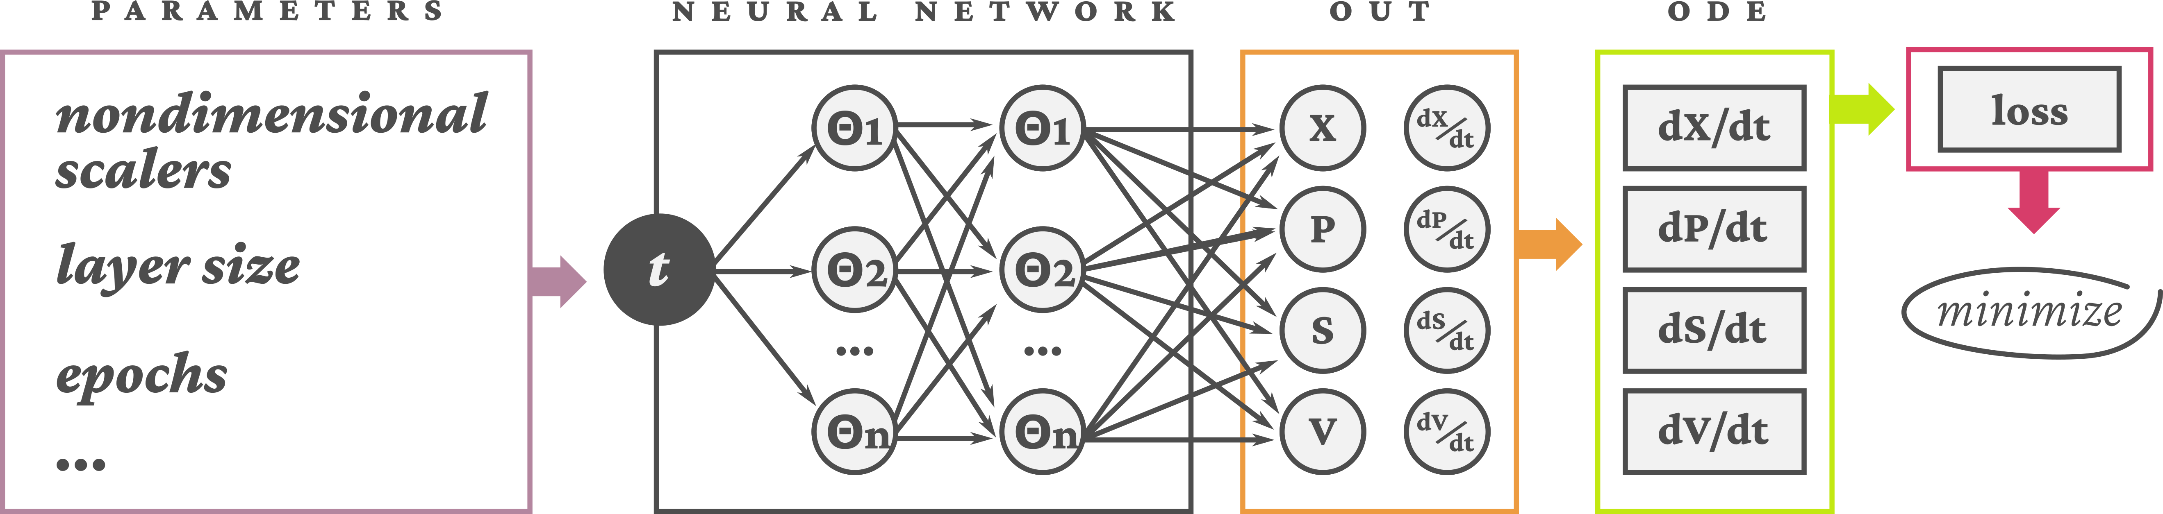Figura 10 - Modelo esquemático do funcionamento de um PINN

No trabalho que introduziu o conceito, aplicação e validação de PINNs (RAISSI; PERDIKARIS; KARNIADAKIS, 2019), foram levantados alguns questionamentos, como o quão deep (profunda, se refere à quantidade de camadas na hidden layer) ou wide (larga, se refere relação à quantidade de neurônios por camada) deve ser a NN para que represente adequadamente os modelos matemáticos estudados, a relevância da normalização e/ou adimensionalização e como os pesos da função loss podem impactar a própria função loss e a perfomance do modelo produzido após o treino. Como essas questões ainda não foram substancialmente respondidas e mais estudos são necessários (SANTANA et al., 2022), alguns desses questionamentos também foram avaliados neste trabalho. Para isso, foram comparados um método de solução numérica tradicional e simples (Método de Euler), dados experimentais (ALTIOK; TOKATLI; HARSA, 2006) e as soluções geradas pelos diversos modelos PINN estudados. Em especial, são discutidas estratégias para a redução do erro (loss), melhoria da performance e é avaliada a complexidade dos modelos propostos e três modelos de operação de um mesmo reator: batelada, batelada alimentada e CSTR.
  - Design Experimental
Os experimentos (simulações) visaram determinar possíveis relações ou extrair informações importantes sobre os seguintes aspectos ou parâmetros de PINNs:
- Número de neurônios por camada (NL em que “L” vem do inglês layer);
- Número total de neurônios (NT);
- Número de camadas secretas (HL, do inglês hidden layers);
- Função de ativação;
- Algoritmo de otimização (Adam, L-BFGS, Mini-batch);
- Adimensionalização de X, P, S, V e tempo;
- Avaliar a presença de vanishing e exploding gradients, quando for o caso, e buscar superá-los;

A comparação dos PINNs obtidos é feita considerando a loss os erros (definidos na seção 4.5.1). Foram comparados ainda os resultados da predição, o número de epochs necessários para a otimização e o erro relativo em comparação com a solução numérica de referência. Também foi feita uma análise gráfica, onde são comparados os perfis gerados, bem como o respeito às restrições físicas e as tendências do modelo PINN produzido.
Para a função de ativação, foram testadas tanh, swish e selu (discutidas na seção 3.1.1.6) por apresentarem boa performance em diversos outros estudos. Tanto a swish possuem zonas de saturação de topo, ao passo em que a selu não. Por isso foi escolhido testá-la também, uma vez que a ausência de uma zona de saturação de topo pode se mostrar interessante em casos onde uma das variáveis cresce indefinidamente (volume do reator operando em batelada alimentada).
A função loss é definida na Equação 85:

(85)
em que L_{total} é a função loss empregada para minimização do erro; L_{PDE} é a função responsável por fornecer informação física ao sistema através da introdução dos residuais das equações diferenciais.

A L_{PDE} é composta por cada uma das equações responsáveis pelo balanço de matéria ou volume (indicado pelo subscrito) conforme demonstrado na Equação 86.

(86)
em que o termo “N” foi empregado para simbolizar uma variável qualquer entre X, P, S e V. em que o subscrito “NN” representa sua derivada em função do tempo em um tempo t, obtida através da predição da Nnm o subscrito “Calc” representa o resultado calculado a partir da Equação 84 para N=X, P ou S e Equação 83 para N=V.

A loss de cada termo foi definida nas Equações 87 a 90 como a diferença entre e .

(87)

(88)

(89)

(90)

As Equações 87 a 89 podem ser generalizadas substituindo a Equação 84, resultando na Equação 91.

(91)
em que é a loss referente à espécie N (N = X, P ou S).

A Rede Neural é responsável por predizer os valores de X, P, S e V, enquanto os valores de dX/dt, dP/dt, dS/dt e dV/dt são obtidos pela função que fornece a derivada Hessiana através da biblioteca DeepXDE. Os valores preditos pela NN são, então, usados no próprio cálculo da loss, já que, conforme o equacionamento, são necessário dados de X, P, S e V para o cálculo das próprias derivadas. Assim, é dada a sequência de passos:
- A NN realiza predições dos valores de X, P, S e V;
- Com o resultado (X, P, S e V calculados pela NN), são encontradas as derivadas de X, P, S e V em função do tempo;
- As derivadas obtidas pelo equacionamento são comparadas com as obtidas pela derivação direta da rede conforme Equações 87 a 90;
- A loss é calculada pela Equação 86;
- A NN é atualizada para redução da loss.
- Repetir até atingir o número de iterações determinado.

É importante ressaltar que, como todas as equações do sistema dependem de V, e os modelos matemáticos de S e P dependem ainda de X, erros de predição nessas variáveis podem se refletir nas demais, causando aumento abrupto do erro e instabilidade no sistema.
    - Avaliação e Validação
Para avaliar a capacidade de predição dos PINNs e, principalmente para compará-los, a função loss não é suficiente - porque pode ser arbitrariamente baixa ou alta a depender dos valores empregados como scalers, por exemplo. Por isso, foram definidos erros que permitissem uma comparação justa entre modelos.
O desvio absoluto médio (MAD, do inglês Mean Absolute Deviation) representa a distância média entre as predições e os pontos de referência. Essa medida é capaz de representar a variação absoluta do sistema e é definida conforme a Equação 92:

(92)
em que ŷ_{i} e y_{i} são respectivamente o valor predito pela Rede e o valor esperado para o conjunto de dados de entrada “i”, é o valor médio do conjunto de dados de referência e N_{data} é o número de pontos que foram calculados ou testados.
    - Procedimento
Inicialmente, foram testadas diversas condições, hiperparâmetros, estratégias de adimensionalização e pesos para a operação em batelada. A escolha de se começar pela operação em batelada se deu por ser considerada a mais simples das três estudadas. Assim, seus resultados poderiam ser usados como um modelo das capacidades de predição do escopo de NNs estudado. Após isso, foram empregados testes semelhantes nos modelos CSTR e batelada alimentada.
Os testes consistiam em treinar a rede por quatro métodos, na ordem descrita a seguir: 1) Adam 2) SGD e 3) LBFG-S. A estruturação se deu porque o método LBFG-S tem boa capacidade de redução da loss a um mínimo local mas dificuldade de obter um mínimo global. Assim, os métodos de Adam e SGD foram empregados para aproximar a Rede de uma configuração ótima global, que então poderia ser alcançada mais rapidamente pelo LBFG-S. Cada etapa teve como ponto de partida o modelo treinado pela etapa imediatamente anterior. Em alguns testes empregou-se apenas Adam e em outros SGD, enquanto outros combinaram ambos. A etapa LBFG-S, quando presente, apresentou as configurações no tópico.
- Número máximo de iterações = 15.000 (a otimização é interrompida caso alcance 15.000 iterações);
- ftol (Tolerância à mudança) = 0. O processo é interrompido caso a diferença absoluta na loss entre a última iteração for menor que o valor de ftol. Para ftol = 0, é interrompido portanto caso o resultado não mude em duas iterações consecutivas.
- gtol (tolerância ao gradiente) = 1x10⁻⁸. Se o valor do gradiente entre duas interações consecutivas for abaixo de 1x10⁻⁸, o processo é interrompido.

Os resultados obtidos foram então comparados para se determinar possíveis melhorias, redução de custo computacional e quais variáveis (dentre X, P, S e V) apresentam exigência de maior complexidade dos parâmetros para serem representadas adequadamente. Por padrão, os modelos empregaram a LR empregada igual a 1x10⁻⁴, o número de epochs igual a 30.000, salvo quando indicado explicitamente o contrário.
  - Configurações de Simulação
As principais questões a serem respondidas ao longo dos experimentos computacionais são:
- É possível obter soluções com boa precisão para equações simples (equações diferenciais ordinárias, ODEs) com modelos PINNs usando poucas camadas e um baixo número de neurônios por camada? A equação de Burgers, considerada relativamente simples, precisou de pelo menos 20 neurônios em algumas camadas (LU et al., 2021);
- Os pesos aplicados na função loss para cada variável impactam significativamente na precisão e no número de iterações necessárias na etapa de treino da NN para produção de resultados aceitáveis?
- Quais os impactos da adimensionalização da variável independente (tempo) na função loss?
- Como a adimensionalização das variáveis dependentes (X, P, S, V) afeta o sistema? A adimensionalização de algumas delas é mais relevante que das demais?
- Como o mesmo modelo matemático está sendo usado para os três casos estudados (batelada, batelada alimentada e CSTR), a melhor configuração (conjunto de parâmetros e hiper-parâmetros) para o modelo batelada também é capaz de produzir modelos PINN que representem adequadamente as operações batelada alimentada e CSTR?
- É possível encontrar um padrão entre hiper-parâmetros, pesos da função loss e scalers (fatores de adimensionalização) capazes de melhorar a grid search tradicional, que é de natureza um tanto randômica, e substituí-la por uma determinação de hiper-parâmetros e parâmetros ótimos mais racional e previsível?

Para a realização dos testes, a operação de cada reator tem um estado inicial, volume inicial e valores de entrada e saída diferentes. Todas as concentrações inciais, bem como todas as concentrações nas correntes de alimentação são iguais aos seus respectivos valores iniciais (X_{o}, P_{o} e S_{o}) indicados na 1. Os valores dos parâmetros matemáticos para cada reator são representados na 3. V_{o} é o volume em cada reator em t = 0 e t_{sim} é o tempo ao longo do qual o sistema foi simulado. O reator batelada, por definição, tem saídas e entradas fechadas (matematicamente, equivale aos valores de vazão das correntes serem iguais a zero). Ao reator batelada alimentada, permitiu-se que o volume de líquido crescesse indefinidamente, para que fossem avaliadas as possíveis implicações. O reator CSTR inicia em estado transiente e deve convergir a estado estacionário após algum tempo de operação. Para isso, a vazão de saída é regulada conforme indicada pela equação 93. A vazão de entrada f_{in} dos três modelos também foi mantida diferente. A do CSTR foi reduzida para propositalmente aumentar o tempo necessário para o alcance do estado estacionário e verificar, com possivelmente mais clareza e detalhes, a predição do modelo PINN ao longo do tempo.

Tabela 3 - Parâmetros matemáticos para cada reator
Símbolo | Valor
Símbolo | Batelada | Batelada Alimentada | CSTR
f_{in} | 0 | 2 L/h | 1 L/h
f_{out} | 0 | 0 | Equação 93
V_{o} | 5 L | 1 L | 1 L
t_{sim} | 0 | 0 | 96 h
X_{in} | X_{o} | X_{o} | X_{o}
P_{in} | P_{o} | P_{o} | P_{o}
S_{in} | S_{o} | S_{o} | S_{o}
Fonte: Autoria Própria (2023)

A função de saída do CSTR é representada abaixo. Ela foi criada de tal modo que simule uma rápida abertura da corrente de saída até que a vazão de saída se iguale a vazão de entrada, à medida que o volume se aproxima do volume máximo útil do reator (5 L):

(93)
em que V_{max} é o volume máximo útil do reator.

Todas as simulações foram executadas com os pesos da função loss (w_{V}, w_{X}, w_{P}, w_{S}) = 1, todos os scalers (fatores de adimensionalização) (t_{S}, X_{S}, P_{S}, S_{S}, V_{S}) = 1, número de pontos de treino = 300, número de pontos de teste = 300, rede, 30.000 interações, taxa de aprendizado LR = 1×10⁻³, os pontos de treino distribuídos uniformemente dentre o intervalo estudado e a inicialização uniforme de Glorot foi adotada, exceto quando for explicitamente dito o contrário. Os modelos PINN foram produzidos e otimizados usando a biblioteca DeepXDE (LU et al., 2021).
- Resultados e Discussão
  - Cases estruturados
Para buscar padrões e determinar a influência dos diversos fatores (como pesos da função loss e fatores de adimensionalização), os testes de diversos hiper-parâmetros e configurações de PINN foram feitos de forma planejada em vez de conduzir uma grid search randômica tradicional, onde uma miríade de parâmetros é selecionada, todas as combinações possíveis são iteradas e o resultado com o menor erro (menor valor de loss) é escolhido como o modelo ótimo.
Para melhor compreensão do estudo, foi adotada uma nomenclatura explicativa. A palavra “teste” se refere a cada teste que buscou determinar um valor ou responder a uma (ou mais) das perguntas destacadas na seção 4.6. A palavra “caso” se refere a cada subconjunto de parâmetros (configuração) presente naquele teste. Dessa forma, cada teste é um conjunto de casos (experimentos computacionais) capaz de fornecer uma melhor compreensão do assunto de interesse. O Quadro 2 explana quais parâmetros foram testados em cada teste e caso. A coluna “Parâmetros Padrão” exibe os parâmetros padrão para cada teste (os que serão usados caso não sejam indicados na coluna Parâmetros). A coluna “Parâmetros” indica os parâmetros, caso se aplique, que foram aplicados naquele caso e naquele teste. Todos os valores não citados são conforme os descritos na seção 4.6. Devido à dificuldade de convergência nos modelos batelada alimentada e CSTR, o teste weight, além da otimização através do número de iterações Adam definido, também passou por uma etapa prévia e outra etapa posterior (à iteração empregando o algoritmo Adam) de otimização de L-BFGS padrão.
Quadro 2 - Parâmetros de cada caso
Teste | Parâmetros Padrão | Caso | Parâmetros específicos
t_S | 3 HL e 22 NL  30.000 epochs | case t_1 | t_{S} = tempo do experimento (9 h)
t_S | 3 HL e 22 NL  30.000 epochs | case t_2 | t_{S} = 1 / (μ_{max}* S_{o} / (K_{S} +S_{o})
t_S | 3 HL e 22 NL  30.000 epochs | case t_3 | t_{S} = α*S_{o}*(K_{S} + S_{o}) / μ_{max}
t_S | 3 HL e 22 NL  30.000 epochs | case t_4 | t_{S} = (1/Y_{PS})*α*(K_{S} + S_{o}) / μ_{max}
t_S | 3 HL e 22 NL  30.000 epochs | case t_5 | t_{S} = 1
t_S | 3 HL e 22 NL  30.000 epochs | case t_6 | t_{S} = 1 / μ_{max}
non_dim | 3 HL e 22 NL  80.000 epochs | n1 | V_{S} = 1, X_{S} = 1, P_{S} = 1, S_{S} = 1
non_dim | 3 HL e 22 NL  80.000 epochs | n2 | V_{S} = f_{in}*1h, X_{S} = 1, P_{S} = 1, S_{S} = 1
non_dim | 3 HL e 22 NL  80.000 epochs | n3 | V_{S} = V_{max} (5 L), X_{S} = X_{o}, P_{S} = P_{o}, S_{S} = S_{o}
non_dim | 3 HL e 22 NL  80.000 epochs | n4 | V_{S} = V_{max} (5 L), X_{S} = X_{M}, P_{S} = P_{M}, S_{S} = S_{o}
non_dim | 3 HL e 22 NL  80.000 epochs | n5 | V_{S} = 1, X_{S} = 1, P_{S} = P_{M}, S_{S} = S_{o}
non_dim | 3 HL e 22 NL  80.000 epochs | n6 | V_{S} = V_{max} (5 L), X_{S} = X_{M}, P_{S} = 1, S_{S} = 1
weight | 5 HL e 32 NL  45.000 epochs  w_{V}, w_{X}, w_{P}, w_{S} = 1 | W1 | w_{V}, w_{X}, w_{P}, w_{S} = 1
weight | 5 HL e 32 NL  45.000 epochs  w_{V}, w_{X}, w_{P}, w_{S} = 1 | W2 | w_{X} = 3
weight | 5 HL e 32 NL  45.000 epochs  w_{V}, w_{X}, w_{P}, w_{S} = 1 | W3 | w_{P} = 3
weight | 5 HL e 32 NL  45.000 epochs  w_{V}, w_{X}, w_{P}, w_{S} = 1 | W4 | w_{S} = 3
weight | 5 HL e 32 NL  45.000 epochs  w_{V}, w_{X}, w_{P}, w_{S} = 1 | W5 | w_{V} = 3
weight | 5 HL e 32 NL  45.000 epochs  w_{V}, w_{X}, w_{P}, w_{S} = 1 | W6 | w_{X} = 3, w_{V} = 3
weight | 5 HL e 32 NL  45.000 epochs  w_{V}, w_{X}, w_{P}, w_{S} = 1 | W7 | w_{P} = 3, w_{S} = 3
weight | 5 HL e 32 NL  45.000 epochs  w_{V}, w_{X}, w_{P}, w_{S} = 1 | W8 | w_{X} = 2, w_{S} = 3, w_{V} = 5
weight | 5 HL e 32 NL  45.000 epochs  w_{V}, w_{X}, w_{P}, w_{S} = 1 | W9 | w_{X} = 5, w_{V} = 10
multiple_ config | 5 HL e 32 NL  80.000 epochs  L-BFG-S | Batch
multiple_ config | 5 HL e 32 NL  80.000 epochs  L-BFG-S | Fed-Batch | V_{S} = V_{max} (5 L), X_{S} = X_{M}, P_{S} = P_{M}, S_{S} = S_{o}
multiple_ config | 5 HL e 32 NL  80.000 epochs  L-BFG-S | CSTR | w_{V} = 3  V_{S} = V_{max} (5 L), X_{S} = X_{M}
pinn_numeric_xp | Não se aplica | Experimental Data | Não se aplica
pinn_numeric_xp | Não se aplica | Euler | Simulação usando o método de Euler com o tempo discretizado em 240 igualmente espaçados
pinn_numeric_xp | Não se aplica | PINN | 5 camadas com 32 neurônios  30.000 epochs
Fonte: Autoria Própria (2023)

    - Teste Comparativo e de Validação (pinn_numeric_xp)
Para validar o modelo de PINN proposto para a representação do reator batelada, a simulação por PINN (5 HL com 32 NL otimizadas por 60.000 epochs de Adam) foi comparada com a solução do sistema de equações diferenciais ordinárias pelo método de Euler (com 240 pontos de discretização do tempo, igualmente espaçados) e com dados experimentais (disponíveis na 2). O resultado é exibido no Gráfico 2.

Fonte: Autoria Própria (2023)
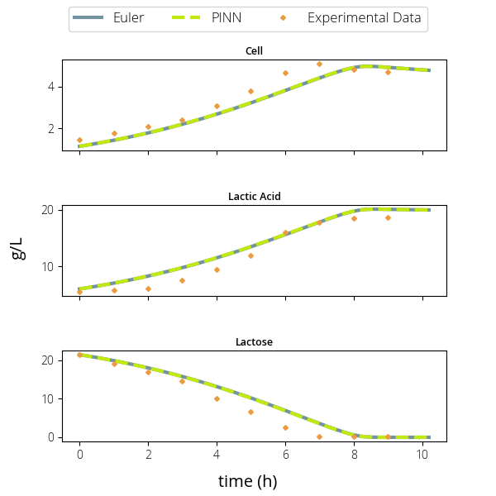Gráfico 2 - Comparação entre PINN, Método Numérico e Dados experimentais: Reator Batelada

É possível concluir que o modelo PINN foi capaz de representar com grande fidelidade a cinética da reação estudada. Contudo, é necessário ampliar a investigação para verificar se um sistema de complexidade equivalente (mesmos NL e HL) que seja capaz de representar adequadamente os casos com variação de volume, dado que no reator batelada dV/dt = 0.
    - Testes de Adimensionalização (t_{S} e non_dim)
O emprego de scalers de adimensionalização pode melhorar substancialmente os resultados da simulação dos modelos CSTR e batelada alimentada, mas, de forma geral, fez com que o modelo batelada apresentasse piores resultados. A variação de t_{S} não só não melhorou significativamente a simulação no reator em operação batelada, como também aumentou a loss, conforme representado no Gráfico 3. De todos os valores testados para o scaler do tempo, o melhor foi encontrado no caso case ts_6, onde t_{S} = 1. Em outras palavras, o modelo que apresentou melhores resultados foi aquele que não adimensionalizou o tempo.
A adimensionalização do tempo, de forma geral, aumentou a função loss do modelo e, em diversos casos demonstrados no gráfico, fez com que a NN estagnasse em pontos próximos a loss = 1. Assim, a adimensionalização do tempo foi considerada inefetiva para todos os casos estudados. Deve ser ressaltado, contudo, que em todos os casos t_{S} era maior ou igual a 1. Assim, é possível que a investigação em outros valores de t_{S}, menores que 1, mesmo que escolhidos arbitrariamente e não dependendo de constantes (como aqui foi feito) possa resultar em melhores resultados para sistemas com múltipla dependência, uma vez que várias variáveis dependem de, pelo menos, uma outra (P e S dependem diretamente de X, e X, P e S dependem de V).
A adimensionalização de X, P, S e V (teste “non_dim”) foi realizada com seis diferentes configurações. NL e HL foram testados nas configurações 5 camadas com 32 neurônios cada e 3 camadas com 22 neurônios cada. O treino foi feito em uma única etapa de otimização por algoritmo de Adam, com número de epochs variando. A loss do CSTR foi reduzida significativamente empregando a menor das duas camadas. Os melhores casos para o CSTR foram n1 e n6. O melhor caso para o batelada alimentada foi o n4, que apresentou loss < 10⁻². Apesar da boa performance, ainda ficou muito acima dos valores que normalmente representam bons modelos (loss < 10⁻³) (SANTANA et al., 2022). Nenhuma das configurações foi capaz de representar adequadamente quaisquer reatores, mesmo com mais de 80.000 epochs. Os erros convergiram ainda antes de 40.0000 epochs e ficaram estagnados.

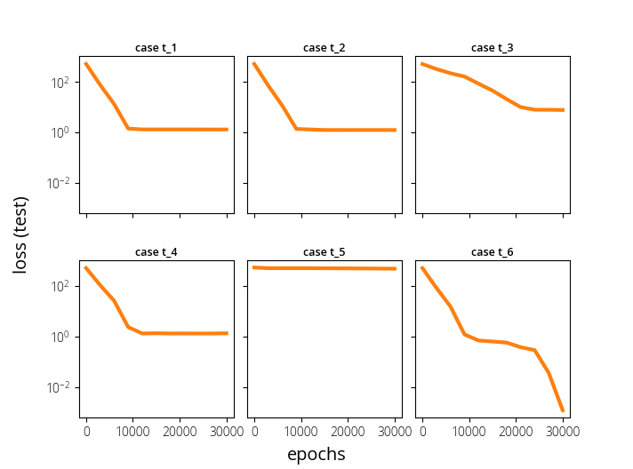Gráfico 3 - Resultados do teste de adimensionalização do tempo para reator batelada

Fonte: Autoria Própria (2023)

    - Testes de Pesos da Função Loss (weight)
O teste de weights da função loss foram executados em diferentes configurações de NN (6 camadas com 8 neurônios cada, 3 camadas com 22 neurônios cada, 5 camadas com 32 neurônios cada e 3 camadas com 90 neurônios cada). A simulação do reator em batelada demonstrou bons resultados em praticamente qualquer grupo de parâmetros, com exceção do caso W3, onde w_{P} = 3. O modelo batelada alimentada apresentou a pior performance dentre os três modos de operação em praticamente qualquer um dos casos, mas performou um pouco melhor em W2, com w_{X} = 3. A menor loss do batelada alimentada foi obtida na configuração mais profunda e menos larga (HL=6 com NL=8), com um erro de 8,30×10⁻¹ após 120.000 epochs.
O Gráfico 4 representa uma série de gráficos para todos os casos de pesos estudados, com uma NN de 3HL e 22NL. É possível observar uma frequente estagnação do treino (com exceção do modelo batelada) causada possivelmente por VG, onde as mudanças e atualizações na NN acontecem de forma tão gradual que praticamente estagnam em um mínimo local (W6, W7, W9). Uma possível solução seria a redução da taxa de aprendizado, LR – o que levaria os modelos a serem otimizados sob diferentes regimes e tornaria a comparação menos justa, além de estimularem EGs.

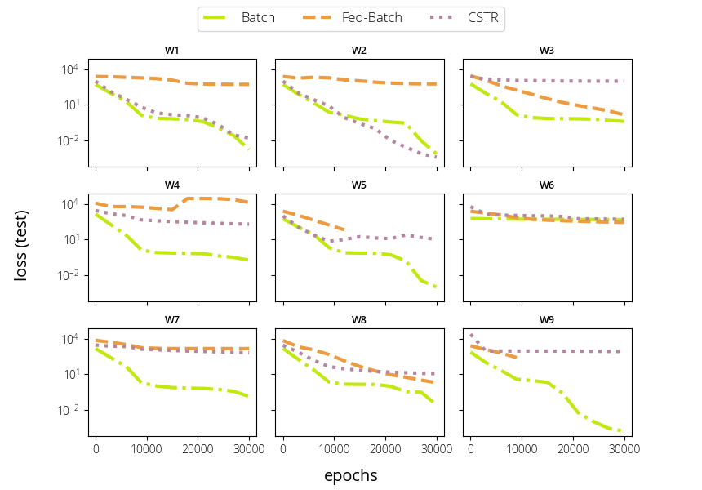Gráfico 4 - Loss para teste weight em NN 22x3
Fonte: Autoria Própria (2023)

O Gráfico 5 revela, por sua vez, uma maior predisposição ao EG, onde o valor estagnado subitamente é alterado e em vários momentos exibe momentos no treino que aumentam a loss significativamente em vez de diminuí-la. As descontinuidades (linhas interrompidas abruptamente) em ambos os gráficos indicam o passo de iteração (epoch) a partir do qual um valor NaN foi produzido na saída da NN e o treino foi interrompido.

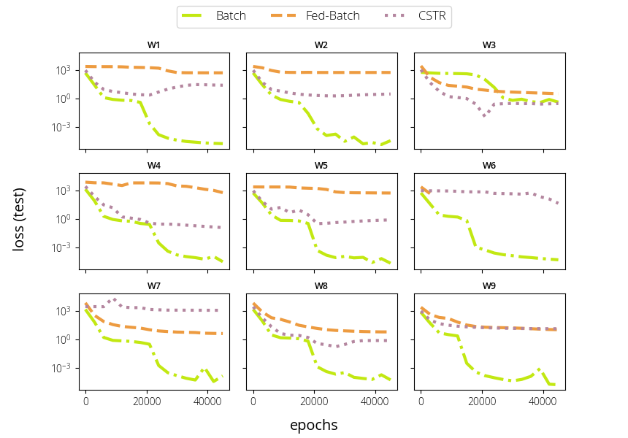Gráfico 5 - Loss para test weight em NN 32x5
Fonte: Autoria Própria (2023)

Em praticamente todas as configurações, a simulação do reator em batelada apresentou performance consideravelmente melhor do que o reator CSTR, que por sua vez se apresenta levemente melhor do que o reator batelada em diversos casos. Isso indica uma possível tendência à que a variação de volume torne o sistema mais difícil de ser resolvido (mesmo que todos tenham que prever o volume, uma vez que, por mais que o valor seja constante, ele ainda precisa ser previsto pela NN no modelo batelada). Outra tendência é de que a presença de um estado estacionário, em algum momento, no geral, torne o modelo mais fácil de ser resolvido pelo modelo PINN – evidenciado pela melhor performance do CSTR em comparação com o reator batelada alimentada em grande parte dos casos.
O reator batelada foi melhor representado por uma das configurações intermediárias de NN (32x5), apresentando um erro de 1.37×10⁻⁵ após 45.000 epochs. Em apenas duas configuações o CSTR apresentou performance melhor do que o batelada. Na primeira foi obtida a melhor performance para o CSTR dentre esses testes (loss < 10⁻²), empregando 3 HL com 22 NL eo caso W2, que emprega w_{X} = 3. A segunda foi com numa NN 32x5, no caso W3. A única configuração onde o CSTR foi simulado com menor loss do que os modelos batelada e batelada alimentada simultaneamente foi no emprego de 90 NL em 3 HL, otimizado ao longo de 120.000 epochs. Ainda foi observado um erro apreciável (loss > 10). Excluindo esses casos, praticamente todas as outras combinações geraram resultados aceitáveis para o modelo batelada (loss < 10⁻³), com loss maiores para o modelo CSTR e ainda maiores para o modelo batelada alimentada.
    - Teste de múltiplas configurações (multiple_config)
O reator CSTR, embora possua correntes de entrada e de saída e seja inicializado em estado transiente, eventualmente atinge o estado estacionário. Foi observada uma tendência geral de que a existência de variação permanente do volume (batelada alimentada) pode gerar um sistema bastante instável (conforme visto pela ausência de dados por NaN nos Gráficos 4 e 5) e dificultar a convergência a um erro mínimo global.
Como X, P e S dependem tanto de X quanto de V, são significativamente afetados quando o sistema é incapaz de prever apropriadamente os valores de V e dV/dt. Os valores de X, P e S apresentam desvios muito grandes quando a loss do volume previsto é muito elevada. Assim, espera-se que o emprego de um w_{V} maior seja capaz de aumentar a sensibilidade do treino a V, consequentemente, produzir resultados mais precisos ao minimizar a loss com maior foco no volume.
Contudo, como os pesos não foram capazes de produzir simulações com variação de volume com boa precisão (loss < 10⁻⁴), é possível que esse problema, em específico, necessite de um número de neurônios maior do que o que foi testado (NL>90), bem como mais camadas (HL>5). Para um problema desse gênero (uma equação diferencial ordinária), contudo, corre-se o risco de gerar um modelo superajustado e que será incapaz de extrapolar valores adequadamente.
Nenhuma das combinações ou configurações apresentadas (disposição da NN, NL, HL, epochs, pesos da função loss e fatores de adimensionalidade) foi capaz de representar os reatores batelada alimentada e CSTR apropriadamente. Assim, foi feito um teste adicional, que além do algoritmo Adam (KINGMA; BA, 2014) aplicou uma etapa de L-BFGS (BYRD et al., 1995) prévia e outra posterior, combinando essa estratégia com a aplicação dos weights da função loss e fatores de adimensionalização que apresentaram os melhores resultados nos testes anteriores.
A NN empregada possuía 5 HL com 32 neurônios cada e foi otimizada ao longo de 120.000 epochs. A escolha se deu porque essa mesma configuração representou com sucesso a operação batelada em testes anteriores. O resultado é exibido no Gráfico 6. O nome de cada subgráfico interno foi construído usando o padrão de nomenclatura “Nome do Reator”:“Nome da Variável”. Batelada:V portanto, representa o volume do reator batelada. É visível que o volume foi previsto com boa precisão (pois deveria ser de exatos 5 litros e a variação é irrisória, pois é mais de 3 ordens de grandeza menor do que o volume total). X, P e S são representados com excelentes resultados em comparação com o modelo numérico. Salienta-se a oscilação persistente, embora numericamente insignificante para este problema, ao longo de todos os valores de volume previstos.
Em outros estudos, PINNs também apresentaram um comportamento semelhante, onde conseguiram prever duas variáveis adequadamente mas apresentaram ruídos ou erro na predição de uma terceira (MAO; JAGTAP; KARNIADAKIS, 2020). O modelo CSTR exibe um comportamento parecido, onde curiosamente apenas S pode ser representada adequadamente, ao passo em que X, P e V apresentam desvios consideráveis. Além disso, os valores de loss para os reatores CSTR e batelada alimentada estagnam em torno de 10¹ (Gráfico 7).
Possivelmente, o formato de curva de S e o fato de ser uma curva com um pico e que se reduz a muito menos que o valor no tempo t=0 tenha tornado sua otimização custosa para o sistema. Foi observada que em alguns casos ou as demais variáveis foram representadas adequadamente, com exceção de S, ou S foi representado adequadamente em detrimento das demais variáveis.

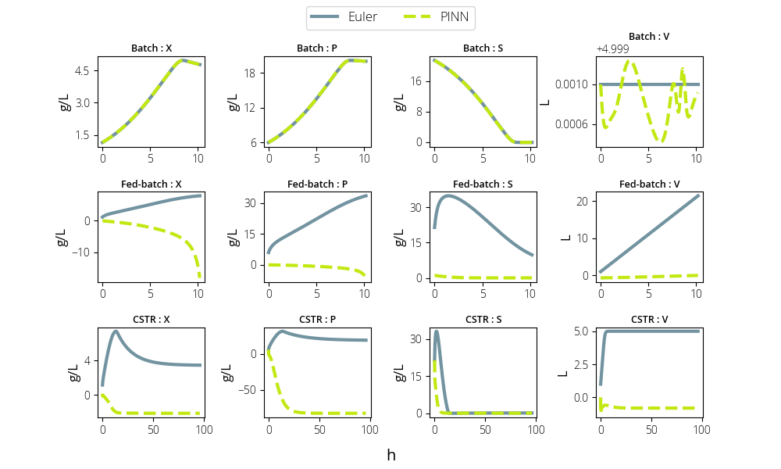Gráfico 6 - Perfis para Batelada, Batelada Alimentada e CSTR em NN 32x5
Fonte: Autoria Própria (2023)

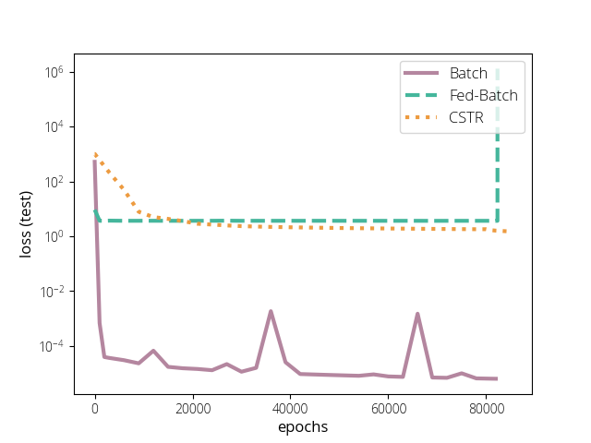Gráfico 7 - Loss para Batelada, Batelada Alimentada e CSTR em NN 32x5
Fonte: Autoria Própria (2023)

O reator batelada alimentada apresentou uma melhor performance usando redes mais simples e mais profundas (6 camadas com 8 neurônios, Gráfico 8), ao passo em que o reator CSTR apresentou melhor performance em redes mais largas (3 camadas com 90 neurônios, Gráfico 9) dentre todas as testadas. Em ambos os casos, foi possível simular apropriadamente os valores de volume (boa sobreposição com a simulação numérica), mas não necessariamente os das demais variáveis. É possível que o reator batelada alimentada possa ser modelado mais adequadamente em redes mais simples por ser superajustado (ainda que insuficientemente), e um fenômeno semelhante ser responsável pela melhor performance do CSTR em redes maiores e mais densas.
Fonte: Autoria Própria (2023)
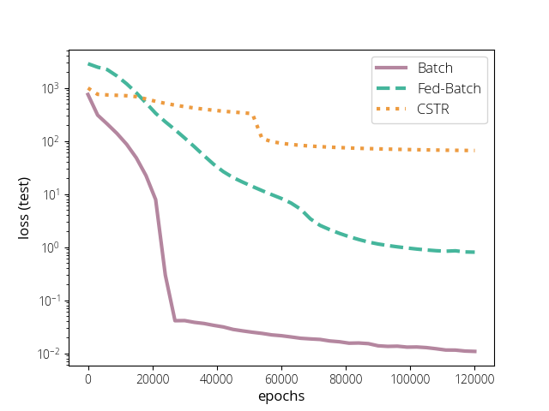Gráfico 8 - Loss para Batelada, Batelada Alimentada e CSTR em NN 80x6

Fonte: Autoria Própria (2023)
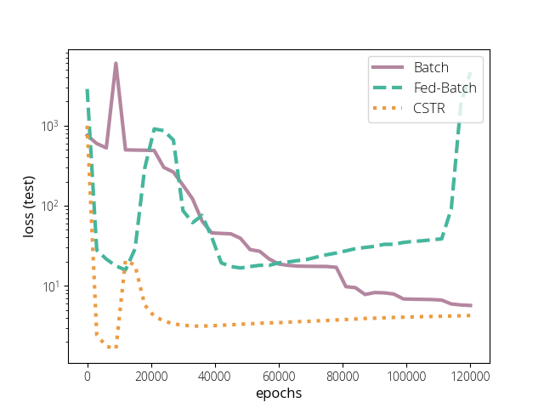Gráfico 9 - Loss para Batelada, Batelada Alimentada e CSTR em NN 90x3

A excelente performance do reator batelada em diversos modelos e que pode ser visualmente atestada no Gráfico 2 revela que X não é a causa pela incapacidade de convergência a uma solução viável nos demais modelos – ao menos, não a única. No modelo batelada, X, P e S são previstos apropriadamente e com erro desprezível. Assim, e com base em todos os outros fatores aqui abordados, é possível concluir que o fator de maior influência na performance do modelo a ser criado é o balanço de volume ao longo do tempo ou o balanço de biomassa, ou ambos.
Quadro 3 - Conclusões para cada teste
Teste | Objetivos | Conclusão
t_S | Avaliar o efeito do fator de adimensionalização do tempo, t_{S} | No geral, quanto maior t_{S}, maior o erro. O valor de menor erro foi t_{S} = 1, o que equivale ao sistema sem adimensionalização.
non_dim | Avaliar o efeito dos fatores de adimensionalização X_{S}, P_{S}, S_{S} e V_{S} | Os valores ótimos para os regimes batelada, batelada alimentada e CSTR variaram consideravelmente, e não foi possível determinar uma regra geral. X_{S} e V_{S} se mostram mais relevantes que os demais.
weight | Avaliar o impacto dos weights (pesos) da função loss em todos os modos de operação do reator | Não foi encontrado um conjunto de pesos capaz de produzir modelos de loss reduzida para todos os modos de operação. Assim como no teste non_dim, w_{X} e w_{V} se mostraram mais relevantes, sobretudo para os casos com variação de volume.
multiple_config | Avaliar se uma mesma configuração é capaz de produzir modelos que representem apropriadamente os modos de operação do reator. | Praticamente todas as configurações testadas conseguem produzir resultados de excelente fidelidade no reator batelada, e praticamente nenhuma foi capaz de reproduzir de modo aceitável (loss < 10⁻²) os modelos com variação de volume.
pinn_numeric_xp | Validar o modelo proposto para o reator em batelada, comparando a solução em PINN com a solução pelo método de Euler e com dados experimentais | O modelo foi capaz de simular de forma excelente (loss < 10⁻⁴) o reator em batelada. O gráfico não só se sobrepõe à solução numérica como é praticamente idêntico ao do trabalho original (ALTIOK; TOKATLI; HARSA, 2006).
Fonte: Autoria Própria (2023)

Apesar dessas conclusões, o emprego de w_{X} e w_{V} não foi capaz de permitir gerar modelos apropriados (loss < 10⁻³) para representar os reatores batelada, batelada alimentada e CSTR a partir de um mesmo conjunto de parâmetros. O emprego dos fatores de X e V foi capaz, ainda, a depender do conjunto de parâmetros, de aproximar a predição dos valores iniciais (X, P, S e V em t = 0) dos valores corretos (X_{o}, P_{o}, S_{o} e V_{o}), mas nenhum padrão foi observado.
Também não foi observada correlação explícita ou passível de combinação dentro das estratégias adotadas. Se alguns modelos com o emprego de pesos como X_{V} apresentavam melhoria e com a aplicação de adimensionalização também, um modelo combinando ambos poderia apresentar pior loss ou ainda abortar o treino por VGs.
Normalmente os desvios causados por métodos numéricos só apresentam oscilações similares quando o método é inapropriado para o modelo ou sua taxa de atualização, ou “dt” neste caso em específica, precisa ser reduzida – tornando a malha de discretização mais fina e a solução mais computacionalmente custosa. Nos PINNs construídos, mesmo modelos do reator operando em batelada, com baixa loss e boa representação gráfica, ainda apresentaram considerável oscilação de V (vide Gráfico 6). A oscilação mudou de ordem de grandeza a depender dos hiper-parâmetros, mas se manteve ao longo de todos os testes.
A do valor de V pode implicar em problemas com o balanço de volume e quebra de restrições físicas (como não geração de massa), que podem se agravar caso a simulação fosse adotada em complemento com outros sistemas. O sistema em questão poderia impor restrições físicas severas (como um operador lógico if) e que seriam assumidas como verdadeiras para todas as demais etapas do processo. Assim, caso o modelo fosse ser usado como parte de um simulador, por exemplo, seria necessário testar os impactos dessas oscilações no restante do ambiente de simulação.

  - Testes posteriores
Como os testes executados anteriormente não foram capazes de produzir modelos que representassem o comportamento do CSTR e da operação batelada alimentada efetivamente, novas investigações foram realizadas. Primeiramente foi investigado o Número Total de Neurônios Fixo (FTN), que distribuiu um mesmo NT ao longo das camadas empregando diferentes valores de NL. Posteriormente são feitas investigações sobre diferentes métodos de treino, emprego da adimensionalização e outras estratégias. Por fim, são discutidos os impactos das variáveis investigadas, métodos de melhoria do treino (redução da loss, erro ou tempo de treino) e os resultados são comparados com resultados encontrados na literatura.
    - Neurônios Totais Fixos (FTN)
O teste com número total de neurônios fixos (FTN) foi concebido para avaliar tendências de performance ao longo dos três modelos com diferentes distribuições de NT em NL. O número de neurônios total foi fixado em três valores distintos: 720, 360 e 180 neurônios. A quantidade de neurônios disponível em cada caso foi então testada em cinco diferentes valores de NL, para 2, 4, 6, 8 e 10 camadas. Foram aplicadas 30.000 epochs de otimização por Adam com tanh como função de ativação, seguido de uma etapa posterior de LBFG-S. O teste foi feito para os três modos de operação do reator. Como o valor de 180 neurônios dividido por 8 camadas não resultou em um número inteiro, o valor inteiro imediatamente superior (23) foi empregado.
O reator batelada apresentou resultados excelentes, com baixos valores de loss (em todos abaixo de 0,4) e, de forma geral, graficamente coerentes. Contudo, os valores preditos para o volume (que é constante) exibiram oscilação com uma certa periodicidade, o que indica variações incompatíveis com sistemas que precisem de muita precisão. A oscilação não se dá através de um desvio gradual (como normalmente ocorreria em um método numérico apropriado), mas sim de desvios abruptos acima e abaixo dos valores esperados de V, conforme indicado pelo Gráfico 10.

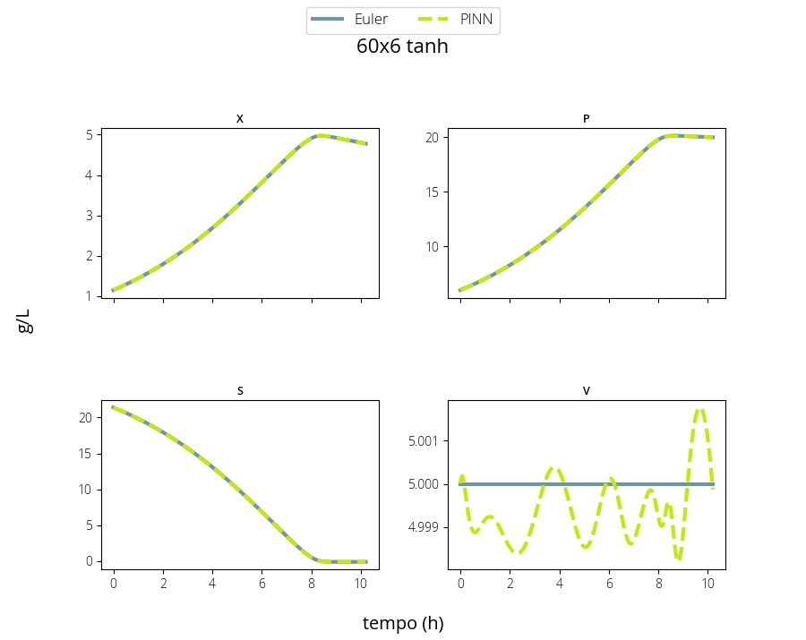Gráfico 10 - Loss Batelada 60x6 (FTN)
Fonte: Autoria Própria (2023)

Também foi observado que alguns casos exibiram um maior desvio de X, P e S, mas os perfis de forma geral foram coerentes com o esperado. Nesses casos, o volume V caiu significativamente ao longo do tempo, indicando uma maior dificuldade na otimização desta variável. Todas as configurações com tais erros contaram com menos de 3 HL ou menos de 30 NL (casos 360x2, 180x2, 90x2, 23x8, 18x10), indicando uma possível configuração mínima para predição adequada dos resultados. A loss de teste e de treino dos modelos para o reator batelada é exibida no Gráfico 11. A convergência de ambos indica que não foi observado um desbalanceamento de dados que levasse o sistema a exibir baixos valores de loss de treino mas que não poderiam ser generalizadas para predições futuras.

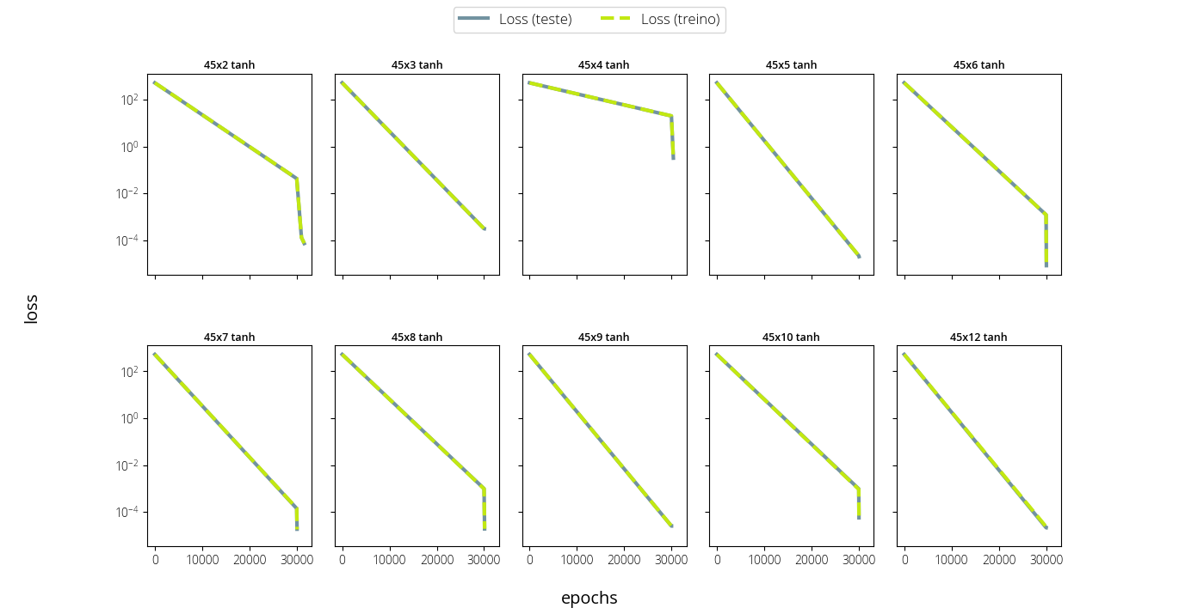Gráfico 11 - Loss Batelada: Comparativo (FTN)
Fonte: Autoria Própria (2023)

Como o modelo CSTR gerou maiores valores para loss, também foi possível acompanhar tendências de forma mais clara. No Gráfico 12 é possível observar uma tendência de redução da loss para 180 NT (180n) com o aumento do HL (Layers) ao mesmo tempo em que se acompanha uma redução do erro com o aumento do NT. Contudo, o aumento de NT não é capaz de reduzir a loss indiscriminadamente, explicitado pela loss valores para 360 NT (360n) e 720 NT (720n) indicar capacidade de predição semelhante.
Várias das predições para o CSTR contaram não só com grandes desvios mas com impossibilidades físicas, como valores de volume e concentração abaixo de zero. Em alguns dos casos com menores valores de loss (como as redes 30x6 e 18x10, que apresentaram perfis praticamente idênticos), a otimização tendeu a gerar predições lineares. Esse fenômeno possivelmente ocorre porque, dado que a complexidade do sistema não seria capaz de representar as curvas do modelo adequadamente, uma predição linear, quase constante, seria capaz de produzir um erro médio menor ao longo de todos os pontos testados em vez de aproximar uma curva que divergisse do comportamento representado.
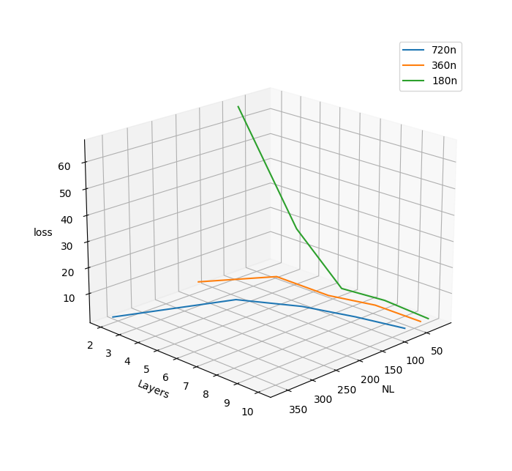Gráfico 12 - Loss por NT para o CSTR (FTN )
Fonte: Autoria Própria (2023)

A menor loss (aproximadamente 6x10⁻³) para o CSTR foi obtida pela configuração 90x8, que foi treinada em 444 segundos. Contudo, ela apresentou tanto valores fixos quanto abaixo de zero. Isso provavelmente se deu porque o sistema otimizou a solução a um ponto que é maticamente válido, embora fisicamente impossível. Comparativamente, a rede 18x10 foi capaz de produzir resultados mais coerentes com uma loss consideravelmente maior (0,23) e treinada em 223,7 segundos – aproximadamente metade do tempo de treino de 90x8. Os gráficos das predições de 30x6 e 90x8 para o CSTR são dados pelos Gráficos 13 e 14, respectivamente.
Os testes para o reator batelada alimentada apresentaram muita instabilidade e geração de NaNs por EG (tópico 3.1.1.8) e, mesmo variando a LR, não foi possível concluir todos os testes em condições semelhantes aos outros dois modelos, o que era fundamental para a comparação. Dentre os modelos que puderam ser treinados ao longo das 30.000 epochs, o com 90 NL em 4 HL apresentou a menor loss (0,356) e foi treinado por 315,5 segundos (ver Gráfico 15). No modelo 90x4, as variáveis com perfil que se assemelhou mais a um modelo linear (X, P e V) apresentaram melhores resultados (MAD_{X} < 0.32, MAD_{P} < 4,95 e MAD_{V} < 1,08). Contudo o perfil de S, que apresenta um pico largo de subida (tempo entre 0 e 2 h) apresentou pior performance, com MAD_{S} = 24,37 e graficamente também foi o que mais destoou do perfil obtido pelo método numérico de referência.

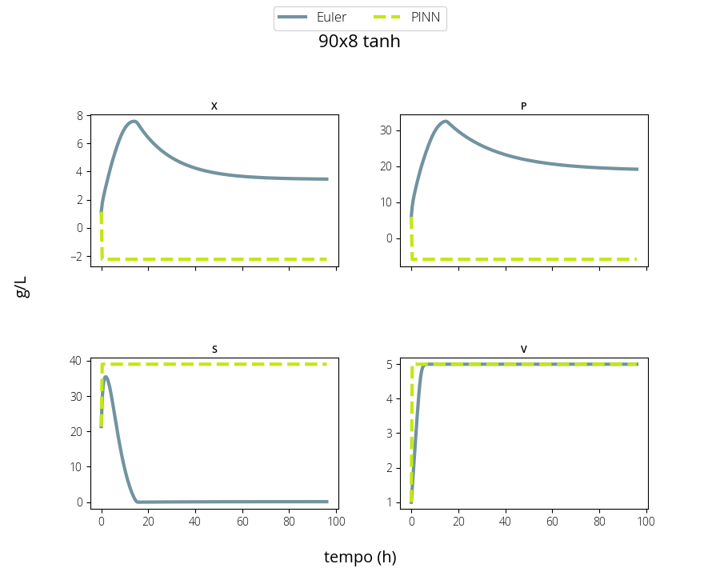Gráfico 13 - Loss CSTR 30x6 (FTN)
Fonte: Autoria Própria (2023)

Assim como o CSTR, o modelo Batelada Alimentada foi capaz de apresentar resultados com coerência em algumas configurações, embora com um desvio considerável em relação ao esperado. Ambos os modelos parecem revelar uma certa dificuldade na abordagem adotada em lidar com predições que envolvam picos que declinem após alcançar o valor máximo. Na operação em batelada os picos de X e P e os valores mínimos de S são praticamente mantidos uma vez atingidos, e isso pode se configurar como um elemento fundamental para explicar a melhor performance do modelo batelada. Isto é: a melhor performance dos PINNs aplicada ao reator batelada se deu não somente pela maior simplicidade matemática, mas também pela maior simplicidade dos perfis produzidos por cada uma das variáveis. Os perfis do reator batelada não possuem um valor de máximo ou de mínimo com inversão significativa da tendência de crescimento ou decrescimento da variável. Apenas X exibe um leve decréscimo nos momentos finais da simulação (tempo acima de 8h).

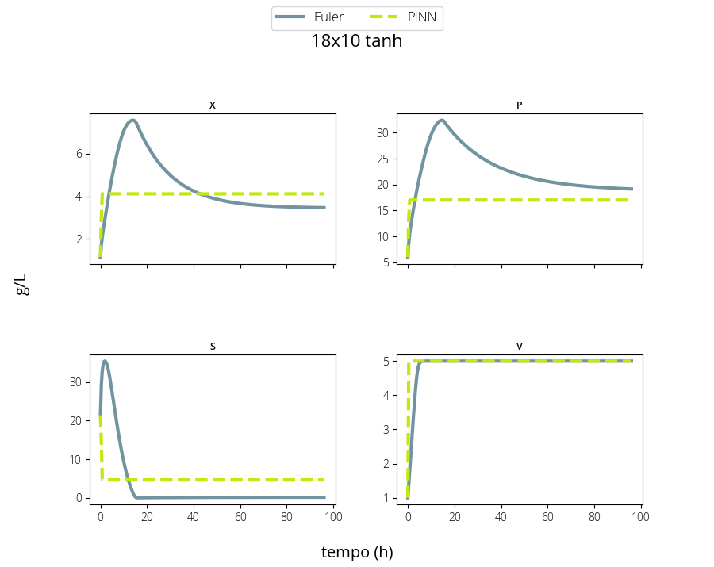Gráfico 14 - Loss CSTR 18x10 (FTN)
Fonte: Autoria Própria (2023)

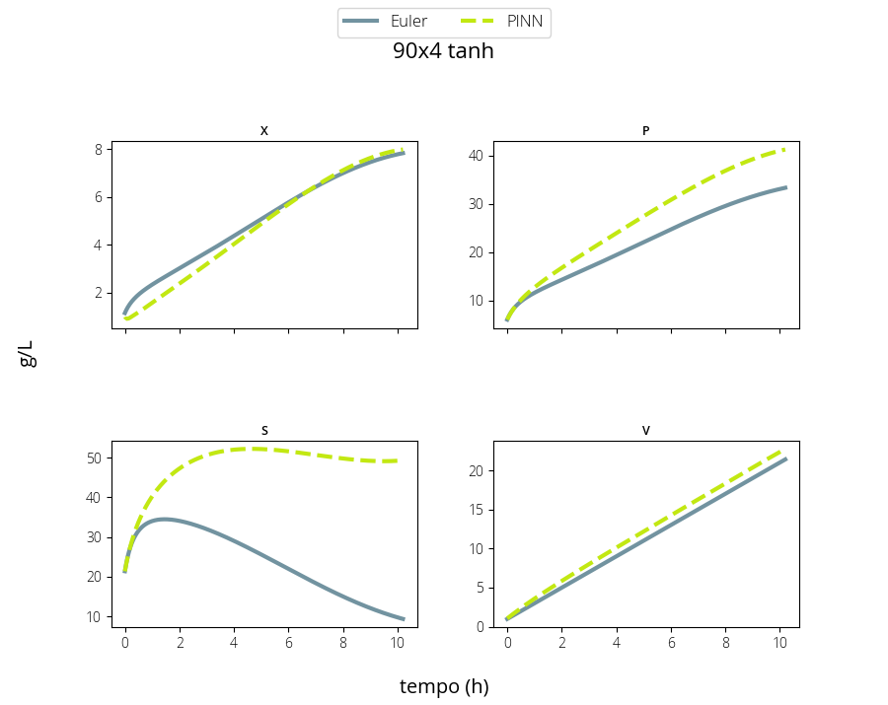Gráfico 15 - Loss Batelada Alimentada 90x4 (FTN)
Fonte: Autoria Própria (2023)
    - Batelada
Dada a menor complexidade da operação em batelada e tendo em vista sua boa representação nos demais testes, foram feitas novas iterações para determinar a quantidade mínima de neurônios necessária representar adequadamente o sistema. Para isso, aplicou-se NL de 4, 10, 22, 45 e 70.
Para um número muito reduzido de neurônios (NL = 4), foi observado que a otimização resultou sempre em dois tipos de perfil. No primeiro, observado de 2 a 5 HL, as predições de X, P e S foram aproximações imperfeitas mas aceitáveis (loss < 1) e o volume foi predito erroneamente como se o reator estivesse sendo esvaziado. No segundo tipo de perfil, observado de 6 a 12 HL, todas as variáveis de saída foram preditas com praticamente o mesmo valor ao longo do tempo. Esses resultados revelam um possível dificuldade de otimização da rede sobretudo para a variável V. Não é válido concluir que o desvio se deu baseado na dimensão de V (1 ordem de grandeza) ser relativamente inferior a S e P, uma vez que o perfil de X possui valores numericamente próximos aos de V.
Para o teste com NL=22, foram comparadas as funções de ativação tanh, swish e SELU e mantidas todas as demais configurações padrão da Rede. A função SELU se mostrou a mais instável das três, com mais tendência a predições com grandes desvios (valores de loss superiores a 400), conforme indicado no Gráfico 16. Em outros testes (não publicados) variando NL, HL e LR, observou-se que as funções swish e, principalmente, SELU, são mais sensíveis à variação do gradiente do que a tanh, desestabilizando os valores de saída da NN e produzindo NaNs. Foi necessário ajustar o valor de LR frequentemente para evitar o fenômeno – contudo, LRs muito baixas culminaram em NNs com aprendizado estagnado. Neste teste a função tanh se mostrou a mais robusta das três, apresentando valores de loss tão baixos quanto 4,87x10⁻⁵ (HL=4).
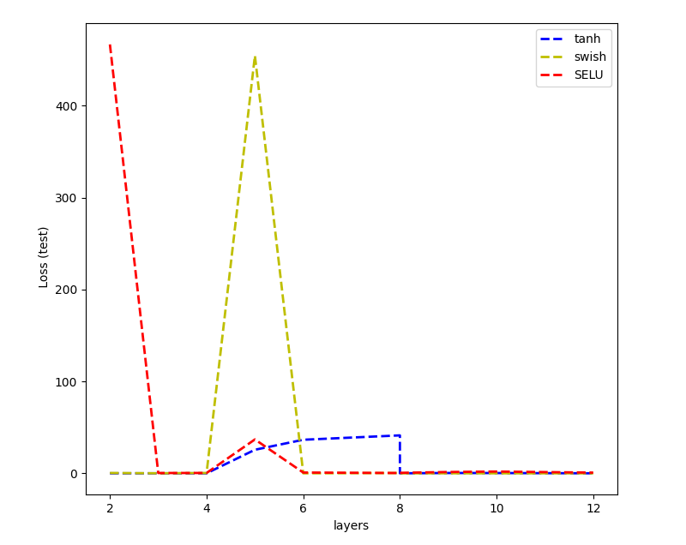Gráfico 16 - Comparação de loss para diferentes funções de ativação: Batelada, 22NL
Fonte: Autoria Própria (2023)

O Gráfico 17 compara a loss para diferentes valores de NL e HL adotando a função de ativação tanh. O Gráfico revela que há, aparentemente, uma região central com leve tendência de aumento da loss, além da região com baixos valores de NL e HL e que produz maiores erros devido à menor complexidade da rede.

Fonte: Autoria Própria (2023)
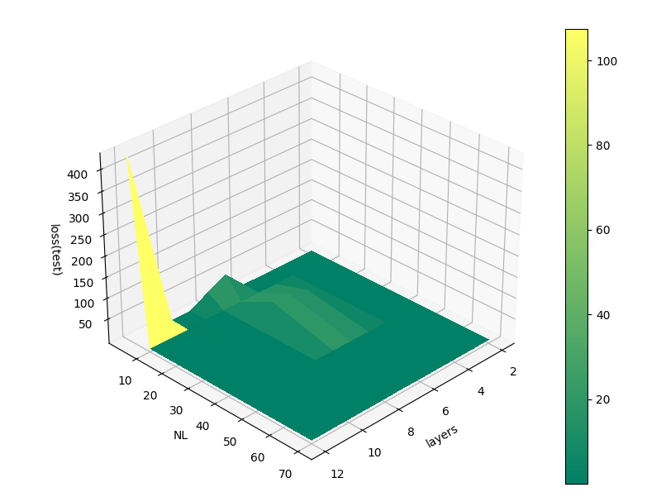Gráfico 17 - Loss por HL e NL para Batelada com tanh

O Gráfico 18 apresenta a mesma comparação que o Gráfico 17, mas empregando o valor de log(loss) para melhor apreciação das variações de ordens de grandeza. Nele, é possível enxergar uma tendência mais clara à redução da loss com o aumento de NL e HL, embora não seja tão explícito quanto o esperado. Isto é: em alguns casos, redes menos complexas (como as 2x3 e 2x4 de 22NL) produzem melhores resultados que redes mais complexas (como as 2x5, 2x6 e 2x7 de 22NL). O tempo de treino de cada NN treinada, em segundos, é dado no Gráfico 19.
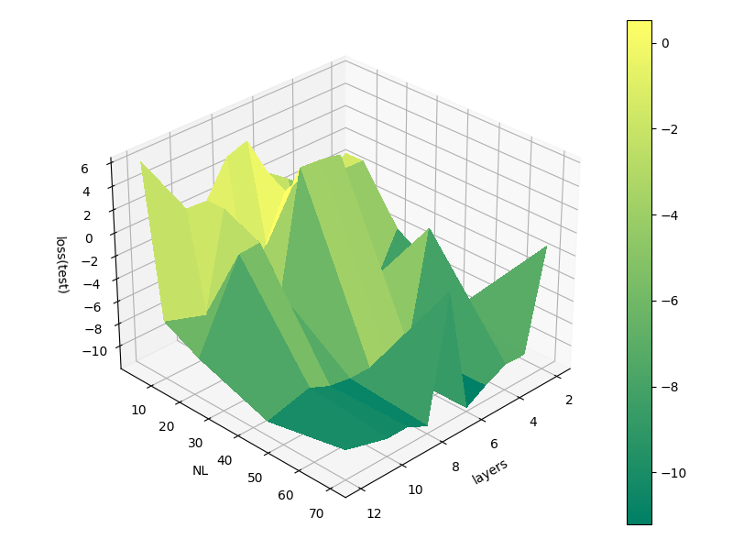Gráfico 18 - Log(loss) por HL e NL para Batelada com tanh
Fonte: Autoria Própria (2023)

Fonte: Autoria Própria (2023)
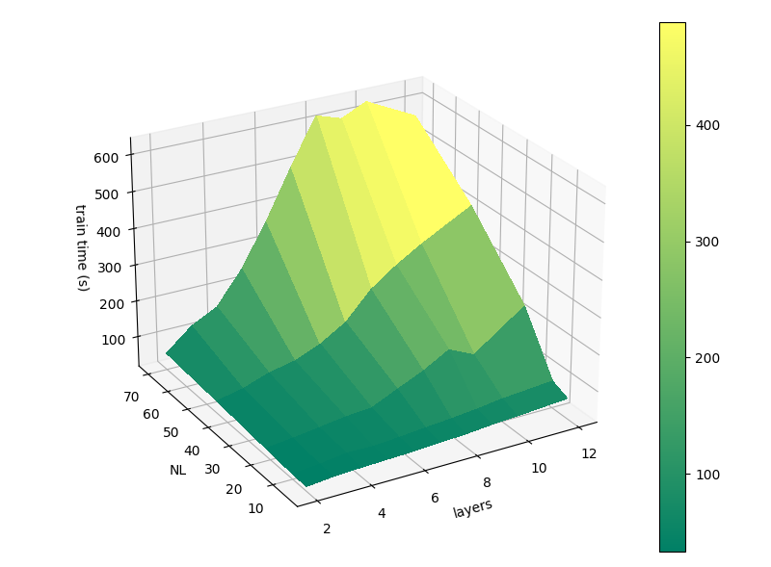Gráfico 19 - Tempo de treino(s) por HL e NL - Batelada

    - Batelada Alimentada
O treino pelo algoritmo SGD foi comparada com o feito pelo algoritmo Adam para 128 NL, de 4 a 8 HL. A comparação foi motivada por um estudo (KESKAR; SOCHER, 2017) que revisou diversas aplicações de ambos e constatou que o SGD é, em vários algoritmos, preferido ao Adam. Isso se dá porque, embora o algoritmo Adam apresente menor loss nas etapas iniciais de otimização, ele exibe também uma estagnação ao longo de muitas epochs, ao passo em que o SGD consegue produzir modelos melhores em condições equivalentes. As NNs foram treinadas por 60.000 epochs de SGD, seguidas por uma etapa padrão de LBFG-S.
A loss dos modelos treindos por Adam apresentaram estagnação do aprendizado (não exibiram redução de loss apreciável) antes de 40.000 epochs. Embora o perfil de loss gerado pelo treino por SGD também tenha apresentado alguma estagnação, ela ocorreu quando a loss foi aproximadamente 1,5 ordem de grandeza inferior à loss do modelo equivalente treinado por Adam. Além disso, a etapa LBFG-S após SGD foi mais efetiva do que a após Adam, pois foi capaz de reduzir a loss significativamente em aproximadamente 0,5 ordem de grandeza adicional.

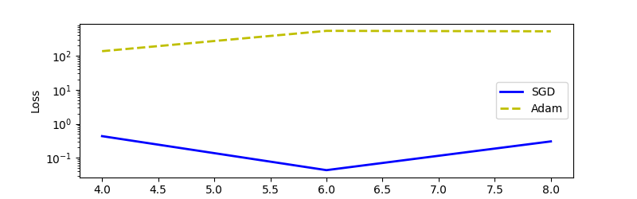Gráfico 20 - Loss para SGD e Adam - Batelada Alimentada, 128NL
Fonte: Autoria Própria (2023)

O Gráfico 20 exibe a loss obtida para os dois métodos de treino (em escala logarítimica), e demonstra uma diferença muito significativa entre os dois métodos de treino: são entre 1 e 3 ordens de grandeza de diferença. Apesar disso, nenhum dos modelos conseguiu apresentar valores de loss inferiores a 10⁻³, nem representou graficamente o processo da forma esperada. Os perfis de X, P, S e V se assemelharam àqueles apresentados no Gráfico 15. A variável S foi a que apresentou maior MAD, portanto o valor também foi tomado como comparação. O MAD_{S} variou de 23 a 25, valor próximo também ao MAD_{S} = 24,37 encontrado na rede demonstrada no Gráfico 15.
Dado o mau desempenho dos modelos responsáveis por representar a operação do reator em batelada alimentada, novos testes foram conduzidos para investigar a possibilidade de representação do sistema em diferentes configurações de NN. Foram testados quatro valores de HL (3, 6, 8 e 12) e seis de NL (22, 45, 70, 90, 130, 200) com a função de ativação tanh e otimizados através de 45.000 epochs do algoritmo SGD, seguido de uma etapa padrão de LBFG-S, com LR = 5x10⁻⁷. A taxa de aprendizado foi obtida variando-se LR até que fosse obtido um valor tal que todas as Redes treinadas não gerassem VGs abaixo de 1.500 epochs. Essa estratégia foi adotada porque o tempo de otimização é demasiadamente longo, e permitia uma prévia da capacidade de otimização antes do treino completo - que levou horas em alguns modelos. Foi adotada a inicialização normal de Glorot, uma vez que a inicialização uniforme de Glorot causou instabilidades e pesos já inicializados como NaN em alguns casos – ocasionando EGS -, o que impossibilitaria uma análise adequada dos modelos estudados.
As NNs, assim como nos modelos apresentados anteriormente, não seguiram de forma consistente a tendência geral observada em um outro estudo (NGO; LIM, 2021) de que o aumento NL e HL resultasse em menores valores de loss. Isto é: embora Redes mais complexas costumeiramente necessitem de maior esforço computacional (o que se reflete em maiores tempos de treino e predição e consequente maior consumo de energia), esse custo muitas vezes não é justificado. O Gráfico 21 exibe o logaritmo da função loss em função de HL e NL. Há um ponto de máximo próximo ao centro, nos valores intermediários de número de neurônios por camada e camadas secretas testados. É observada uma leve tendência à redução da loss conforme o número de NL e HL aumenta, mas nesse caso, não foi tão significante. A rede 130x12, por exemplo, produziu uma loss de 0,34 e um MAD_{total} de 30,9, em comparação com uma loss de 31,09 e MAD_{total} de 292,24 para a rede 200x12.

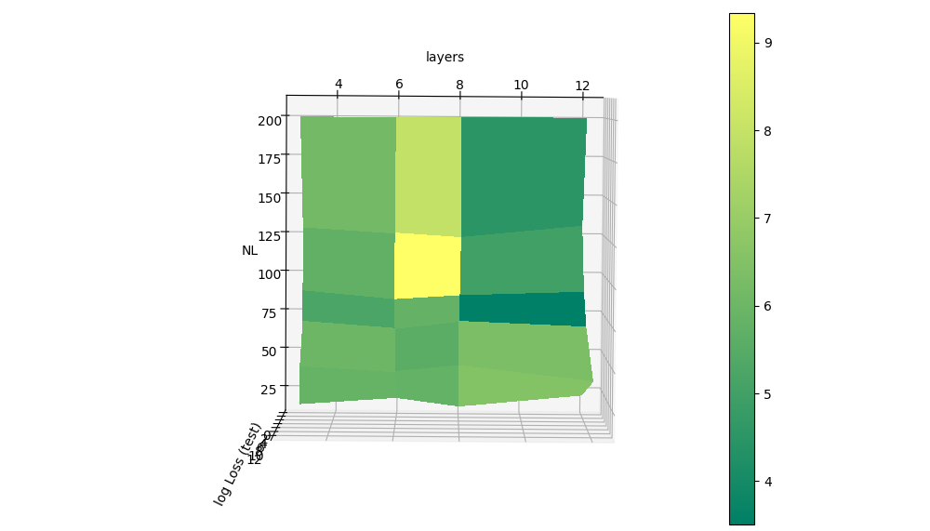Gráfico 21 - Log(loss) para vários HL e NL - Batelada Alimentada
Fonte: Autoria Própria (2023)

Apesar da etapa prévia de otimização para evitar o surgimento de VGs, a NNs 200x3 e 90x8 produziram NaNs e o processo desta NN foi abortado após aproximadamente 15.000 e 28.000 epochs, respectivamente. As demais Redes puderam ser treinadas adequadamente ao longo de todas as iterações originalmente planejadas. Devido a isso, as Redes com NL=200 e NL=90 no Gráfico 21 apresentam os valores de loss referentes ao momento em que o treino foi interrompido.
O Gráfico 22 apresenta a tendência de aumento do tempo de treino (TRT) com o aumento de NL e HL, assim como observado no Gráfico 19. Destaca-se o alto tempo de treino, mais de uma ordem de grandeza superior em relação à versão do batelada – devido tanto aos maiores valores de NL da NN e epochs empregados no treino. Apesar disso, os resultados produzidos por todos os modelos apresentaram loss significativamente maiores que os modelos que simularam a operação em batelada.
Embora fosse esperado que a maior complexidade da operação batelada alimentada implicasse na necessidade de Redes mais complexas ou maiores tempos de treino, não era previsto que nenhuma das configurações empregadas fosse capaz de representar suficientemente bem essa operação. Um outro estudo (RAHAMAN et al., 2019) demonstrou que PINNs podem apresentar dificuldade em modelar sistemas com alta frequência (em que os valores oscilam ao longo da variável principal – o tempo) – fenômeno conhecido como Spectral bias. Mas esse também não é o caso, uma vez que S apresenta um único pico de topo e em seguida declínio, e as demais variáveis aumentam quase linearmente ao longo do tempo.

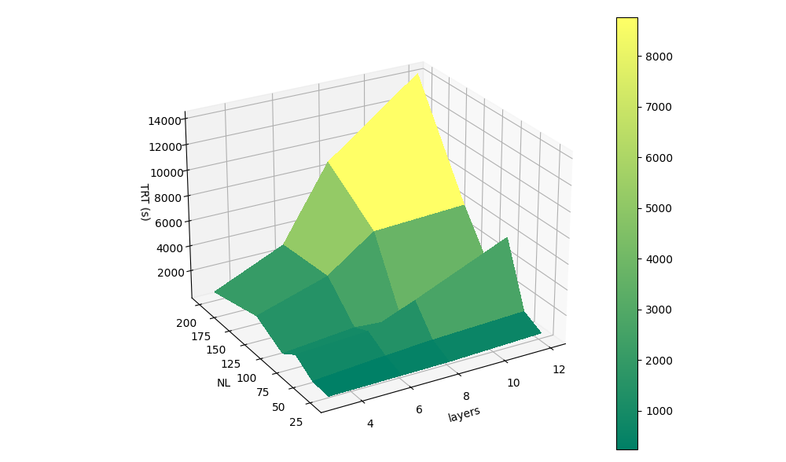Gráfico 22 - Tempo de treino(s) por HL e NL - Batelada Alimentada
Fonte: Autoria Própria (2023)

Além disso, diversas NNs produziram valores fisicamente incoerentes (abaixo de zero). A modelagem por soft constraints típica dos PINNs muitas vezes não é capaz de estabelecer adequadamente as restrições físicas necessárias para o funcionamento do sistema – e seu estabelecimento parcial não é o suficiente para garantir estabilidade e resultados coerentes (KRISHNAPRIYAN et al., 2021). Assim, o sistema possivelmente otimizou a solução para pontos que fossem matematicamente viáveis, mas fisicamente incoerentes.
A variável S, com frequência, foi a que apresentou maior discrepância (representada por MAD) entre o modelo por NN e a solução numérica. Em alguns modelos, praticamente todas as variáveis divergiram ou a NN produziu linhas horizontais – resultados constantes ao longo do tempo. No caso de S, em alguns casos as Redes previram perfis factíveis para as demais variáveis, e que acompanhavam as tendências do sistema, e apenas S destoava. Uma possível razão se dá pela curva de S com pico largo, bem como ser a única variável com tendência de queda ao longo do tempo, enquanto as demais aumentam ou estabilizam. Assim, possivelmente o sistema tendeu a otimizar as três variáveis com aumento de valor ao longo do tempo em conjunto (X, P e V) em detrimento de S, pois assim atingiria um menor erro global. Não foram observadas simulações em que S foi predita de maneira satisfatória em detrimento de quaisquer outras variáveis (perfil graficamente mais similar ou valores de MAD_{S} do que das demais variáveis e abaixo de 40).
    - CSTR
Inicialmente, foram feitos treinadas NNs com função de ativação tanh, NL entre 63 e 126, HL entre 6 e 12 e otimizados com 30.000 epochs de Adam seguido de uma etapa LBFG-S padrão. Foram testadas a adimensionalização de todas as variáveis (X, P, S, V) e do tempo. O teste que contou com a adimensionalização apenas das variáveis foi nomeado como NONDIM e o que contou com a adimensionalização do tempo, como NONDIM T. As variáveis foram adimensionalizadas com X_{S} = X_{M}, P_{S} = P_{M}, S_{S} = S_{o}, V_{S} = Volume do reator e t_{S} = tempo de execução da simulação.
Os valores de S foram preditos acima do esperado, e os de X e P abaixo. O valor de V foi predito adequadamente, com MAD_{V} inferior a 0,01 em todos os casos em que a adimensionalização foi empregada. Os modelos sem adimensionalização apresentaram predições com valores constantes após a condição inicial, relativamente desviadas do valor médio e valores negativos. A pior predição foi da Rede 126x12, sem nenhuma estratégia de adimensionalização. As NNs com NONDIM e NONDIM T exibiram performance parecida (loss entre 6,19x10⁻⁸ e 1,47x10⁻⁷). Embora a loss seja extremamente baixa, a adimensionalização naturalmente produz valores menores, indepentente da adequação do modelo – e por isso o emprego de MAD para a análise se faz mais importante.
A MAD_{total} ficou entre 37 e 37,1 para todos os modelos com adimensionalização, e acima de 70 para os demais. Embora o perfil obtido ainda não seja o ideal – pois os valores se afastam significativamente dos obtidos pela simulação numérica – um importante fenômeno foi observado no Gráfico 23: os perfis se apresentaram como versões escaladas dos esperados, mas apresentaram a mesma forma de curva e de picos.

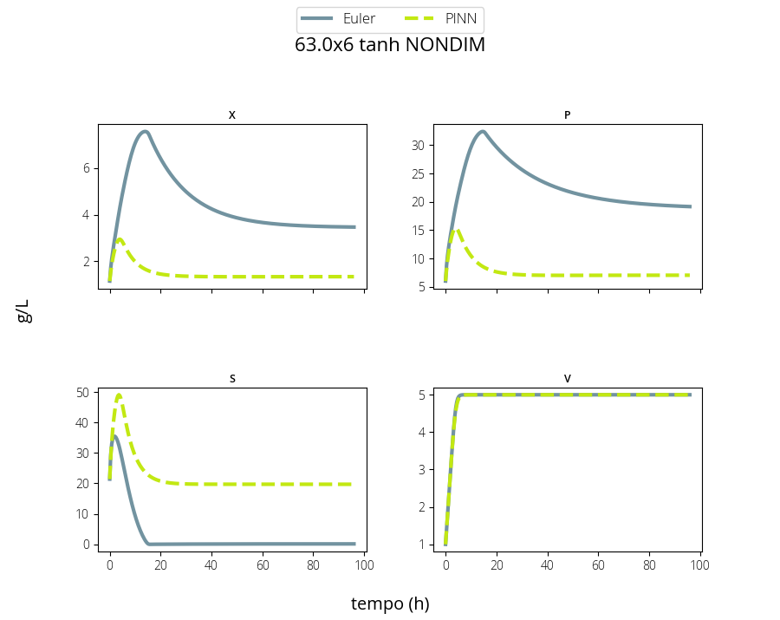Gráfico 23 - CSTR - adimensionalização NONDIM em NN 63x6
Fonte: Autoria Própria (2023)

A adimensionalização auxiliou na obtenção de perfis mais coerentes – embora fora de escala). Não foram observadas diferenças relevantes entre o número de camadas empregados, número de neurônios por camada ou epochs dentro do escopo desse teste. Também não foi constatada diferença considerável entre os modelos as duas estratégias de adimensionalização. Como a adimensionalização do tempo demonstrou consistentemente tornar o sistema mais propenso a falhas de treino, é preferível a escolha de NONDIM em vez de NONDIM T, uma vez que o maior esforço computacional e intelectual necessário para torná-la funcional.
O mesmo teste com adimensionalização foi aplicado mantendo-se fixo NL em 70 e variando-se HL de 4 a 20. Os perfis, loss e MADs encontrados foram muito semelhantes aos perfis anteriores e a mesma semelhança entre NONDIM e NONDIM T foi constatada. Esse segundo teste, contudo, revela que mesmo altos valores de HL não foram capazes de produzir resultados melhores. É reforçado portanto que talvez seja a estratégia de treino de PINNs aplicada, bem como a função loss, que estejam limitando um possível melhor desempenho das representações.
Na sequência, foram treinadas NNs empregando swish como função de ativação, NL de 70 a 100 e HL de 4 a 10. A função SELU também foi considerada, mas devido a sua má performance e frequente produção de NaNs em testes preliminares, foi abandonada. O treino foi feito com 1.000 pontos de treino e 1.000 pontos de teste ao longo de 1.000 epochs de Adam, seguidas de uma etapa LBFG-S padrão. A Rede 85x8 swish com NONDIM foi capaz de obter o menor MAD até então - com MAD_{total} = 10,86 – e é apresentada no Gráfico 24. O perfil também ficou graficamente similar ao da solução numérica e significativamente melhor que os resultados anteriores. Apesar disso, a loss foi relativamente maior – de 9,11x10⁻³. Os demais modelos testados produziram loss superiores a 400 a perfis menos coerentes.

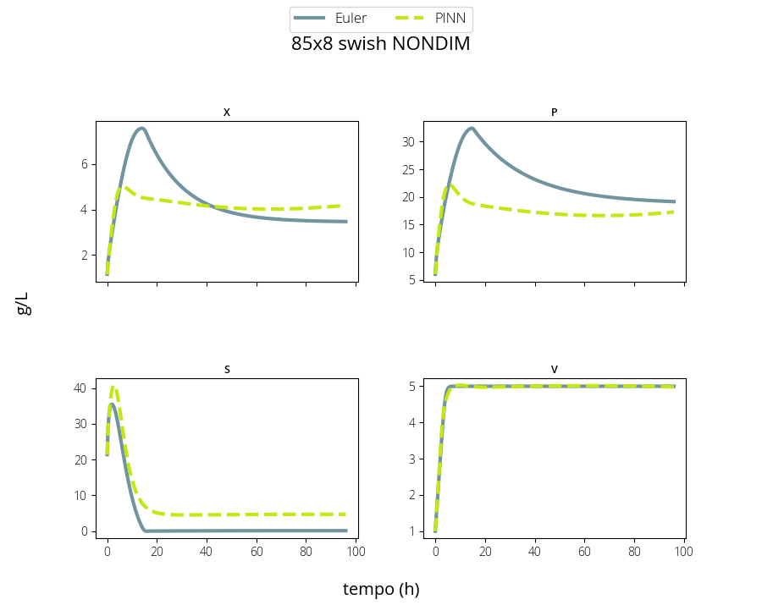Gráfico 24 - NN 85x8 com adimensionalização - CSTR
Fonte: Autoria Própria (2023)

A NN 85x8, quando treinada sem estratégias de adimensionalização, é apresentada no Gráfico 25. A NN produziu perfis com coerência nos valores iniciais e finais, mas desvia significativamente e gera valores fisicamente impossíveis na região próxima aos picos das concentrações X, P e S. A loss encontrada foi de 19.07 e MAD_{total} = 12,72. Apesar do valor de MAD_{total} semelhante ao obtido com a adimensionalização, os resultados destoam graficamente pela produção de perfis fisicamente incoerentes, o que é de suma importância.
A adimensionalização de X, P, S e V, portanto, auxiliou uma mesma configuração de NN a representar melhor os valores de saída, quando comparada com versão que não empregou a adimensionalização. Uma explicação para esse fenômeno é a semi-normalização dos dados introduzida pelo próprio processo de adimensionalização, que faz com que as variáveis oscilem aproximadamente entre 0 e 1.

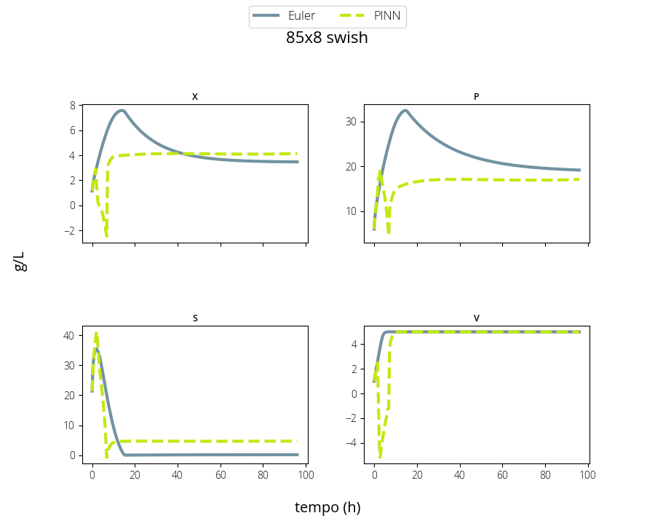Gráfico 25 - NN 85x8 sem adimensionalização - CSTR
Fonte: Autoria Própria (2023)

Testes semelhantes foram conduzidos empregando a tanh como função de ativação. De forma geral, as versões com tanh apresentaram maiores loss, MAD, produção de valores fisicamente incoerentes e diferença gráfica em relação às versões com swish.
Uma outra série de testes investigou a influência da aplicação de mini-batch no treino, com m_{b} = 20, 100 ou 1.000, 1.000 pontos de treino e outros 1.000 de teste, 30.000 epochs de Adam e uma etapa posterior de LBFG-S. Foi empregado NL fixo de 120 e HL variado de 3 a 12 camadas.
O Gráfico 26 exibe a diferença entre o MAD_{total} ao longo do aumento do número de camadas para cada valor de m_{b}. Para m_{b} = 20, há uma tendência de que MAD_{total} se reduza com o aumento de HL – fenômeno também observado em m_{b} = 1000. O valor intermediário de m_{b} = 100 apresentou uma leve tendência de aumento do erro com o aumento do número de camadas. Para um mesmo HL, no geral, é observado um aumento de MAD_{total} com a redução de m_{b}. A tendência geral de que MAD_{total} se reduza com o aumento de HL é observada no menor e maior valores de m_{b}, mas parece passar por uma inversão entre ele, indicando uma região de valores de m_{b} onde MAD_{total} cresça com o aumento do número de camadas.

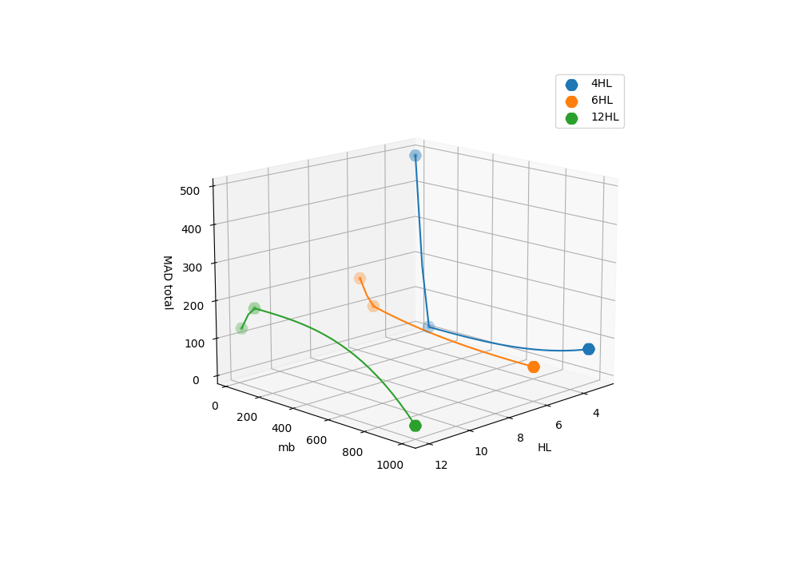Gráfico 26 - MAD_{total} com mini-batch - CSTR
Fonte: Autoria Própria (2023)

Uma possível razão para que o menor valor de MAD_{total} (12,52) ter sido encontrado, na NN mais complexa (12HL), se baseia na forma de treino desse tipo de algoritmo. Como os pontos de dados são treinados em bateladas, o sistema otimiza a NN de forma mais assertiva e teoricamente menos enviesada. Contudo, esse tipo de progresso é mais suscetível a oscilações em torno de um mesmo ponto de mínimo, o que pode o levar a alcançar pontos de mínimo locais e não globais (GÉRON, 2017).
Em um outro estudo (GOYAL et al., 2018), que analisou a otimização em paralelo por mini-batch em modelos de NNs voltados ao processamento de imagens, a conclusão foi de que, no geral, modelos de maior m_{b} produziram melhores resultados. Os valores de m_{b} variaram de 256 a 8.000 imagens por etapa de otimização. Salienta-se que além do modelo diferente e com fins diferentes, os valores de m_{b} foram significativamente diferentes dos investigados neste trabalho.
O tempo de treino da NN (TRT) foi investigado e é apresentado no Gráfico 27. Foi observada uma tendência de redução do tempo de treino com o aumento do tamanho da batch, m_{b}, conforme o esperado por outras fontes (GÉRON, 2017; GOYAL et al., 2018). Curiosamente, para valores mais baixos (m_{b}=20), o tempo de treino apresentou tendência de queda.
No trabalho de Goyal e colaboradores (2018) diferentes taxas de LR também influenciaram fortemente não só a loss ao longo de epochs (ou seja, o perfil de redução do erro ao longo do treino) mas também os valores finais obtidos. Isto é: a depender da LR empregada, alguns modelos estagnaram em valores mínimos de loss e não foram capazes de reduzi-la. O aumento de m_{b} apresentou tendência de redução do tempo de treino e, quando implementado adequadamente, foi capaz de atingir valores de loss equivalentes aos modelos treinados por menores valores de m_{b}.
Fonte: Autoria Própria (2023)
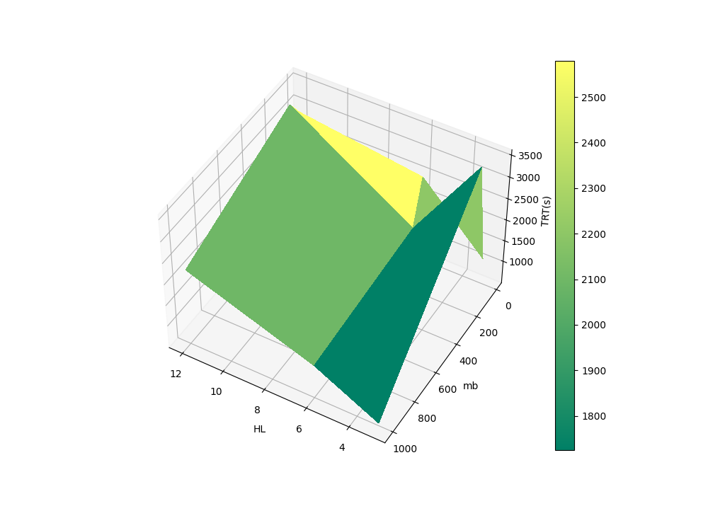Gráfico 27 - Tempo de treino por mini-batch - CSTR

Como conclusão das investigações no modelo CSTR, a função swish se mostrou significativamente mais apropriada do que a versão com tanh para representação do modelo CSTR nessas condições. Contudo, os modelos com swish também se apresentaram mais facilmente suscetíveis à produção de NaNs, bem como os modelos com adimensionalização. O emprego de mini-batch também se mostrou desafiador e não foi possível observar um vínculo claro em relação a quais circunstâncias poderia conduzir à instabilidade no aprendizado. Assim, é necessário uma maior atenção e necessidade de iteração de diferentes parâmetros, bem como ajuste de LR, para encontrar modos de treino viáveis. Esse esforço pode ser justificado não somente pela melhor performance do modelo, mas também pelos possíveis menores custos de treino individual: a NN 85x8 com NONDIM foi o melhor resultado para o CSTR, dentre todos os estudados, e foi treinada em menos de 278 segundos.
  - Desenvolvimento Futuro
Até a data da defesa, o objeto de investigação continuará a ser estudado. Serão feitos novos testes, implementando diferentes estratégias, para determinar formas mais adequadas de representar os reatores batelada alimentada e CSTR - que apresentaram erros (tanto loss quanto MAD_{total}) significativamente maiores que o modelo batelada. Por fim, será feita uma análise crítica do que possivelmente levou à deterioração da performance dos modelos nesses casos, e as diferenças entre eles e os casos que apresentaram melhores resultados, a fim de orientar trabalhos futuros.
- Conclusão
PINNs foram capazes de simular adequadamente (loss < 10⁻⁴) o modelo de reator batelada mesmo com baixo NL (8 neurônios em um dos casos), mas apresentaram grande divergência dos resultados obtidos por simulação numérica para os modelos batelada alimentada e CSTR.
A adimensionalização do tempo (variável independente) aumentou a loss em todos os resultados onde foi aplicada. A adimensionalização das demais variáveis (X, P, S e V) apresentou resultados diferentes a depender da NN, do treino e do reator representado. A adimensionalização foi vital para a redução da loss e do MAD_{total} no reator CSTR.
A função de ativação SELU se mostrou mais instável e apresentou maior necessidade de várias iterações para encontrar parâmetros de treino que não produzissem VGs, EGs ou resultados com altos loss ou MAD_{total}. A função de ativação tanh foi a mais estável e produziu, de forma geral, resultados melhores com mais frequência, bem como apresentou treinos mais estáveis e menos suscetíveis ao VG e EG. A swish foi considerada menos problemática que a SELU, mas ainda necessitou de muitas iterações para a determinação de LR, NL e HL que produzissem resultados com baixa loss. A NN 85x8, que empregou swish combinada com uma estratégia de adimensionalização de X, P, S e V, foi a única capaz de representar o CSTR com MAD_{total} inferior a 11.
Os parâmetros X e V, que influenciam nos demais e consequentemente na loss calculada, foram considerados prioritários – pois sua má predição frequentemente é acompanhada por erros em outras variáveis. O aparecimento de um estado estacionário dentro do tempo de simulação (reatores batelada e CSTR) também pareceu contribuir para maior facilidade em encontrar modelos apropriados. A operação em batelada alimentada se provou especialmente mais custosa e propensa à produção de NaNs e EG.
A operação em batelada pode ser representada satisfatoriamente (loss<10⁻⁴) por vários modelos, que não apresentaram muita distinção entre si na qualidade dos resultados obtidos. O sistema que representou a operação CSTR com maior fidelidade (MAD_{total} = 10,86 e loss = 9,11x10⁻³) foi obtido pelo treino de uma NN 85x8 com swish como função de ativação ao longo de 1.000 epochs de Adam e uma etapa padrão de LBFG-S. A melhor representação do batelada alimentada (loss= 0,356) foi dada por uma NN 90x4 com tanh.
PINNs foram capazes de simular apropriadamente uma reação biológica com termos complexos de inibição por produto, substrato e biomassa. Para trabalhos futuros, a recomendação é de iniciar a análise fixando o número total de neurônios em 180, 360 e 720 e variar a distribuição deles em NL e HL, bem como as funções de ativação (em especial tanh e swish), em busca de padrões valendo-se do uso de gráficos tridimensionais. A adimensionalização deve ser sempre executada em paralelo com o modelo sem adimensionalização, pois os resultados da técnica se mostraram situacionais ao longo do estudo.
- Referências

ALHAMA MANTECA, I.; SOTO MECA, A.; ALHAMA, F. Mathematical characterization of scenarios of fluid flow and solute transport in porous media by discriminated nondimensionalization. International Journal of Engineering Science, v. 50, n. 1, p. 1–9, jan. 2012.
ALTAF, MD.; NAVEENA, B. J.; REDDY, G. Use of inexpensive nitrogen sources and starch for l(+) lactic acid production in anaerobic submerged fermentation. Bioresource Technology, v. 98, n. 3, p. 498–503, fev. 2007.
ALTIOK, D.; TOKATLI, F.; HARSA, Ş. Kinetic modelling of lactic acid production from whey by Lactobacillus casei (NRRL B-441). Journal of Chemical Technology & Biotechnology, v. 81, n. 7, p. 1190–1197, jul. 2006.
ALZUBI, J.; NAYYAR, A.; KUMAR, A. Machine Learning from Theory to Algorithms: An Overview. Journal of Physics: Conference Series, v. 1142, p. 012012, nov. 2018.
ANDRADE CRUZ, I. et al. Application of machine learning in anaerobic digestion: Perspectives and challenges. Bioresource Technology, v. 345, p. 126433, fev. 2022.
ARCANJO, M. R. A.; FERNANDES, F. A. N.; SILVA, I. J. Separation of Lactic Acid Produced by Hydrothermal Conversion of Glycerol Using Ion-Exchange Chromatography. Adsorption Science & Technology, v. 33, n. 2, p. 139–151, fev. 2015.
BAGHERZADEH, F. et al. Comparative study on total nitrogen prediction in wastewater treatment plant and effect of various feature selection methods on machine learning algorithms performance. Journal of Water Process Engineering, v. 41, p. 102033, jun. 2021.
BARRY, P. Head first Python. Second edition ed. Sebastopol, California: O’Reilly, 2017.
BYRD, R. H. et al. A Limited Memory Algorithm for Bound Constrained Optimization. SIAM Journal on Scientific Computing, v. 16, n. 5, p. 1190–1208, set. 1995.
DATTA, R. et al. Technological and economic potential of poly(lactic acid) and lactic acid derivatives. FEMS Microbiology Reviews, v. 16, n. 2–3, p. 221–231, fev. 1995.
DEBARROS, A. Practical SQL: a beginner’s guide to storytelling with data. San Francisco: No Starch Press, 2018.
DEY, P.; PAL, P. Modelling and simulation of continuous L (+) lactic acid production from sugarcane juice in membrane integrated hybrid-reactor system. Biochemical Engineering Journal, v. 79, p. 15–24, out. 2013.
DIN, N. A. S. et al. Lactic acid separation and recovery from fermentation broth by ion-exchange resin: A review. Bioresources and Bioprocessing, v. 8, n. 1, p. 31, dez. 2021.
DORAN, P. M. Bioprocess engineering principles. 2nd ed ed. Amsterdam ; Boston: Elsevier/Academic Press, 2013.
FOGLER, H. S. Essentials of chemical reaction engineering. Second edition ed. Boston: Prentice Hall, 2018.
GÉRON, A. Hands-on machine learning with Scikit-Learn and TensorFlow: concepts, tools, and techniques to build intelligent systems. First edition ed. Beijing ; Boston: O’Reilly Media, 2017.
GUILHERME, A. D. A. OTIMIZAÇÃO DA PRODUÇÃO DE ÁCIDO LÁTICO POR Lactobacillus casei NRRL B-442 EM SUCO DE CAJU CLARIFICADO. [s.d.].
HAMAMCI, H.; RYU, D. D. Y. Production of L(+)-lactic acid using immobilized rhizopus oryzae reactor performance based on kinetic model and simulation. Applied Biochemistry and Biotechnology, v. 44, n. 2, p. 125–133, fev. 1994.
HELLER, S. R. et al. InChI, the IUPAC International Chemical Identifier. Journal of Cheminformatics, v. 7, n. 1, p. 23, 30 maio 2015.
HETLAND, M. L. Python algorithms: mastering basic algorithms in the Python language. Second edition ed. New York City, NY: Apress, 2014.
JANA, A. K. Chemical process modelling and computer simulation. 2. ed ed. New Delhi: PHI Learning, 2011.
JANOSKA, A.; BUIJS, J.; VAN GULIK, W. M. Predicting the influence of combined oxygen and glucose gradients based on scale-down and modelling approaches for the scale-up of penicillin fermentations. Process Biochemistry, v. 124, p. 100–112, jan. 2023.
JOHNS, W. Computer-Aided Chemical Engineering. Em: JOHN WILEY & SONS, INC. (Ed.). Kirk-Othmer Encyclopedia of Chemical Technology. Hoboken, NJ, USA: John Wiley & Sons, Inc., 2011. p. 0315131620012525.a01.pub3.
KINGMA, D. P.; BA, J. Adam: A Method for Stochastic Optimization. arXiv, , 29 jan. 2017. Disponível em: <http://arxiv.org/abs/1412.6980>. Acesso em: 23 jan. 2023
KOMESU, A.; MACIEL, M. R. W.; FILHO, R. M. Lactic Acid Production to Purification: A Review. p. 20, 2017.
KRISHNA, A. Object-Oriented Programming in Python. Disponível em: <https://www.freecodecamp.org/news/object-oriented-programming-in-python/>. Acesso em: 6 dez. 2022.
LEE, E. G. et al. Lactic acid recovery using two-stage electrodialysis and its modelling. Journal of Membrane Science, v. 145, n. 1, p. 53–66, jun. 1998.
LI, B. et al. Application of mechanistic modelling and machine learning for cream cheese fermentation pH prediction. Journal of Chemical Technology & Biotechnology, v. 96, n. 1, p. 125–133, jan. 2021.
LI, K. (YI). Vanishing and Exploding Gradients in Neural Network Models: Debugging, Monitoring, and Fixing. Disponível em: <https://neptune.ai/blog/vanishing-and-exploding-gradients-debugging-monitoring-fixing>. Acesso em: 15 fev. 2023.
LI, Y.; XU, J. A PDF discretization scheme in wavenumber-frequency joint spectrum for simulating multivariate random fluctuating wind fields. Probabilistic Engineering Mechanics, p. 103422, jan. 2023.
LIM, S. J. et al. Opportunities and challenges of machine learning in bioprocesses: Categorization from different perspectives and future direction. Bioresource Technology, v. 370, p. 128518, fev. 2023.
LÓPEZ-GÓMEZ, J. P. et al. A review on the current developments in continuous lactic acid fermentations and case studies utilising inexpensive raw materials. Process Biochemistry, v. 79, p. 1–10, abr. 2019.
LU, L. et al. DeepXDE: A Deep Learning Library for Solving Differential Equations. SIAM Review, v. 63, n. 1, p. 208–228, jan. 2021.
MAO, Z.; JAGTAP, A. D.; KARNIADAKIS, G. E. Physics-informed neural networks for high-speed flows. Computer Methods in Applied Mechanics and Engineering, v. 360, p. 112789, mar. 2020.
MARTIN, R. C. (ED.). Clean code: a handbook of agile software craftsmanship. Upper Saddle River, NJ: Prentice Hall, 2009.
MATEO PÉREZ, V. et al. A Random Forest Model for the Prediction of FOG Content in Inlet Wastewater from Urban WWTPs. Water, v. 13, n. 9, p. 1237, 29 abr. 2021.
MCCORMACK, C. M.; CALDWELL, B. S. Learner-Centered Design of Online Courses: A Transdisciplinary Systems Engineering Case Design. Em: MOSER, B. R.; KOOMSAP, P.; STJEPANDIĆ, J. (Eds.). Advances in Transdisciplinary Engineering. [s.l.] IOS Press, 2022.
MEY, F. et al. Improving the performance of machine learning models for biotechnology: The quest for deus ex machina. Biotechnology Advances, v. 53, p. 107858, dez. 2021.
MONNUS, A. Using OOP concepts to write high-performance Java code. Disponível em: <https://raygun.com/blog/oop-concepts-java/>. Acesso em: 6 dez. 2022.
PANDEY, A. K. et al. Machine learning in fermentative biohydrogen production: Advantages, challenges, and applications. Bioresource Technology, v. 370, p. 128502, fev. 2023.
PANNEERSELVAM, L. Activation Functions | What are Activation Functions. Analytics Vidhya, 14 abr. 2021. Disponível em: <https://www.analyticsvidhya.com/blog/2021/04/activation-functions-and-their-derivatives-a-quick-complete-guide/>. Acesso em: 15 fev. 2023
PERLINGEIRO, C. A. G. Engenharia de Processos: Análise, simulação, otimização e síntese de processos químicos. 2. ed. São Paulo: Blucher, 2018.
PRADHAN, N. et al. Kinetic modeling of hydrogen and L-lactic acid production by Thermotoga neapolitana via capnophilic lactic fermentation of starch. Bioresource Technology, v. 332, p. 125127, jul. 2021.
QUINTERO, J. et al. fermentative process of cassava syrup using ion exchange resins. p. 14, 2012.
RAISSI, M.; PERDIKARIS, P.; KARNIADAKIS, G. E. Physics-informed neural networks: A deep learning framework for solving forward and inverse problems involving nonlinear partial differential equations. Journal of Computational Physics, v. 378, p. 686–707, fev. 2019.
REMINI, A.; ROSATI, L. A Brief History of Information Architecture. Journal Of Information Architecture, v. 3, p. 14, 2011.
ROSENFELD, L.; MORVILLE, P.; ARANGO, J. Information architecture: for the web and beyond. Fourth edition ed. Sebastopol, CA: O’Reilly Media, Inc, 2015.
SALVAÑAL, L. et al. l-lactic acid production using the syrup obtained in biorefinery of carrot discards. Food and Bioproducts Processing, v. 127, p. 465–471, maio 2021.
SANTANA, V. V. et al. A First Approach towards Adsorption-Oriented Physics-Informed Neural Networks: Monoclonal Antibody Adsorption Performance on an Ion-Exchange Column as a Case Study. ChemEngineering, v. 6, n. 2, p. 21, 1 mar. 2022.
SANTANAM. Let’s get classy: how to create modules and classes with Python. Disponível em: <https://www.freecodecamp.org/news/lets-get-classy-how-to-create-modules-and-classes-with-python-44da18bb38d1/>. Acesso em: 6 dez. 2022.
SULLIVAN, D. NoSQL for mere mortals. Hoboken, NJ: Addison-Wesley, 2015.
WANG, X. et al. ReLTanh: An activation function with vanishing gradient resistance for SAE-based DNNs and its application to rotating machinery fault diagnosis. Neurocomputing, v. 363, p. 88–98, out. 2019.

